**TRƯỜNG ĐẠI HỌC SƯ PHẠM KỸ THUẬT TP. HCM**

**KHOA CÔNG NGHỆ THÔNG TIN**

🙠🙟🕮🙝🙢





**BÁO CÁO CUỐI KỲ**

**MÔN: LẬP TRÌNH WEB**

**Đề tài:**

**XÂY DỰNG WEBSITE QUẢN LÝ KHÁCH SẠN**

**GVHD:** *ThS. Trương Thị Khánh Dịp*

**Mã Học Phần:** *WEPR330479_22_1_08*

**Nhóm SVTH:**  *Nhóm 26*

*Thành phố Hồ Chí Minh, tháng 12 năm 2022*

**DANH SÁCH THÀNH VIÊN THAM GIA ĐỒ ÁN**

***HỌC KỲ I, NĂM HỌC 2022 – 2023***

*Lớp thứ 7. Tiết 1-5*

***\*\*\*\*\****

***Đề tài:***  Xây dựng website quản lý khách sạn

*----------*

|  |  |  |  |
| --- | --- | --- | --- |
| **STT** | **HỌ VÀ TÊN THÀNH VIÊN** | **MÃ SỐ SINH VIÊN** | **TỶ LỆ THAM GIA** |
| 1 | Nguyễn Thị Diệu Hiền | 20133040 | 100% |
| 2 | Huỳnh Nguyễn Như Nguyên | 20133019 | 100% |
| 3 | Võ Như Ý | 20133118 | 100% |

**NHẬN XÉT CỦA GIẢNG VIÊN**

*Thành phố Hồ Chí Minh, tháng 12 năm 2022*

***Giảng viên hướng dẫn***

***Ths. Trương Thị Khánh Dịp***

MỤc lục

LỜI CẢM ƠN 1

LỜI CAM ĐOAN 2

DANH MỤC TỪ VIẾT TẮT 3

CHƯƠNG I: MỞ ĐẦU 4

1. Lý do chọn đề tài: 4

2. Mục đích thực hiện 5

3. Phạm vi thực hiện 5

4. Thời gian thực hiện 5

5. Công cụ lập trình và ngôn ngữ được sử dụng 5

6. Cơ sở khoa học thực tiễn 5

7. Cấu trúc quyển báo cáo: 6

CHƯƠNG II: CƠ SỞ LÝ THUYẾT 7

1. Tính năng kỹ thuật: 7

2. Công cụ phát triển: 7

3. Ngôn ngữ Java: 8

4. Giới thiệu về Java Servlet 9

5. Mô hình MVC: 10

6. MySQL: 12

7. Spring Framework: 13

8. Các Framework hỗ trợ: 17

CHƯƠNG III: KHẢO SÁT VÀ PHÂN TÍCH HỆ THỐNG 20

1. Xác định yêu cầu bài toán 20

1.1. Mô tả bài toán 20

1.2. Các yêu cầu đặt ra 20

2. Quy trình quản lý của NHY Hotel 22

3. Nghiệp vụ của hệ thống 24

3.1. Các yêu cầu chức năng: 24

3.2. Các yêu cầu phi chức năng: 24

CHƯƠNG IV: THIẾT KẾ HỆ THỐNG 25

1. Mô hình Use Case 25

2. Đặc tả Use Case 26

3. Đặc tả Use Case Khách Hàng 26

3.1. Đặc tả Use Case Xem phòng 26

3.2. Đặc tả Use Case Đặt phòng 27

4. Đặc tả Use Case Nhân viên 28

4.1. Đặc tả Use Case Check-in 29

4.2. Đặc tả Use Case Check-out 29

4.3. Đặc tả Use Case Đăng nhập 30

4.4. Đặc tả Use Case Dịch vụ 31

4.5. Đặc tả Use Case Tìm kiếm thông tin 31

4.6. Đặc tả Use Case Thống kê doanh thu 32

5. Đặc tả Use Case Quản lý 32

5.1. Đặc tả Use Case Quản lý tài khoản 33

5.2. Đặc tả Use Case Quản lý loại phòng 34

5.3. Đặc tả Use Case Quản lý phòng 35

5.4. Đặc tả Use Case Quản lý dịch vụ 36

CHƯƠNG V: THIẾT KẾ CƠ SỞ DỮ LIỆU 38

1. Cơ sở dữ liệu: 38

2. Các bảng dữ liệu: 38

3. Entity Relationship Diagram (ERD): 47

CHƯƠNG VI: THIẾT KẾ GIAO DIỆN 48

1. Giao diện chung – giao diện dành cho khách hàng 48

1.1. Home (Trang chủ) 48

*1.1.1. Home (Trang chủ) - Thông tin chung* 48

*1.1.2. Home (Trang chủ) - Tìm phòng trống* 50

1.2. About (Thông tin) 51

1.3. Services (Dịch vụ) 54

1.4. Rooms (Phòng) 56

*1.4.1. Rooms (Phòng) – Thông tin chung* 56

*1.4.2. Rooms (Phòng) – Thông tin chi tiết từng loại phòng* 57

*1.4.3. Rooms (Phòng) – Đặt phòng* 61

1.5. Blog 63

1.6. Contact (Liên hệ) 64

1.7. Book Now (Đặt phòng) 65

1.8. Header và Footer 65

2. Đăng nhập 66

3. Giao diện nhân viên (Staff) 66

3.1. Giao diện nhân viên – Màn hình chính 66

3.2. Giao diện nhân viên – Check-in / Checkout 67

3.3. Giao diện nhân viên – Budget 68

3.4. Giao diện nhân viên – Look for information 69

*3.4.1. Customer information* 69

*3.4.2. Room information* 69

3.5. Giao diện nhân viên – Statistics & Report 70

*3.5.1. Check-in / Check-out history* 70

*3.5.2. Service history* 70

*3.5.3. Revenue statistics* 71

4. Giao diện quản lý (Manager) 72

4.1. Giao diện quản lý – Màn hình chính 72

4.2. Giao diện quản lý – Setting 73

*4.2.1. Setting – Account Management* 73

*4.2.2. Setting – Room type management* 74

*4.2.3. Setting – Room management* 75

*4.2.4. Setting – Service management* 76

*4.2.5. Setting – Advanced management* 77

CHƯƠNG VII: KIỂM THỬ CHƯƠNG TRÌNH 78

TEST CASE 1: ĐĂNG NHẬP 78

TEST CASE 2: QUẢN LÝ PHÒNG 79

TEST CASE 3: QUẢN LÝ TÀI KHOẢN 81

TEST CASE 4: QUẢN LÝ LOẠI PHÒNG 83

TEST CASE 5: LỊCH SỬ LƯU TRÚ 84

TEST CASE 6: ĐẶT DỊCH VỤ 86

TEST CASE 7: LỊCH SỬ DỊCH VỤ 89

TEST CASE 8: THÔNG TIN PHÒNG 91

TEST CASE 9: THÔNG TIN KHÁCH HÀNG 93

TEST CASE 10: THỐNG KÊ DOANH THU 95

TEST CASE 11: ĐẶT PHÒNG/ TRẢ PHÒNG 97

TEST CASE 12: QUẢN LÝ DỊCH VỤ 98

CHƯƠNG VIII: TỔNG KẾT VÀ HƯỚNG PHÁT TRIỂN 100

1. Tổng kết 100

2. Hướng phát triển: 100

TÀI LIỆU THAM KHẢO 102

**LỜI CẢM ƠN**

Lời đầu tiên, nhóm em xin gửi lời cảm ơn chân thành nhất đến ***cô Trương Thị Khánh Dịp*** *–* giảng viên bộ môn *Lập trình Web* của chúng em. Trong quá trình học tập và tìm hiểu bộ môn, chúng em đã nhận được sự quan tâm giúp đỡ, hướng dẫn rất tận tình và tâm huyết từ cô. Cô đã giúp chúng em tích lũy thêm nhiều kiến thức để có cái nhìn sâu sắc và hoàn thiện hơn trong lĩnh vực công nghệ thông tin. Để từ đó, ứng dụng những kiến thức mà cô truyền tải, nhóm em xin trình bày lại những gì mà mình đã học hỏi được thông qua việc thực hiện đề tài ***“Xây dựng website quản lý khách sạn”***.

Kiến thức là vô hạn và sự tiếp nhận kiến thức của bản thân mỗi người luôn tồn tại những hạn chế nhất định. Do đó, trong phạm vi khả năng của bản thân, nhóm em đã rất cố gắng để hoàn thành đề tài một cách tốt nhất. Tuy nhiên, chắc chắn không tránh khỏi những thiếu sót, nhóm chúng em rất mong nhận được sự cảm thông và những ý kiến đóng góp đến từ cô để đề tài của nhóm em được hoàn thiện hơn.

Một lần nữa, ***nhóm em xin chân thành cảm ơn cô*** đã tận tình hướng dẫn, chỉ bảo các thành viên nhóm em trong suốt quá trình học tập và thực hiện đồ án này.

***Kính chúc cô sức khỏe, hạnh phúc, thành công trong sự nghiệp giảng dạy.***

**Trân trọng**

**LỜI CAM ĐOAN**

Em xin cam đoan đây là bản báo cáo đồ án của riêng nhóm em với đề tài “Xây dựng website quản lý khách sạn” và được sự hướng dẫn chỉ dạy của giảng viên ThS. Trương Thị Khánh Dịp. Các nội dung, kết quả cũng như số liệu trong đề tài này là trung thực và chưa được công bố dưới bất kỳ hình thức nào.

Nếu phát hiện có bất kỳ sự gian lận nào, em xin chịu hoàn toàn trách nhiệm về nội dung đồ án của mình.

**DANH MỤC TỪ VIẾT TẮT**

|  |  |
| --- | --- |
| **Từ viết tắt** | **Chú thích** |
| CSDL | Cơ sở dữ liệu |
| GNU | General Public License, là giấy phép phần mềm tự do được sử dụng rộng rãi. |
| CGI | Common Gateway Interface (Giao diện cổng chung) |
| API | Application Programming Interface (giao diện lập trình ứng dụng) |
| MVC | Model View Controller |

**CHƯƠNG I: MỞ ĐẦU**

**1. Lý do chọn đề tài:**

Với sự phát triển nhảy vọt của công nghệ thông tin hiện nay tin học đã nhanh chóng xâm nhập vào mọi ngóc ngách của đời sống xã hội và đã mang lại nhiều tiện ích trong các chiến lược quản lý của tất cả các ngành nghề trong xã hội và một trong những ứng dụng phổ biến nhất được áp dụng hiện nay, tại các cơ quan công sở là chương trình quản lý cơ sở dữ liệu, nó được ứng dụng trong hầu hết các mặt của đời sống xã hội.

Do đó, hệ thống quản lý khách sạn bằng máy tính là rất cần thiết bởi vì nó đem lại hiệu quả công việc rất cao, thời gian thực hiện công việc ngắn và độ chính xác lại cao. Đặc biệt là giảm tối thiểu số nhân công tham gia vào công tác quản lý. Trước kia khi chưa ứng dụng tin học vào công tác quản lý thì các công việc như cập nhật thông tin khách hàng, xem các thông tin về dịch vụ của khách sạn, thông tin về số phòng, và nhân viên, hoá đơn thanh toán, tất cả đều làm thủ công nên các cán bộ quản lý phải mất rất nhiều thời gian mới tổng hợp được những thông tin cần thiết. Mặt khác hiện nay trong các khách sạn, các cán bộ làm công tác quản lý thông tin của khách sạn phải quản lý một lượng lớn thông tin về cán bộ công nhân viên, tình trạng phòng... Việc này mất rất nhiều thời gian và công sức của con người nên việc ứng dụng tin học vào công tác quản lý khách sạn ngày càng trở nên hết sức cần thiết, quan trọng.

Với lý do đó, được sự hướng dẫn và giúp đỡ của cô Th.S Trương Thị Khánh Dịp nhóm em đã chọn đề tài “Xây dựng website quản lý khách sạn” làm đề tài của nhóm mình. Khi thực hiện đề tài này nhóm em rất mong sẽ giúp đỡ được phần nào cho việc quản lý thông tin khách hàng, và các công việc quản lý của khách sạn được thuận tiện, dễ dàng, tiết kiệm thời gian, tiền của và hiệu quả cao, chuyên nghiệp hơn.

Tuy nhiên, do thời gian hạn hẹp, mặc dù đã nỗ lực hết sức mình nhưng chắc rằng đồ án khó tránh khỏi thiếu sót. Nhóm em rất mong nhận được sự thông cảm, những lời góp ý và chỉ bảo tận tình của quý thầy cô và các bạn.

**2. Mục đích thực hiện**

Mục đích của tài liệu này là để mô tả một cách chi tiết về những chức năng của Website. Nó minh họa chi tiết các chức năng và xây dựng một hệ thống hoàn chỉnh. Đồng thời, giải thích rõ ràng về ràng buộc của hệ thống, trình bày tổng quan về giao diện và những tương tác với hệ thống. Tài liệu này dùng mô tả trình bày lại nhằm chỉnh sửa và điều chỉnh được tốt hơn.

**3. Phạm vi thực hiện**

* Đối tượng nghiên cứu: Hệ thống website và quy trình, phương pháp, phát triển một website
* Phạm vi nghiên cứu: Xây dựng website
* Cung cấp một trang web cung cấp thông tin về các phòng hiện có của khách sạn, công cụ giúp khách sạn quản lý dễ dàng hơn, hiệu quả hơn, tiết kiệm chi phí

**4. Thời gian thực hiện**

Học kỳ 1 năm học 2022 – 2023

**5. Công cụ lập trình và ngôn ngữ được sử dụng**

* Hệ quản trị cơ sở dữ liệu: MySQL
* Công cụ lập trình: Spring Tool Suite 4
* Ngôn ngữ lập trình: Java

**6. Cơ sở khoa học thực tiễn**

Đề tài được xây dựng mới hoàn toàn, ứng dụng các kiến thức sau:

* HTML, CSS, JavaScript cơ bản.
* Java
* Spring Framework (Spring Boot, Spring Data JPA, Spring Security)
* Mô hình MVC

**7. Cấu trúc quyển báo cáo:**

Chương 1: Mở đầu

Chương 2: Cơ sở lý thuyết

Chương 3: Khảo sát và phân tích hệ thống

Chương 4: Thiết kế hệ thống

Chương 5: Thiết kế cơ sở dữ liệu

Chương 6: Thiết kế giao diện

Chương 7: Kiểm thử chương trình

**CHƯƠNG II: CƠ SỞ LÝ THUYẾT**

**1. Tính năng kỹ thuật:**

* Website được thiết kế theo hướng mở, có thể nâng cấp và cập nhật thêm các tính năng mới khi có nhu cầu.
* Hỗ trợ sử dụng tiếng việt theo đúng chuẩn Unicode.
* Tương thích với các loại trình duyệt Internet như Google Chrome, Mozilla Firefox, và Internet Explorer…
* Hiển thị trên mọi giao diện như mobile, iPad, …
* Ứng dụng các công nghệ phát triển web mới nhất, đồng thời sử dụng các công cụ phổ biến như Photoshop,… và phát triển trên mô hình MVC của Java để mang đến cho website một dáng vẻ sống động và hiện đại. Sử dụng các hiệu ứng làm nổi bật, lôi cuốn cho giao diện website.

**2. Công cụ phát triển:**

Đề tài được xây dựng dựa trên các công cụ, ngôn ngữ:

* HTML, MySQL
* JavaScript
* CSS
* Bootstrap framework
* Java
* Mô hình MVC
* Spring Framework

**3. Ngôn ngữ Java:**

**Lịch sử ra đời ngôn ngữ Java**

Java ban đầu được phát triển bởi James Gosling tại Sun Microsystems (đã được Oracle mua lại) và phát hành vào năm 1995 như là một thành phần cốt lõi của nền tảng Java của Sun Microsystems. Các trình biên dịch Java, máy ảo và thư viện lớp ban đầu, tham chiếu ban đầu được Sun phát hành theo giấy phép độc quyền. Kể từ tháng 5 năm 2007, tuân thủ các thông số kỹ thuật của Quy trình cộng đồng Java, Sun đã cấp phép lại hầu hết các công nghệ Java của mình theo Giấy phép công cộng GNU. Trong khi đó, những người khác đã phát triển các triển khai thay thế cho các công nghệ Mặt trời này, chẳng hạn như Trình biên dịch GNU cho Java (trình biên dịch mã byte), GNU Classpath (thư viện chuẩn) và IcedTea - Web (plugin trình duyệt cho các applet).

Phiên bản mới nhất là Java SE 12, phát hành tháng ba năm 2022. Kể từ Java 9 không còn được hỗ trợ, Oracle khuyên người sử dụng sử dụng Java 12. Oracle phát hành bản cập nhật cuối cùng cho di sản Java 8 LTS, đó là miễn phí cho mục đích thương mại, vào tháng giêng năm 2022. Java 8 sẽ được hỗ trợ với bản cập nhật nào cho mục đích cá nhân lên đến ít nhất là tháng mười hai năm 2020. Oracle và những người khác "khuyên bạn nên gỡ bỏ phiên bản cũ của Java" vì rủi ro nghiêm trọng do chưa được giải quyết vấn đề an ninh. Oracle hỗ trợ mở rộng cho Java 6 đã kết thúc vào tháng 12 năm 2018.

**Java là gì?**

Java là một ngôn ngữ lập trình hướng đối tượng (OOP) và dựa trên các lớp. Khác với ngôn ngữ lập trình thông thường, thay vì biên dịch mã nguồn thành mã máy hoặc thông dịch mã nguồn khi chạy, Java được thiết kế để biên dịch mã nguồn thành bytecode, bytecode sau đó sẽ được môi trường thực thi chạy. Điều quan trọng về Java giúp phân biệt nó với nhiều công nghệ khác là nó được thiết kế sao cho mã được viết bằng Java có thể chạy trên bất kỳ hệ thống nào mà máy ảo Java (JVM) có thể chạy. Khái niệm viết một lần, chạy mọi nơi được sử dụng như một khẩu hiệu để thúc đẩy các khả năng đa nền tảng của Java. Bản thân ngôn ngữ lập trình Java là ngôn ngữ hướng đối tượng, về mặt cú pháp tương tự như C ++. Không giống như một số ngôn ngữ khác đi trước nó, đã triển khai các lớp nhưng không yêu cầu sử dụng chúng, các chương trình Java luôn được thiết kế với thiết kế hướng đối tượng.

Trong khi ngôn ngữ Java và máy ảo Java chạy mã Java được ghép nối chặt chẽ, hai ngôn ngữ này tách biệt nhau. Mã từ các ngôn ngữ khác được thiết kế riêng cho JVM, như Groovy và Scala, cũng có thể chạy trên máy ảo Java. Hãy cẩn thận đừng nhầm lẫn Java với JavaScript. Mặc dù cả hai ngôn ngữ hiện được tìm thấy trong nhiều môi trường, JavaScript, được sử dụng phổ biến nhất để tăng sức mạnh tương tác bên trong trình duyệt web, là một công cụ hoàn toàn khác. Khác với một phần của cái tên, cả hai không có nhiều điểm chung.  
 Có 5 mục tiêu chính trong việc xây dựng ngôn ngữ Java:

* Đơn giản, hướng đối tượng và quen thuộc
* Mạnh mẽ và an toàn
* Kiến trúc trung lập và di động
* Thực thi với hiệu suất cao
* Dịch ra bytecode, phân luồng và năng động

**4. Giới thiệu về Java Servlet**

**Java Servlet là gì?**

Ngày nay, tất cả chúng ta đều nhận thức được sự cần thiết của việc tạo các trang web động, tức là những trang có khả năng thay đổi nội dung trang theo thời gian hoặc có thể tạo nội dung theo yêu cầu mà khách hàng nhận được. Nếu bạn thích mã hóa bằng Java, thì bạn sẽ rất vui khi biết rằng sử dụng Java cũng tồn tại một cách để tạo các trang web động và cách đó là Java Servlet.

**5. Mô hình MVC:**

**Lịch sử hình thành**

MVC được phát minh bởi một giáo sư người Na Uy tên là Trygve Reenskaug và được ông công bố, trình bày ngày 10/12/1979 tại phòng thí nghiệm Xerox PARC ở Palo Alto.

**MVC là gì?**

MVC là viết tắt của Model-View-Controller. Phương pháp thiết kế MVC (MVC Design Pattern) là phương pháp chia nhỏ một ứng dụng nhiều lớp hoặc chia nhỏ phần giao diện người dùng (user interface) của một ứng dụng thành ba thành phần chính là Model, View và Controller.

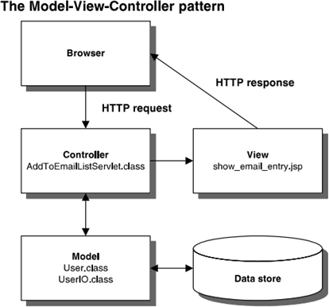

Figure 1 – Mô hình MVC

Trong đó:

* ***Model*** là một đối tượng hoặc tập hợp các đối tượng biểu diễn cho phần dữ liệu của chương trình, chứa các thực thể, gồm các dữ liệu (private), kèm theo các phương thức set/get; thực hiện các công việc liên quan đến CSDL như kết nối, lấy dữ liệu, truy vấn, chỉnh sửa, thêm xóa dữ liệu trực tiếp với database; Truyền yêu cầu từ Servlet và lấy dữ về cho Servlet.

Chịu trách nhiệm chính trong mô hình hóa đối tượng. Có nhiệm vụ:

* Nhận các yêu cầu từ View
* Thực thi các yêu cầu đã nhận (Tính toán, kết nối CSDL)
* Trả về các giá trị tính toán cho View
* ***View*** là giao diện của hệ thống tương tác trực tiếp với người dùng, là các trang JSP, nhiệm vụ trả về hiển thị cho người như hiển thị form nhập liệu, hiện dữ liệu ra màn hình, cung cấp các menu, nút bấm, hộp đối thoại, chọn lựa..., để người dùng có thể thêm, xóa, sửa, tìm kiếm, các kết quả trả về từ Model…
* ***Controller*** là các Servlet, có nhiệm vụ nhận các yêu cầu từ người dùng, đưa yêu cầu và nhận dữ liệu từ tầng Model, từ đó chuyển hướng và trả về cho tầng View.

Có hai hình mẫu chính của phương pháp thiết kế MVC trong Java là MVC model 1 và MVC model 2. Dựa trên những phân tích về ưu nhược điểm và đặc điểm của đề tài, đề tài của nhóm được làm trên mô hình MVC 2.

**6. MySQL:**

**MySQL là gì?**

MySQL là 1 hệ thống quản trị về cơ sở dữ liệu với mã nguồn mở (được gọi tắt là RDBMS) và đang hoạt động theo mô hình dạng client - server. Đối với RDBMS – Relational Database Management System thì MySQL đã được tích hợp Apache và PHP. Được phát hành chính thức từ thập niên 90s, MySQL hiện đang quản lý dữ liệu qua những cơ sở dữ liệu, với mỗi một cơ sở dữ liệu hoàn toàn có thể có rất nhiều những bảng quan hệ có chứa dữ liệu. Ngoài ra, MySQL cũng có cùng 1 cách thức truy xuất cũng như mã lệnh tương tự cùng với ngôn ngữ SQL.

**Cơ chế hoạt động của MySQL**

* MySQL tạo ra bảng để có thể lưu trữ dữ liệu và định nghĩa về sự liên quan giữa những bảng đó
* Client sẽ trực tiếp gửi yêu cầu SQL bằng 1 lệnh đặc biệt có trên MySQL
* Ứng dụng tại server sẽ tiến hành phản hồi thông tin cũng như trả về những kết quả trên máy client

**Ưu điểm và nhược điểm của MySQL**

*Ưu điểm:*

* Nhanh chóng: Nhờ vào việc đưa ra một số những tiêu chuẩn cho phép MySQL làm việc hiệu quả cũng như tiết kiệm chi phí, giúp gia tăng tốc độ thực thi
* Mạnh mẽ và khả năng mở rộng: MySQL hoàn toàn có thể xử lý số lượng lớn dữ liệu và đặc biệt hơn thế nữa thì nó còn có thể mở rộng nếu như cần thiết
* Đa tính năng: MySQL hiện đang hỗ trợ nhiều những chức năng SQL rất được mong chờ từ 1 hệ quản trị CSDL quan hệ cả gián tiếp cũng như trực tiếp
* Độ bảo mật cao: Hiện tại nó đang rất thích hợp cho những ứng dụng truy cập CSDL thông qua internet khi sở hữu rất nhiều những tính năng về bảo mật và thậm chí là đang ở cấp cao
* Dễ dàng sử dụng: MySQL đang là cơ sở dữ liệu dễ sử dụng, ổn định, tốc độ cao và hoạt động trên rất nhiều những hệ điều hành đang cung cấp 1 hệ thống lớn những hàm tiện ích rất mạnh

*Nhược điểm:*

* Dung lượng hạn chế: Trong trường hợp nếu như số lượng bản ghi của bạn đang lớn dần lên thì khi đó quá trình truy xuất dữ liệu sẽ diễn ra vô cùng khó khăn. Như vậy cần phải áp dụng rất nhiều những biện pháp khác nhau để có thể gia tăng được tốc độ truy xuất những dữ liệu ví dụ như tạo cache MySQL hoặc chia tải database ra nhiều server
* Độ tin cậy: Cách thức nhận chức năng cụ thể đang được xử lý cùng với MySQL (ví dụ như kiểm toán, những giao dịch, tài liệu tham khảo, …) khiến cho nó trở nên kém tin cậy hơn một số những hệ quản trị về cơ sở dữ liệu có quan hệ khác.

**7. Spring Framework:**

Spring Framework là một trong những khung ứng dụng dựa trên Java phổ biến nhất. Spring Framework được Rod Johnson phát triển vào năm 2003. Spring Framework là một khung mã nguồn mở có thể được sử dụng để phát triển các ứng dụng Java một cách dễ dàng và với tốc độ nhanh chóng. Nó là một khung công tác nhẹ cũng như cung cấp hỗ trợ cơ sở hạ tầng được xác định rõ ràng để phát triển các ứng dụng trong Java. Nói cách khác, bạn có thể nói rằng Spring xử lý cơ sở hạ tầng để bạn có thể tập trung hơn vào việc phát triển ứng dụng của mình.

**Lợi ích của việc sử dụng Spring Framework**

* Đảo ngược kiểm soát (IoC):

Spring cung cấp tính năng chèn phụ thuộc hoặc Inversion of control trong đó lập trình viên không cần tạo đối tượng thay vào đó họ chỉ cần mô tả rằng nó sẽ được tạo như thế nào? Hơn nữa, các nhà phát triển hoặc lập trình viên không cần phải kết nối trực tiếp các thành phần ứng dụng và dịch vụ của chương trình với nhau. Ở đây, người lập trình chỉ phải mô tả rằng thành phần nào sẽ sử dụng dịch vụ nào trong tệp XML. Tất cả các thành phần chỉ bị ràng buộc bởi khung công tác Spring.

* Trọng lượng nhẹ:

Nếu chúng ta nói về độ trong suốt và kích thước thì Spring là một framework nhẹ. Khung cơ bản Spring chỉ có kích thước khoảng 1MB và chi phí xử lý của Spring không quá nhiều.

* Định hướng theo khía cạnh:

Lập trình hướng khía cạnh cũng được hỗ trợ bởi Spring. Trong mô hình lập trình hướng theo khía cạnh, các chức năng phụ hoặc chức năng hỗ trợ được tách biệt khỏi logic nghiệp vụ chính của chương trình chính. Mối quan tâm cắt ngang có thể được tách biệt trong công nghệ AOP mà khó có thể làm được trong lập trình hướng đối tượng. Trong AOP, mô-đun ứng dụng được tăng lên và việc bảo trì nó trở nên khá dễ dàng hơn.

* MVC Framework:

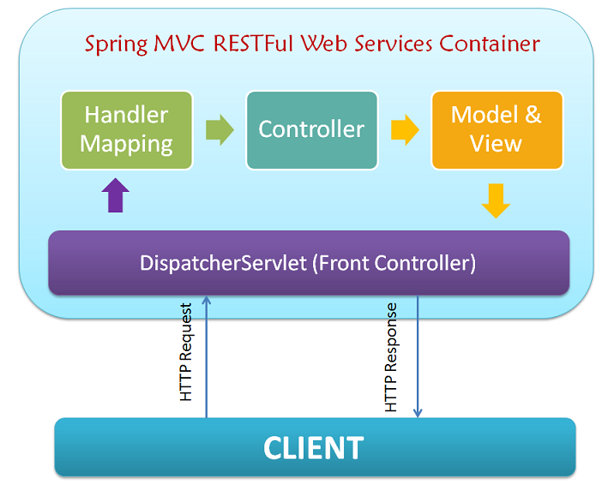Spring framework đi kèm với ứng dụng web MVC được xây dựng trên các chức năng chính của Spring. Khung công tác có thể cấu hình cao thông qua các công nghệ nhiều chế độ xem như JSP, iText, Tiles, POI và Velocity, v.v. Các lập trình viên cũng có thể sử dụng các khung công tác khác cùng với khung công tác Spring.

* Dụng cụ chứa

Cấu hình và vòng đời của các đối tượng của ứng dụng được quản lý bởi Spring framework. Chúng không chỉ được quản lý bởi Spring mà còn được chứa trong khuôn khổ này.

* Xử lý ngoại lệ JDBC

Spring có một lớp trừu tượng JDBC cụ thể và nó cung cấp một hệ thống phân cấp ngoại lệ cũng có ý nghĩa và đơn giản hóa chiến lược xử lý lỗi. Vì nó có thể được tích hợp với JDO, Hibernate và iBATIS, do đó cũng cung cấp các dịch vụ tích hợp tốt nhất.

**Kiến trúc của Spring Framework**

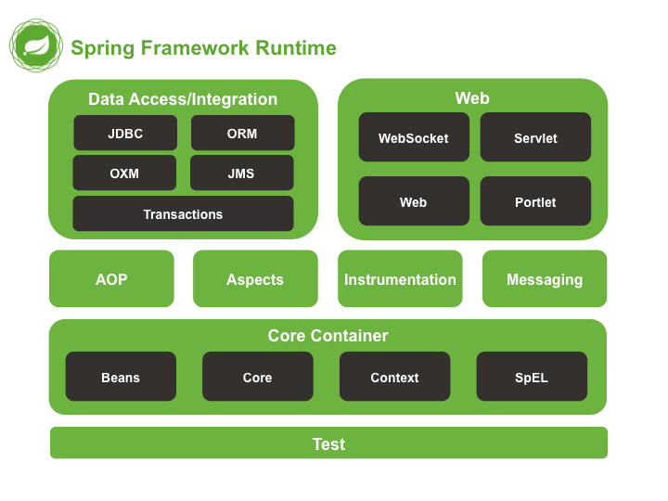

**8. Các Framework hỗ trợ:**

**Apache Tomcat 9.0.40**

Apache Tomcat là một Java Servlet được phát triển bởi Apache Software Foundation (ASF). Tomcat thi hành các ứng dụng Java Servlet và Java Server Pages (JSP) từ Sun Microsystems, và cung cấp một máy chủ HTTP cho ngôn ngữ Java thuần túy để thực thi các chương trình lệnh viết bằng ngôn ngữ Java.

**Spring Boot 2.2.2**

Spring Boot là một trong những thành viên của hệ sinh thái Spring framework. Nó giúp cho chúng ta đơn giản hóa công đoạn khởi tạo một dự án với Spring, thay vào đó các bạn chỉ tập trung vào việc phát triển business cho ứng dụng mà thôi. Dưới đây là một số ưu điểm của Spring Boot:

* Tạo ứng dụng Spring độc lập, đóng gói dưới dạng một file JAR (standalone application).
* Tối ưu công đoạn cấu hình cho ứng dụng Spring, không yêu cầu XML, config…
* Nhúng trực tiếp các ứng dụng server (Tomcat, Jetty…) do đó không cần phải triển khai file WAR
* Cung cấp nhiều plugin
* Các starter dependency giúp việc cấu hình Maven đơn giản hơn

**Spring data JPA**

* Spring Data là một module của Spring Framework. Mục đích của Spring Data là giảm thiểu việc thực hiện quá nhiều bước để có thể implement được JPA.
* Spring Data JPA là một phần của Spring Data và nó hỗ trợ Hibernate 5, OpenJPA 2.4 và Eclipse Link 2.6.1. Spring Data JPA không phải là một JPA provider điều này khác với Hibernate. Hibernate là JPA provider hay nói cách khác Hibernate implement JPA.
* Spring Data Commonds là một phần của Spring data nó cung cấp nền tảng chia sẻ. Nó bao gồm các repository interfaces cũng như các metadata model cho persist java class.

**Java Database Connectivity (JDBC)**

Java Database Connectivity (JDBC) là một API được thiết kế dành cho ngôn ngữ lập trình Java hỗ trợ Java trong việc truy cập Cơ Sở Dữ Liệu (CSDL). Nó gồm có những phương thức thực hiện truy vấn và cập nhật CSDL gián tiếp qua Java. Nền tảng Java 2, Standard Edition, version 1.4 (J2SE) bao gồm JDBC 3.0 API mở rộng khả năng truy cập CSDL trong môi trường máy ảo Java.

**Apache Maven**

* Apache maven là một chương trình quản lý dự án cho phép các developers có thể quản lý về version, các dependencies (các thư viện sử dụng trong dự án), quản lý build, tự động download Javadoc & source, …
* Mục tiêu chính của Maven là cung cấp cho nhà phát triển những điều sau:
* Cung cấp một mô hình toàn diện cho các dự án, giúp nó có thể tái sử dụng, bảo trì và dễ hiểu hơn.
* Cung cấp các plugins hoặc công cụ tương tác với mô hình khai báo này.
* Maven cấu trúc dự án và nội dung được tuyên bố trong một tập tin pom.xml, gọi là mô hình đối tượng dự án (POM), là đơn vị cơ bản của toàn bộ hệ thống Maven.

**Bootstrap 4**

Bootstrap là một front-end framework miễn phí giúp quá trình phát triển web được nhanh và dễ dàng hơn. Bootstrap bao gồm các mẫu thiết kế dựa trên HTML và CSS như typography, forms, buttons, tables, navigation, modals, image carousels… cũng như các plugin JavaScript tùy chọn. Bootstrap cũng cung cấp cho bạn khả năng tạo ra các responsive designs một cách dễ dàng.

**Apache Tiles**

Apache Tiles: là một mã nguồn mở phát triển bởi Apache, được xây dựng để đơn giản hóa việc phát triển các ứng dụng web, đặc biệt là với mô hình MVC. Apache Titles lấy lý tưởng từ việc xếp các viên ngói lại với nhau để tạo nên mái nhà. Một trang web của bạn được coi là một mái nhà, nó được ghép lại từ các viên ngói, một viên ngói ở đây là một file jsp (jsp fragment). Apache Titles giúp bạn định nghĩa ra một khuôn mẫu (Template) để ghép các thành phần (các mảnh jsp) lại với nhau để thành một trang web.

**JavaServer Pages Standard Tag Library (JSTL)**

JavaServer Pages Standard Tag Library (JSTL) là một tập hợp các thẻ JSP hữu ích, mà gói các tính năng lõi phổ biến tới các ứng dụng JSP. JSTL hỗ trợ tới các tác vụ phổ biến và có tính cấu trúc, ví dụ như các tính lặp và điều kiện, các thẻ để thao tác tài liệu XML, các thẻ đa ngôn ngữ, và các thẻ SQL. Nó cũng cung cấp Framework để tích hợp các Custom Tags với các thẻ JSTL.

**CHƯƠNG III: KHẢO SÁT VÀ PHÂN TÍCH HỆ THỐNG**

**1. Xác định yêu cầu bài toán**

**1.1. Mô tả bài toán**

Hiện nay trong khi đời sống con người nâng cao, nhu cầu du lịch ngày càng phát triển thì nhu cầu tìm những khách sạn có phòng nghỉ chất lượng và dịch vụ tốt để nghỉ ngơi thư giãn ngày càng phổ biến. Bằng cách truy cập vào các website tìm kiếm thông tin phòng tại khách sạn giúp khách hàng chọn được phòng theo ý thích của mình.

Trước kia khi chưa ứng dụng tin học vào công tác quản lý thì các công việc như cập nhật thông tin khách hàng, xem các thông tin về dịch vụ của khách sạn, thông tin về số phòng, và nhân viên, hoá đơn thanh toán, tất cả đều làm thủ công nên các cán bộ quản lý phải mất rất nhiều thời gian mới tổng hợp được những thông tin cần thiết. Mặt khác hiện nay trong các khách sạn, các cán bộ làm công tác quản lý thông tin của khách sạn phải quản lý một lượng lớn thông tin về cán bộ công nhân viên, tình trạng phòng... Việc này mất rất nhiều thời gian và công sức của con người nên việc ứng dụng tin học vào công tác quản lý khách sạn theo yêu cầu của người dùng ngày càng trở nên hết sức cần thiết, quan trọng.

**1.2. Các yêu cầu đặt ra**

***Quản lý khách hàng:***

Mỗi khách hàng của khách sạn đều được khách sạn quản lý những thông tin sau: Họ tên, giới tính, địa chỉ, điện thoại, số CMND hoặc Passport (hoặc các văn bằng khác có hình).

***Quản lý phòng:***

Các phòng của khách sạn được quản lý dựa vào phòng số, loại phòng, trạng thái, giá cơ bản.

***Quản lý đăng ký – thuê phòng:***

Tất cả các thông tin đăng ký thuê phòng đều được quản lý dựa trên người đặt phòng, họ tên khách đăng ký, thời gian đặt phòng, thời gian trả phòng, số tiền thanh toán và trạng thái thanh toán.

***Quản lý thông tin nhận phòng:***

Khách sạn quản lý những thông tin sau: Họ tên người nhận phòng, ngày nhận, giờ nhận. Tất cả thông tin nhận phòng đều dựa vào thông tin đăng ký thuê phòng đã khai báo trước đó. Vì khách hàng có đăng ký mới được nhận phòng theo đúng thông tin mà khách đã đăng ký.

***Quản lý việc trả phòng:***

Dựa trên thông tin đăng ký thuê phòng và thông tin nhận phòng, việc trả phòng được khách sạn quản lý các thông tin sau: Số trả phòng, ngày trả, giờ trả, họ tên người trả (có thể trả phòng trước thời hạn đăng ký). Nếu khách hàng muốn gia hạn thêm thời gian ở tại khách sạn thì phải tiến hành liên hệ lễ tân – nhân viên của khách sạn. Bên cạnh việc trả phòng của khách thì khách sạn sẽ kiểm tra lại tình trạng phòng.

***Quản lý thông tin hủy đăng ký:***

Cũng như việc quản lý các công việc trên thì việc huỷ đăng ký được quản lý các thông tin sau: Số huỷ đăng ký, ngày huỷ đăng ký, giờ huỷ đăng ký, họ tên người huỷ đăng ký.

***Quản lý dịch vụ:***

Khách sạn còn quản lý thông tin về dịch vụ: tên dịch vụ, giá tiền, đơn vị. Tại khách sạn có nhiều loại dịch vụ như: điện thoại, ăn uống, giặt ủi, đưa đón khách, chuyên chở đồ cho khách (khi khách yêu cầu).

**2. Quy trình quản lý của NHY Hotel**

***Đặt và giữ phòng***

Khi khách hàng có nhu cầu ở khách sạn thì khách hàng có thể liên hệ với nhân viên khách sạn để đặt phòng hoặc đặt trực tiếp trên website.

Đối với đặt phòng thông qua liên hệ nhân viên, không thể thực hiện giữ chỗ một phòng cụ thể nào mà chỉ đặt loại phòng và khách sạn sẽ lựa chọn phòng trống để xếp cho khách hàng ở khi khách hàng đến check-in.

Đối với đặt phòng tại website, có hai lựa chọn cho khách hàng lựa chọn: Đặt loại phòng và Đặt giữ phòng cụ thể. Đăng ký loại phòng cũng tương tự như việc đặt thông qua liên hệ nhân viên, khách hàng chỉ chọn loại phòng muốn ở, khi đến check-in sẽ được nhân viên xếp vào phòng còn trống có loại phòng tương ứng với khách đã đặt.

Trong khi đó, Đặt giữ phòng cụ thể, khách hàng trước hết chọn số phòng và thời gian check-in và check-out, sau đó phải thanh toán một khoản tiền đặt cọc xong thì mới đặt giữ phòng thành công – các đặt giữ phòng khác nếu chọn cùng số phòng và trùng thời gian thì sẽ được thông báo phòng này đã được đặt.

Trường hợp các tổ chức thuê phòng thì tổ chức sẽ cử đại diện đến khách sạn làm thủ tục đăng ký. Trong thời gian trước ngày nhận phòng tối thiểu là 1 tuần các khách hàng đăng ký theo đoàn phải gửi cho khách sạn danh sách các thành viên để khách sạn phân bố phòng cho hợp lý.

***Nhận phòng – check in:***

Khi khách hàng đến nhận phòng thì ngoài số tiền đặt cọc, khách hàng phải gửi cho BPLT CMND/ Passport ( hoặc các văn bằng có hình còn thời hạn sử dụng ). BPLT căn cứ vào đó để kiểm tra lại thông tin khi khách đăng ký phòng. Sau khi kiểm tra xong BPLT sẽ chỉ trả lại các văn bằng này khi khách hàng làm xong thủ tục trả phòng. Sau đó BPLT sẽ kiểm tra lại tình trạng phòng để tiến hành giao phòng cho khách.

***Quá trình lưu trú:***

Trong thời gian ở khách sạn, khách có thể sử dụng các loại dịch vụ, yêu cầu phục vụ. Mọi yêu cầu sẽ do BPLT đảm nhiệm và đáp ứng trong phạm vi hoạt động của khách sạn. Khách hàng sử dụng dịch vụ chưa thanh toán thì Bộ phận dịch vụ sẽ ghi hoá đơn nợ và chuyển đến BPLT tính vào hoá đơn tổng.

***Trả phòng – check out:***

Khi hết thời hạn thuê phòng như đã đăng ký thì khách phải trả phòng cho khách sạn. Khi khách làm thủ tục trả phòng, BPLT sẽ kiểm tra lại tình trạng phòng, tổng hợp lại các hoá đơn sử dụng dịch vụ chưa thanh toán trong thời gian khách ở khách sạn. sau khi tổng hợp in ra hoá đơn tổng để khách thanh toán và trả lại CMND & Passport cho khách. Hình thức thanh toán ở khách sạn chủ yếu bằng tiền mặt.

**3. Nghiệp vụ của hệ thống**

**3.1. Các yêu cầu chức năng:**

***Khách hàng (Guest):***

* Khách hàng có thể *xem các thông tin* về khách sạn, phòng của khách sạn
* Khách hàng có thể *đặt phòng*
* Khách hàng có thể *thanh toán* để *đặt giữ phòng cụ thể*

***Nhân viên (Staff):***

* Nhân viên có *tài khoản*: có thể đăng nhập, đăng xuất và đổi mật khẩu
* Nhân viên có thể đặt phòng và checkout: nhân viên có quyền *đặt phòng* cho khách, nhập thông tin khi khách *check in*, *checkout* phòng cho khách hàng
* Nhân viên có nhập vào hệ thống các *dịch vụ* mà các phòng sử dụng để tính vào hóa đơn
* Nhân viên có thể *tìm kiếm* khách hàng thông qua thông tin và có thể tìm kiếm thông tin các phòng
* Nhân viên có thể xem báo cáo *doanh thu*
* Nhân viên có thể *xem lịch sử*: lịch sử đặt phòng, checkout, services

***Các quản lý cấp cao (Manager):***

Quản lý khi đăng nhập có *tất cả các quyền của nhân viên* và thêm các quyền khác dành riêng cho quản lý:

* Quản lý có thể *quản lý tài khoản*: thêm, sửa, xóa và cập nhật quyền của tài khoản
* Quản lý có thể *quản lý phòng và loại phòng*: thêm, sửa, xóa phòng, loại phòng
* Quản lý có thể *quản lý dịch vụ*: thêm, sửa, xóa các dịch vụ mà khách sạn cung cấp

**3.2. Các yêu cầu phi chức năng:**

* Bảo mật và phân quyền
* Mật khẩu được mã hóa trước khi lưu vào cơ sở dữ liệu
* Giao diện đẹp mắt, thân thiện với người dùng, dễ dàng quản trị và bảo trì

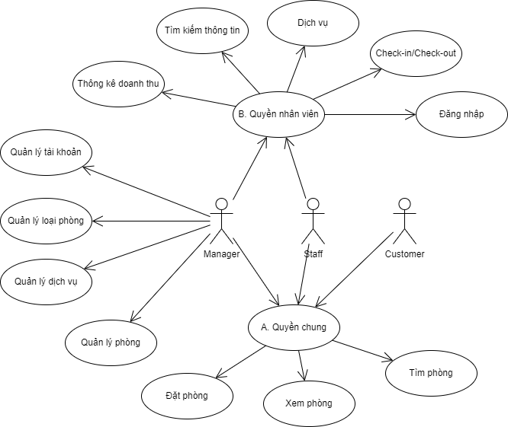**CHƯƠNG IV: THIẾT KẾ HỆ THỐNG**

**1. Mô hình Use Case**

**2. Đặc tả Use Case**

Danh sách các Actor của mô hình

|  |  |  |
| --- | --- | --- |
| STT | Actor | Ý Nghĩa |
| 1 | Khách hàng | Người xem và đặt phòng |
| 2 | Nhân viên | Người quản lý đặt phòng và dịch vụ |
| 3 | Quản lý | Quản lý nhân viên và kinh doanh của khách sạn |

**3. Đặc tả Use Case Khách Hàng**

**3.1. Đặc tả Use Case Xem phòng**

|  |  |
| --- | --- |
| **Use Case ID** | UC-1 |
| **Use Case Name** | Xem phòng |
| **Description** | Cho phép người dùng xem phòng |
| **Actor(s)** | Khách hàng, Nhân viên, Quản lý |
| **Trigger** | Người dùng muốn xem thông tin phòng |
| **Pre-Condition(s)** |  |
| **Post-Condition(s)** | Người dùng xem được thông tin phòng mong muốn. |
| **Basic Flow** | 1. Người dùng truy cập trang xem phòng 2. Hệ thống hiển thị danh sách tất cả các phòng trong cơ sở dữ liệu theo phòng gồm:  * Phòng Normal * Phòng VIP * Homestay  1. Hệ thống lấy sách phù hợp với loại phòng người dùng chọn 2. Hệ thống hiển thị danh sách phòng theo loại phòng 3. Người dùng chọn phòng muốn xem 4. Hệ thống chuyển người dùng đến trang xem thông tin phòng. |
| **Alternative Flow** | 1.1 Người dùng chọn tìm kiếm phòng còn trống ở trang chủ  1.2 Người dùng chọn mức giá và chọn tìm kiếm  1.3. Hệ thống hiển thị ra danh sách phòng phù hợp với nội dung người dùng nhập |
| **Exception Flow** |  |

**3.2. Đặc tả Use Case Đặt phòng**

|  |  |
| --- | --- |
| **Use Case ID** | UC-2 |
| **Use Case Name** | Đặt phòng |
| **Description** | Cho phép người dùng đặt phòng |
| **Actor(s)** | Khách hàng |
| **Trigger** | Người dùng muốn đặt phòng |
| **Pre-Condition(s)** |  |
| **Post-Condition(s)** | Người dùng đặt phòng hoặc đăng ký phòng thành công. |
| **Basic Flow** | 1. Người dùng chọn phòng và nhấn đặt phòng 2. Hệ thống hiển thị form đặt phòng gồm các trường thông tin: họ tên, số điện thoại, email, ngày check-in/check-out 3. Người dùng tiến hành đặt phòng bằng cách nhập thông tin vào form 4. Hệ thống kiểm tra thông tin và hiển thị ra hóa đơn cho người dùng 5. Người dùng kiểm tra lại thông tin và tiến hành thanh toán qua PayPal 6. Người dùng đặt phòng thành công |
| **Alternative Flow** | 1.1. Người dùng chọn “Book now” ở trang chủ  1.2. Hệ thống hiển thị ra form đặt phòng bao gồm các trường thông tin: họ tên, số điện thoại, email, ngày check-in/check-out  1.3. Người dùng tiến hành nhập thông tin và chọn đặt phòng  1.4. Hệ thống gửi thông tin đặt phòng về mail cho người dùng và lưu thông tin đăng ký phòng của người dùng |
| **Exception Flow** | 4.1. Hệ thống hiển thị phòng đã có người đặt và yêu cầu người dùng nhập lại thông tin  5.1. Người dùng không thanh toán, hệ thống không ghi nhận và đặt phòng không thành công |

**4. Đặc tả Use Case Nhân viên**

**4.1. Đặc tả Use Case Check-in**

|  |  |
| --- | --- |
| **Use Case ID** | UC-3 |
| **Use Case Name** | Check-in |
| **Description** | Cho phép người dùng check-in |
| **Actor(s)** | Nhân viên, Manager |
| **Trigger** | Người dùng muốn check-in |
| **Pre-Condition(s)** | Người dùng đã đăng nhập với đúng vai trò |
| **Post-Condition(s)** | Người dùng check-in thành công. |
| **Basic Flow** | 1. Người dùng chọn phòng và có 2 tùy chọn: thuê thông thường và dạng homestay. Người dùng chọn tùy chọn thích hợp 2. Hệ thống hiển thị form check-in gồm nội dung về thông tin phòng và thông tin khách hàng như họ tên, số điện thoại, email, số CMND/CCCD, tiền đặt cọc, ngày giờ thuê,... 3. Người dùng tiến hành nhập thông tin và bấm xác nhận 4. Hệ thống thông báo check-in thành công và phòng chuyển sang trạng thái đã được đặt |
| **Alternative Flow** |  |
| **Exception Flow** | 3.1. Nếu một trong các trường bắt buộc nhập bị bỏ trống thì quay lại bước 2 |

**4.2. Đặc tả Use Case Check-out**

|  |  |
| --- | --- |
| **Use Case ID** | UC-4 |
| **Use Case Name** | Check-out |
| **Description** | Cho phép người dùng check-out |
| **Actor(s)** | Nhân viên, Manager |
| **Trigger** | Người dùng muốn check-out |
| **Pre-Condition(s)** | Người dùng đã đăng nhập với đúng vai trò |
| **Post-Condition(s)** | Người dùng check-out thành công. |
| **Basic Flow** | 1. Người dùng chọn phòng và nhấn check-out 2. Hệ thống hiển thị form check-out gồm nội dung về hóa đơn như tiền đặt cọc, ngày giờ thuê và tổng tiền cần thanh toán 3. Người dùng tiến hành kiểm tra thông tin, xuất hóa đơn và xác nhận 4. Hệ thống xuất ra hóa đơn dạng pdf, thông báo check-out thành công và chuyển phòng thành trạng thái *“trống”* |
| **Alternative Flow** |  |
| **Exception Flow** |  |

**4.3. Đặc tả Use Case Đăng nhập**

|  |  |
| --- | --- |
| **Use Case ID** | UC-5 |
| **Use Case Name** | Đăng nhập |
| **Description** | Cho phép người dùng đăng nhập vào hệ thống |
| **Actor(s)** | Nhân viên, Manager |
| **Trigger** | Người dùng muốn đăng nhập tài khoản vào hệ thống |
| **Pre-Condition(s)** | Người dùng đã có tài khoản |
| **Post-Condition(s)** | Người dùng đăng nhập thành công với đúng vai trò |
| **Basic Flow** | 1. Người dùng truy cập trang đăng nhập 2. Hệ thống điều hướng người dùng đến trang đăng nhập và hiển thị form đăng nhập gồm các trường thông tin : Tên đăng nhập, mật khẩu 3. Người dùng tiến hành đăng nhập bằng cách nhập thông tin vào form. 4. Hệ thống sẽ kiểm tra tên đăng nhập và mật khẩu mà người dùng đã nhập và cho phép người dùng đăng nhập vào hệ thống 5. Hệ thống kiểm tra vai trò của người dùng 6. Hệ thống điều hướng người dùng đến trang chủ |
| **Alternative Flow** | 6.1 Nếu vai trò người dùng là nhân viên/quản lý, điều hướng người dùng đến trang quản lý |
| **Exception Flow** | 4.1 Nếu một trong các trường thông tin bắt buộc bị bỏ trống quay lại bước 2 và hiện thông báo yêu cầu người dùng nhập thông tin bắt buộc là tài khoản và mật khẩu.  4.2 Nếu tên tài khoản và mật khẩu không tồn tại trong cơ sở dữ liệu, quay lại bước 2 và hiện thông báo “Tên đăng nhập hoặc mật khẩu không chính xác”. |

**4.4. Đặc tả Use Case Dịch vụ**

|  |  |
| --- | --- |
| **Use Case ID** | UC-6 |
| **Use Case Name** | Dịch vụ |
| **Description** | Cho phép người dùng thêm dịch vụ cho các phòng |
| **Actor(s)** | Nhân viên, Manager |
| **Trigger** | Người dùng muốn thêm dịch vụ cho các phòng |
| **Pre-Condition(s)** | Người dùng đã đăng nhập vào hệ thống với đúng vai trò |
| **Post-Condition(s)** | Người dùng thêm dịch vụ cho phòng thành công |
| **Basic Flow** | 1. Người dùng truy cập mục dịch vụ 2. Hệ thống hiển thị ra danh sách phòng đã đặt 3. Người dùng tiến hành chọn phòng để thêm dịch vụ 4. Hệ thống hiển thị ra các loại dịch vụ 5. Người dùng chọn loại dịch vụ, số lượng và bấm Add 6. Hệ thống thông báo đã thêm thành công và hiển thị ra danh sách dịch vụ đã thêm |
| **Alternative Flow** |  |
| **Exception Flow** | 5.1. Người dùng nhập quá số lượng, hệ thống yêu cầu nhập lại |

**4.5. Đặc tả Use Case Tìm kiếm thông tin**

|  |  |
| --- | --- |
| **Use Case ID** | UC-6 |
| **Use Case Name** | Tìm kiếm thông tin |
| **Description** | Cho phép người dùng tìm kiếm thông tin về phòng và khách hàng |
| **Actor(s)** | Nhân viên, Manager |
| **Trigger** | Người dùng muốn tìm kiếm thông tin về phòng hoặc khách hàng |
| **Pre-Condition(s)** | Người dùng đã đăng nhập vào hệ thống với đúng vai trò |
| **Post-Condition(s)** | Người dùng xem được thông tin khách hàng hoặc phòng |
| **Basic Flow** | 1. Người dùng chọn vào mục tìm kiếm với 2 lựa chọn: thông tin phòng và thông tin khách hàng 2. Người dùng chọn nội dung cần tra cứu 3. Hệ thống hiển thị danh sách tất cả các phòng/khách hàng 4. Người dùng tìm kiếm theo số phòng cụ thể/ tên khách hàng cụ thể 5. Hệ thống hiển thị ra thông tin như người dùng đã nhập |
| **Alternative Flow** |  |
| **Exception Flow** | 5.1. Hệ thống hiển thị không tìm thấy thông tin nếu không có dữ liệu với nội dung người dùng đã nhập |

**4.6. Đặc tả Use Case Thống kê doanh thu**

|  |  |
| --- | --- |
| **Use Case ID** | UC-7 |
| **Use Case Name** | Thống kê doanh thu |
| **Description** | Cho phép người dùng xem thống kê doanh thu |
| **Actor(s)** | Nhân viên, Quản lý |
| **Trigger** | Người dùng muốn xem doanh thu |
| **Pre-Condition(s)** | Người dùng đã đăng nhập với đúng vai trò |
| **Post-Condition(s)** |  |
| **Basic Flow** | 1. Người dùng chọn mục thống kê doanh thu 2. Hệ thống hiển thị thống kê doanh thu tổng quan 3. Người dùng tiến hành chọn khoảng thời gian 4. Hệ thống hiển thị doanh thu trong khoảng thời gian đó |
| **Alternative Flow** |  |
| **Exception Flow** |  |

**5. Đặc tả Use Case Quản lý**

**5.1. Đặc tả Use Case Quản lý tài khoản**

|  |  |
| --- | --- |
| **Use Case ID** | UC-8 |
| **Use Case Name** | Quản lý tài khoản |
| **Description** | Cho phép người dùng quản lý tài khoản |
| **Actor(s)** | Quản lý |
| **Trigger** | Người dùng muốn chỉnh sủa, thêm hoặc xóa tài khoản |
| **Pre-Condition(s)** | Người dùng đã đăng nhập với đúng vai trò |
| **Post-Condition(s)** | Người dùng thực hiện xem, sửa, thêm hoặc xóa tài khoản thành công |
| **Basic Flow** | **A.Thao tác với danh sách tài khoản**  1. Người dùng chọn vào mục danh sách tài khoản  2. Hệ thống hiển thị danh sách các tài khoản  3. Người dùng chọn chức năng sửa hoặc xóa  ***3.1. Chỉnh sửa tài khoản***  3.1.a. Người dùng chọn chỉnh sửa tài khoản  3.1.b. Hệ thống hiển thị form chỉnh sửa tài khoản với các thông tin như họ tên, mật khẩu, giới tính, ngày sinh,..  3.1.c. Người dùng nhập thông tin và bấm xác nhận  ***3.2. Xóa tài khoản***  3.2.a. Người dùng chọn tài khoản cần xóa  3.2.b. Hệ thống thông báo có xác nhận muốn xóa không  3.2.c. Người dùng chọn xác nhận  3.2.d. Hệ thống thông báo xóa tài khoản thành công  **B.Thêm tài khoản nhân viên**  1.Tại giao diện Admin trong thanh tác vụ chọn Settings  2. Danh sách tác vụ Settings hiện ra chọn Account Management  3. Trong các chức năng của tác vụ Account chọn “More accounts”  4.Tiến hành điền thông tin vào các trường thông tin yêu cầu  5. Chọn “Save”  6. Thêm tài khoản nhân viên thành công |
| **Alternative Flow** |  |
| **Exception Flow** | 5.1. Hệ thống hiển thị không tìm thấy thông tin nếu không có dữ liệu với nội dung người dùng đã nhập |

**5.2. Đặc tả Use Case Quản lý loại phòng**

|  |  |
| --- | --- |
| **Use Case ID** | UC-9 |
| **Use Case Name** | Quản lý loại phòng |
| **Description** | Cho phép người dùng quản lý loại phòng |
| **Actor(s)** | Quản lý |
| **Trigger** | Người dùng muốn chỉnh sủa, thêm hoặc xóa loại phòng |
| **Pre-Condition(s)** | Người dùng đã đăng nhập với đúng vai trò |
| **Post-Condition(s)** | Người dùng thực hiện xem, sửa, thêm hoặc xóa loại phòng thành công |
| **Basic Flow** | **A.Thao tác với danh sách các loại phòng**  1. Người dùng chọn vào mục danh sách các loại phòng  2. Hệ thống hiển thị danh sách các loại phòng  3. Người dùng chọn chức năng sửa hoặc xóa  ***3.1. Chỉnh sửa loại phòng***  3.1.a. Người dùng chọn chỉnh sửa loại phòng  3.1.b. Hệ thống hiển thị form chỉnh sửa tài khoản với các thông tin như tên loại phòng, mô tả  3.1.c. Người dùng nhập thông tin và bấm xác nhận  ***3.2. Xóa loại phòng***  3.2.a. Người dùng chọn loại phòng cần xóa  3.2.b. Hệ thống thông báo có xác nhận muốn xóa không  3.2.c. Người dùng chọn xác nhận  3.2.d. Hệ thống thông báo xóa loại phòng thành công  **B.Thêm loại phòng**  1.Tại giao diện Admin trong thanh tác vụ chọn Settings  2. Danh sách tác vụ Settings hiện ra chọn Room Type Management  3. Trong các chức năng của tác vụ Room Type chọn “More Room type”  4.Tiến hành điền thông tin vào các trường thông tin yêu cầu  5. Chọn “Save”  6. Thêm loại phòng thành công |
| **Alternative Flow** |  |
| **Exception Flow** |  |

**5.3. Đặc tả Use Case Quản lý phòng**

|  |  |
| --- | --- |
| **Use Case ID** | UC-10 |
| **Use Case Name** | Quản lý phòng |
| **Description** | Cho phép người dùng quản lý phòng |
| **Actor(s)** | Quản lý |
| **Trigger** | Người dùng muốn chỉnh sủa, thêm hoặc xóa phòng |
| **Pre-Condition(s)** | Người dùng đã đăng nhập với đúng vai trò |
| **Post-Condition(s)** | Người dùng thực hiện xem, sửa, thêm hoặc xóa phòng thành công |
| **Basic Flow** | **A.Thao tác với danh sách các phòng**  1. Người dùng chọn vào mục danh sách các phòng  2. Hệ thống hiển thị danh sách các phòng  3. Người dùng chọn chức năng sửa hoặc xóa  ***3.1. Chỉnh sửa phòng***  3.1.a. Người dùng chọn chỉnh sửa phòng  3.1.b. Hệ thống hiển thị form chỉnh sửa phòng với các thông tin yêu cầu  3.1.c. Người dùng nhập thông tin và bấm xác nhận  ***3.2. Xóa phòng***  3.2.a. Người dùng chọn phòng cần xóa  3.2.b. Hệ thống thông báo có xác nhận muốn xóa không  3.2.c. Người dùng chọn xác nhận  3.2.d. Hệ thống thông báo xóa phòng thành công  **B.Thêm phòng**  1.Tại giao diện Admin trong thanh tác vụ chọn Settings  2. Danh sách tác vụ Settings hiện ra chọn Room Management  3. Trong các chức năng của tác vụ Room chọn “Add Room”  4.Tiến hành điền thông tin vào các trường thông tin yêu cầu  5. Chọn “More”  6. Thêm phòng thành công |
| **Alternative Flow** |  |
| **Exception Flow** |  |

**5.4. Đặc tả Use Case Quản lý dịch vụ**

|  |  |
| --- | --- |
| **Use Case ID** | UC-11 |
| **Use Case Name** | Quản lý dịch vụ |
| **Description** | Cho phép người dùng quản lý dịch vụ |
| **Actor(s)** | Quản lý |
| **Trigger** | Người dùng muốn chỉnh sủa, thêm hoặc xóa dịch vụ |
| **Pre-Condition(s)** | Người dùng đã đăng nhập với đúng vai trò |
| **Post-Condition(s)** | Người dùng thực hiện xem, sửa, thêm hoặc xóa dịch vụ thành công |
| **Basic Flow** | **A.Thao tác với danh sách các dịch vụ**  1. Người dùng chọn vào mục danh sách các dịch vụ  2. Hệ thống hiển thị danh sách các dịch vụ  3. Người dùng chọn chức năng sửa hoặc xóa  ***3.1. Chỉnh sửa dịch vụ***  3.1.a. Người dùng chọn chỉnh sửa dịch vụ  3.1.b. Hệ thống hiển thị form chỉnh sửa dịch vụ với các thông tin yêu cầu  3.1.c. Người dùng nhập thông tin và bấm xác nhận  ***3.2. Xóa dịch vụ***  3.2.a. Người dùng chọn phòng cần xóa  3.2.b. Hệ thống thông báo có xác nhận muốn xóa không  3.2.c. Người dùng chọn xác nhận  3.2.d. Hệ thống thông báo xóa dịch vụ thành công  **B.Thêm dịch vụ**  1.Tại giao diện Admin trong thanh tác vụ chọn Settings  2. Danh sách tác vụ Settings hiện ra chọn Service Management  3. Trong các chức năng của tác vụ Service chọn “Add Service”  4.Tiến hành điền thông tin vào các trường thông tin yêu cầu  5. Chọn “More”  6. Thêm dịch vụ thành công |
| **Alternative Flow** |  |
| **Exception Flow** |  |

**CHƯƠNG V: THIẾT KẾ CƠ SỞ DỮ LIỆU**

**1. Cơ sở dữ liệu:**

Tên cơ sở dữ liệu: **hotel** với 13 bảng

**2. Các bảng dữ liệu:**

* ***Bảng account:*** *lưu trữ các tài khoản của nhân viên và quản lý*

|  |  |  |  |
| --- | --- | --- | --- |
| **Tên trường** | **Kiểu dữ liệu** | **Ràng buộc** | **Chú thích** |
| username | varchar(50) | Khóa chính | Tên đăng nhập |
| password | varchar(255) |  | Mật khẩu |
| full_name | varchar(100) |  | Họ tên đầy đủ của chủ tài khoản |
| gender | varchar(10) |  | Giới tính của chủ tài khoản |
| birthday | Date |  | Ngày sinh của chủ tài khoản |
| identity_card | varchar(12) |  | Số giấy tờ tùy thân |
| phone_number | varchar(10) |  | Số điện thoại liên hệ |
| email | varchar(100) |  | Email của chủ tài khoản |
| date_set | date |  | Ngày tạo tài khoản |
| time_set | time |  | Thời gian tài khoản được tạo |
| position_id | int(11) | Khóa ngoại | Mã vị trí công việc của chủ tài khoản |
| id | int(11) | Khóa chính | Mã của tài khoản |

* ***Bảng checkin:*** *lưu trữ dữ liệu checkin của khách hàng*

|  |  |  |  |
| --- | --- | --- | --- |
| **Tên trường** | **Kiểu dữ liệu** | **Ràng buộc** | **Chú thích** |
| ma_dat_phong | int(11) | Khóa chính | Mã đặt phòng |
| ho_ten | varchar(100) |  | Họ tên đầy đủ của người checkin |
| sodt | varchar(15) |  | Số điệnt thoại của người checkin |
| email | varchar(250) |  | Email của người checkin |
| socmnd | varchar(20) |  | Số chứng minh nhân dân/ giấy tờ tùy thân có thể định danh của người checkin |
| tien_coc | decimal(12,0) |  | Số tiền người checkin đã cọc trước |
| ma_phong | int(11) | Khóa ngoại | Mã phòng của phòng mà người checkin sẽ lưu trú |
| ngay_dat | date |  | Ngày checkin |
| gio_dat | time |  | Thời gian checkin |
| loai_dat | varchar(255) |  | Đặt theo giờ hay theo ngày |
| ten_dang_nhap | varchar(50) |  | Tên đăng nhập của nhân viên khách sạn đã làm thủ tục checkin |

* ***Bảng checkincalender****: lưu trữ dữ liệu các đặt phòng*

|  |  |  |  |
| --- | --- | --- | --- |
| **Tên trường** | **Kiểu dữ liệu** | **Ràng buộc** | **Chú thích** |
| ma_lich | int(11) | Khóa chính | Mã lịch |
| ten_nguoi_dat | varchar(50) |  | Tên người đặt phòng |
| so_dien_thoai | varchar(20) |  | Số điện thoại của người đặt phòng |
| ngay_dat | date |  | Ngày khách hàng thực hiện đặt phòng |
| gio_dat | time |  | Giờ khách hàng thực hiện đặt phòng |
| thong_tin_them | varchar(255) |  | Thông tin thêm |
| ten_dang_nhap | varchar(60) |  | Tên đăng nhập của nhân viên khách sạn thực hiện đặt phòng |
| ma_phong | int(11) | Khóa ngoại | Mã phòng của phòng mà khách được dự kiến sẽ xếp vào lưu trú |
| imail | varchar(255) |  | Email của khách đặt phòng |
| ngay_tra | date |  | Ngày khách sẽ checkout |

* ***Bảng checkout****: lưu trữ dữ liệu checkout của khách hàng*

|  |  |  |  |
| --- | --- | --- | --- |
| **Tên trường** | **Kiểu dữ liệu** | **Ràng buộc** | **Chú thích** |
| ma_tra_phong | int(11) | Khóa chính | Mã trả phòng |
| ma_dat_phong | int(11) | Khóa ngoại | Mã đặt phòng |
| ngay_tra | date |  | Ngày khách trả phòng |
| gio_tra | time |  | Giờ khách trả phòng |
| tong_tien | decimal(12,0) |  | Tổng tiền phòng (tiền phòng + dịch vụ) |
| nguoi_thu_tien | varchar(255) |  | Nhân viên thực hiện thủ tục checkout và thu tiền |

* ***Bảng collect:*** *lưu trữ dữ liệu thu, chi mà nhân viên lễ tân thực hiện*

|  |  |  |  |
| --- | --- | --- | --- |
| **Tên trường** | **Kiểu dữ liệu** | **Ràng buộc** | **Chú thích** |
| id | int(11) | Khóa chính | Mã thu, chi / STT |
| content | varchar(255) |  | Nội dung thu, chi |
| collect_type | int(1) |  | Mục đích: thu, chi |
| collect_date | date |  | Ngày thực hiện thu, chi |
| collect_time | time |  | Thời gian thực hiện thu, chi |
| money | decimal(12,0) |  | Số tiền đã thu, chi |
| username | varchar(255) |  | Nhân viên thu, chi |

* ***Bảng display:*** *lưu trữ dữ liệu về thông tin khách sạn*

|  |  |  |  |
| --- | --- | --- | --- |
| **Tên trường** | **Kiểu dữ liệu** | **Ràng buộc** | **Chú thích** |
| id | int(2) | Khóa chính | Mã thông tin / STT |
| position_name | varchar(25) |  | Tên khách sạn |
| address | varchar(60) |  | Địa chỉ của khách sạn |
| phone_number | varchar(20) |  | Số điện thoại của khách sạn |

* ***Bảng historylogin:*** *lưu trữ dữ liệu về lịch sử đăng nhập*

|  |  |  |  |
| --- | --- | --- | --- |
| **Tên trường** | **Kiểu dữ liệu** | **Ràng buộc** | **Chú thích** |
| id | int(11) | Khóa chính | Mã đăng nhập / STT |
| login_date | date |  | Ngày đăng nhập |
| login_time | time |  | Thời gian đăng nhập |
| account_login | varchar(255) |  | Tài khoản đã đăng nhập |

* ***Bảng hourlyparameter***

|  |  |  |  |
| --- | --- | --- | --- |
| **Tên trường** | **Kiểu dữ liệu** | **Ràng buộc** | **Chú thích** |
| id | int(11) | Khóa chính | Mã / STT |
| many_hours_first | int(11) |  |  |
| hours_turn_to_days | int(11) |  |  |

* ***Bảng phong****: lưu trữ dữ liệu về thông của các phòng mà khách sạn đang có*

|  |  |  |  |
| --- | --- | --- | --- |
| **Tên trường** | **Kiểu dữ liệu** | **Ràng buộc** | **Chú thích** |
| ma_phong | int(11) | Khóa chính | Mã phòng |
| so_phong | int(11) |  | Số mà phòng này được đánh |
| tang | int(2) |  | Phòng thuộc tầng nào |
| tien_nghi | varchar(250) |  | Các tiện nghi mà phòng có |
| ma_loai_phong | int(11) | Khóa ngoại | Mã loại phòng |
| hinh_anh | varchar(255) |  | Hình ảnh phòng |
| gia_phong | decimal(12,0) |  | Giá phòng theo ngày |
| gia_phong_gio_dau | decimal(12,0) |  | Giá phòng giờ đầu |
| gia_phong_gio_sau | decimal(12,0) |  | Giá phòng giờ sau |
| gia_homestay | decimal(12,0) |  | Giá homestay |
| khuyen_mai | varchar(250) |  | Khuyến mãi |
| trang_thai | int(1) |  | Trạng thái hiện tại của phòng |
| count_homestay | int(11) |  |  |
| count_dat_lich | int(11) |  |  |

* ***Bảng position:*** *lưu trữ dữ liệu về các vị trí trong khách sạn*

|  |  |  |  |
| --- | --- | --- | --- |
| **Tên trường** | **Kiểu dữ liệu** | **Ràng buộc** | **Chú thích** |
| position_id | int(11) | Khóa chính | Mã vị trí/chức vụ |
| position_name | position_name |  | Tên vị trí |

* ***Bảng roomtype:*** *lưu trữ dữ liệu về các loại phòng mà khách sạn đang phục vụ*

|  |  |  |  |
| --- | --- | --- | --- |
| **Tên trường** | **Kiểu dữ liệu** | **Ràng buộc** | **Chú thích** |
| ma_loai_phong | int(11) | Khóa chính | Mã loại phòng |
| ten_loai_phong | varchar(100) |  | Tên loại phòng |
| mo_ta | varchar(250) |  | Mô tả loại phòng |

* ***Bảng service:*** *lưu trữ dữ liệu về các dịch vụ mà khách sạn cung cấp*

|  |  |  |  |
| --- | --- | --- | --- |
| **Tên trường** | **Kiểu dữ liệu** | **Ràng buộc** | **Chú thích** |
| ma_dich_vu | int(11) | Khóa chính | Mã dịch vụ |
| ten_dich_vu | varchar(50) |  | Tên dịch vụ |
| loai_dich_vu | int(11) |  | Loại dịch vụ |
| gia_dich_vu | decimal(12,0) |  | Giá dịch vụ |

* ***Bảng servicemenu:*** *lưu trữ dữ liệu các dịch vụ mà các phòng đã đặt*

|  |  |  |  |
| --- | --- | --- | --- |
| **Tên trường** | **Kiểu dữ liệu** | **Ràng buộc** | **Chú thích** |
| ma_don_dich_vu | int(11) | Khóa chính | Mã đơn dịch vụ |
| ma_dat_phong | int(11) | Khóa ngoại | Mã đặt phòng của phòng đặt dịch vụ |
| ma_dich_vu | int(11) | Khóa ngoại | Mã dịch vụ |
| so_luong | int(11) |  | Số lượng |
| ngay_dat | date |  | Ngày đặt dịch vụ |
| gio_dat | time |  | Giờ đặt dịch vụ |
| thong_tin_them | varchar(255) |  | Thông tin thêm |
| ten_dang_nhap | varchar(50) |  | Username nhân viên |

**3. Entity Relationship Diagram (ERD):**

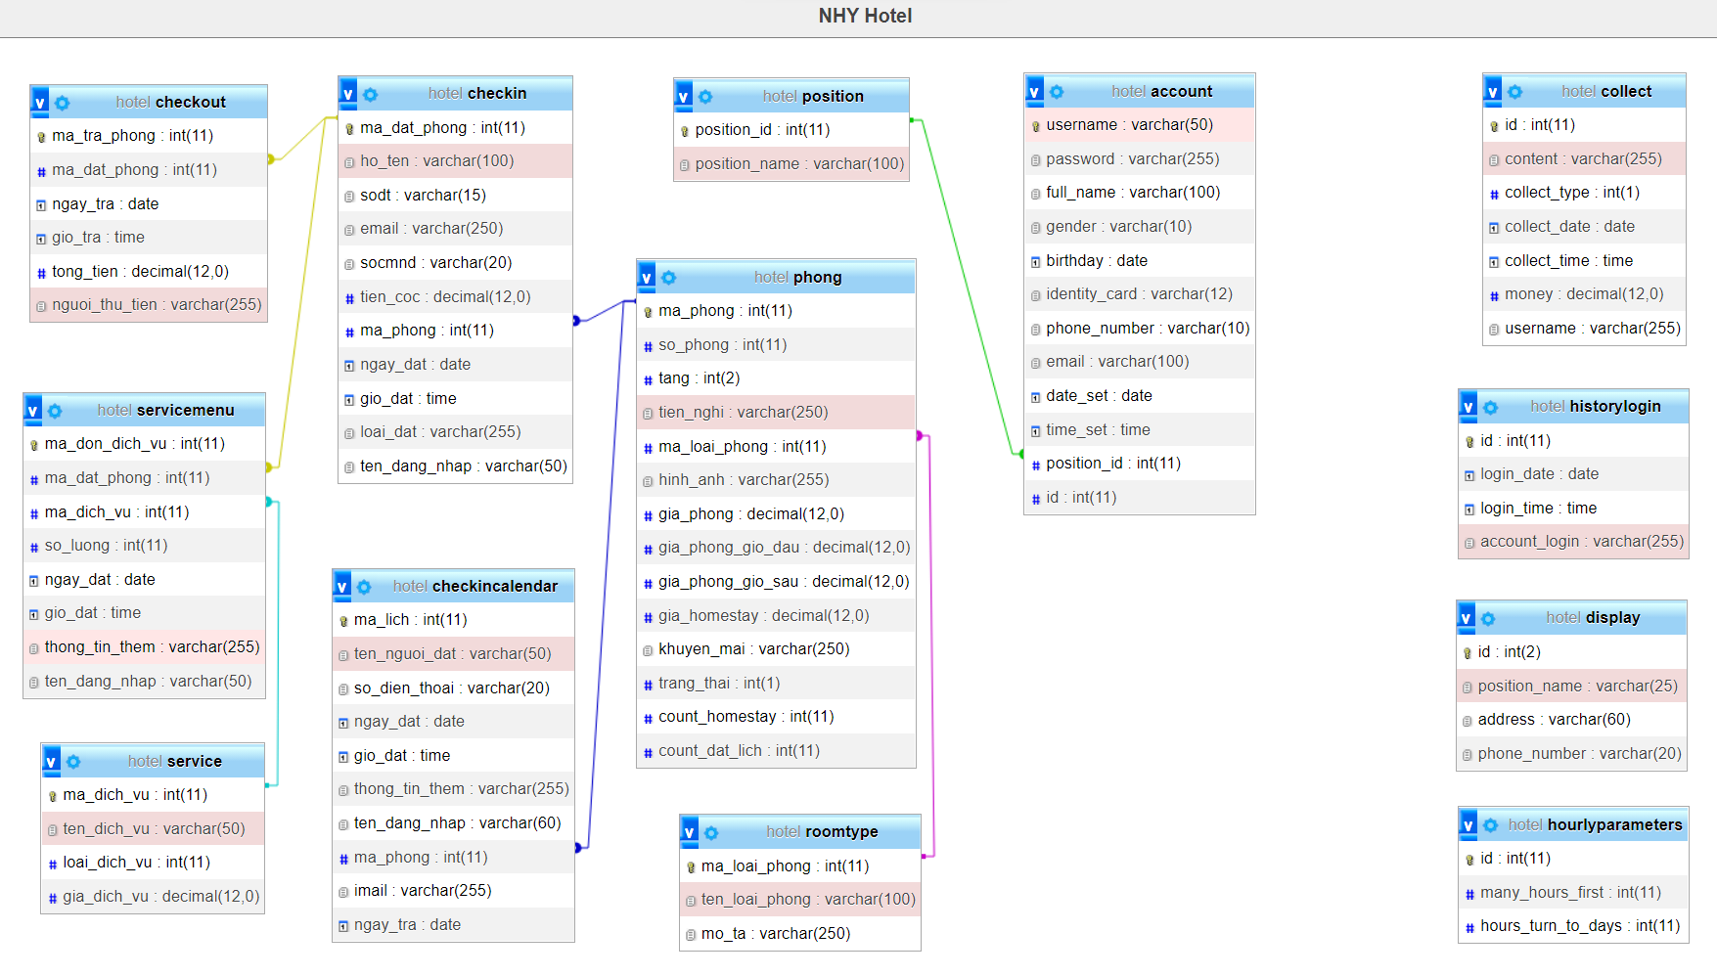

**CHƯƠNG VI: THIẾT KẾ GIAO DIỆN**

**1. Giao diện chung – giao diện dành cho khách hàng**

**1.1. Home (Trang chủ)**

*1.1.1. Home (Trang chủ) - Thông tin chung*

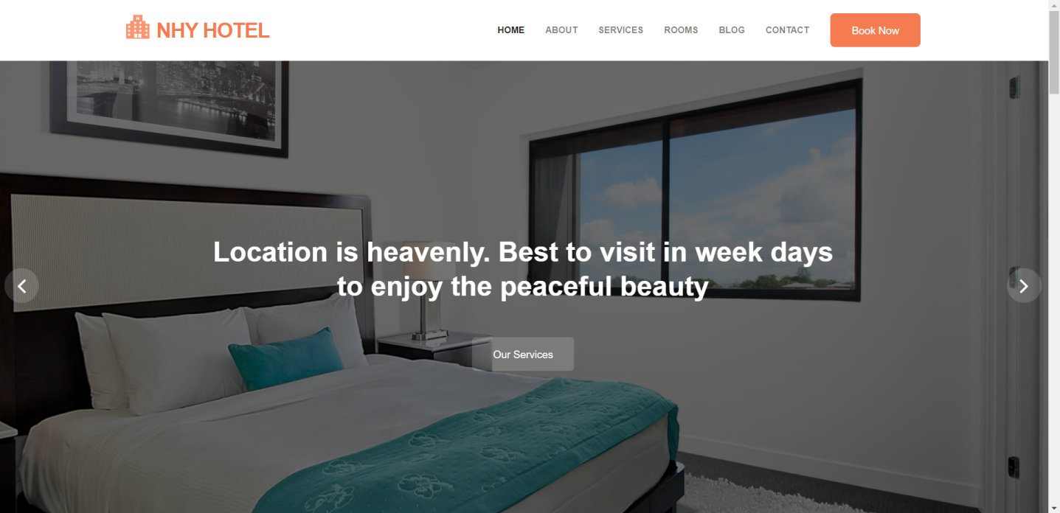

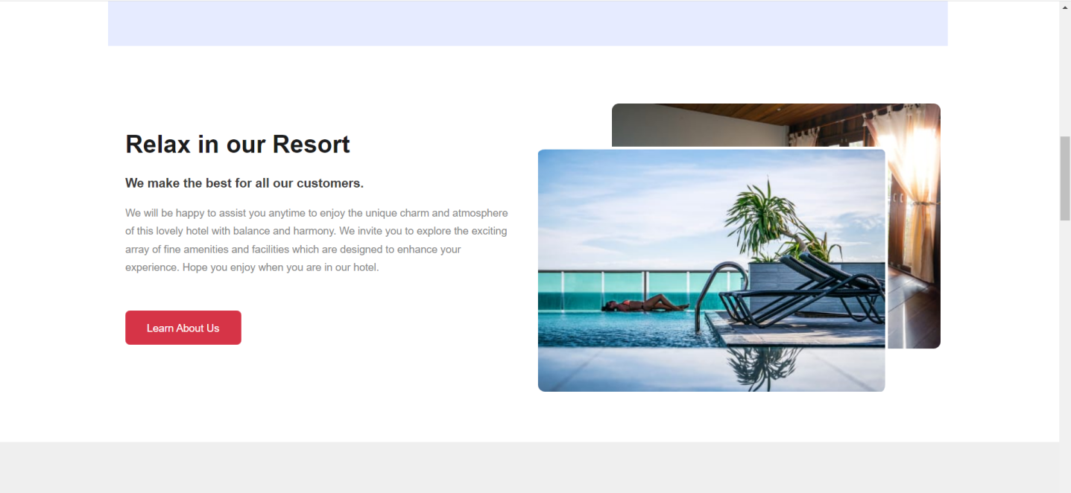

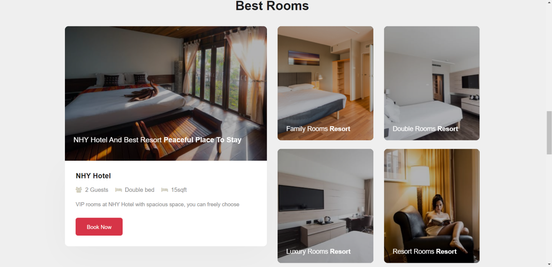

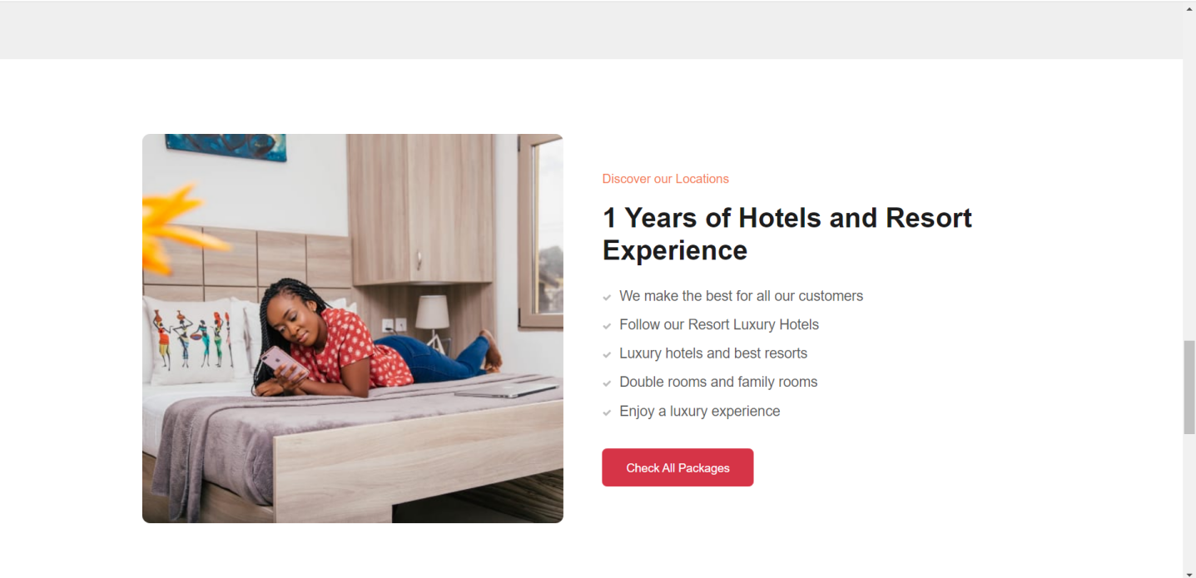

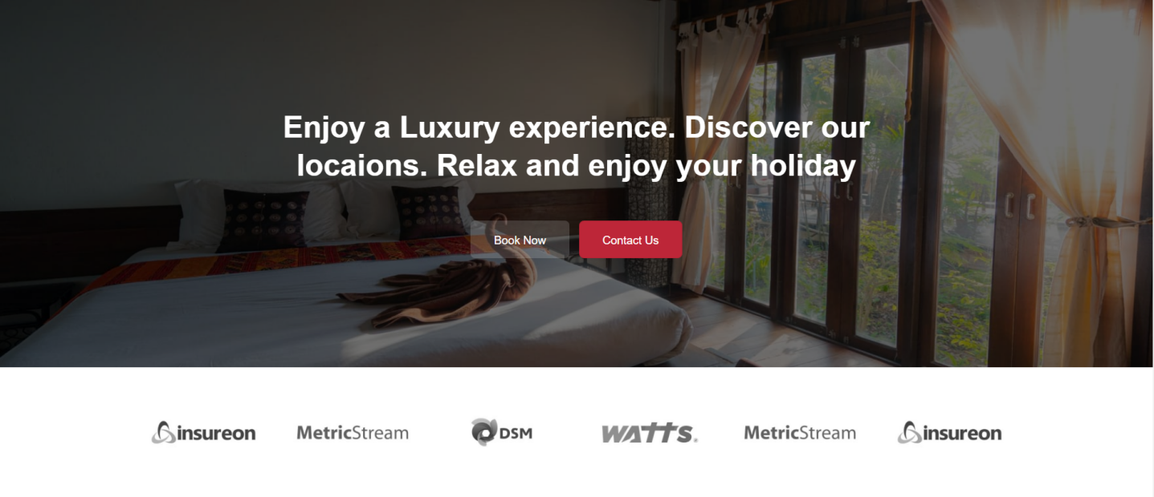

*1.1.2. Home (Trang chủ) - Tìm phòng trống*

Tìm kiếm phòng trống theo ngày checkin, checkout và giá tiền

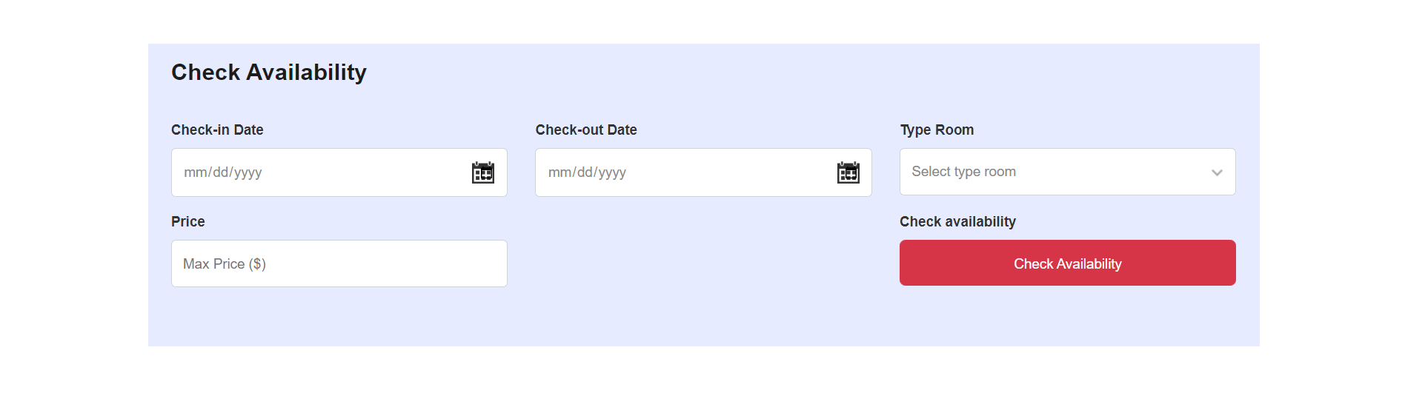

**1.2. About (Thông tin)**

**About** chứa các thông tin về thành tựu, lịch sử thành lập, đội ngũ, dịch vụ nổi bật NHY Hotel cung cấp, các đánh giá tiêu biểu từ khách hàng.

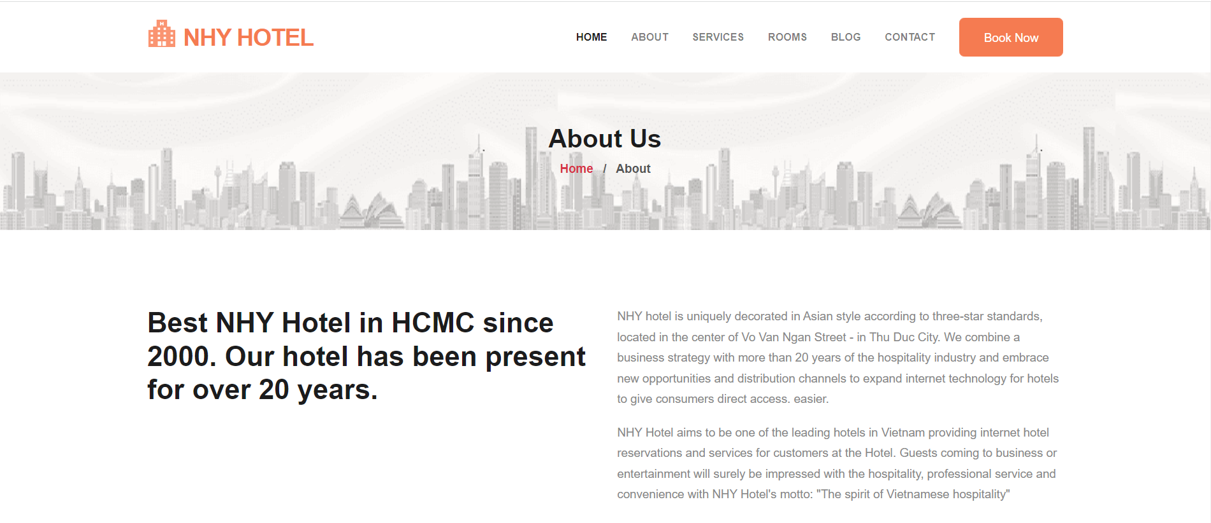

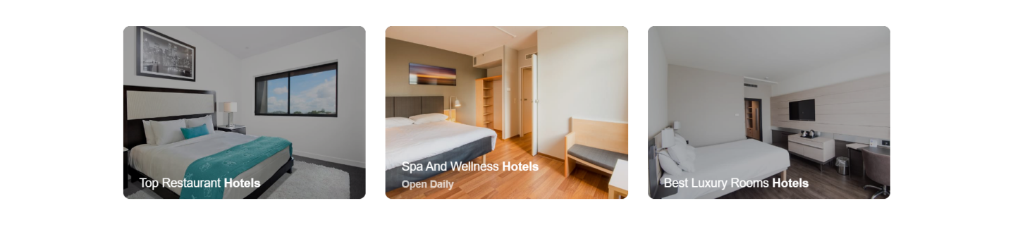

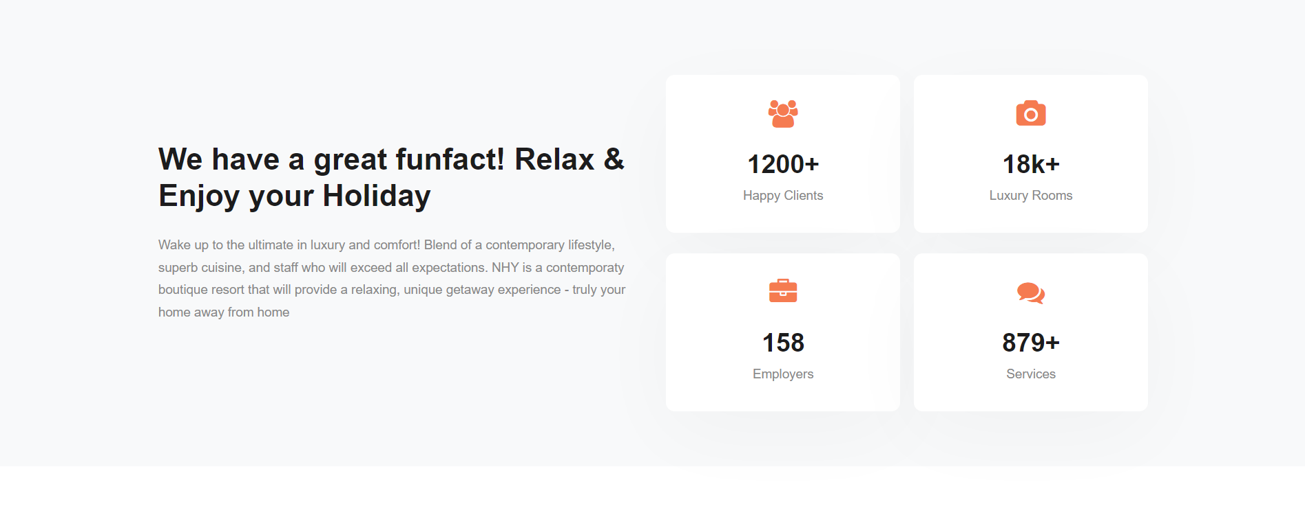

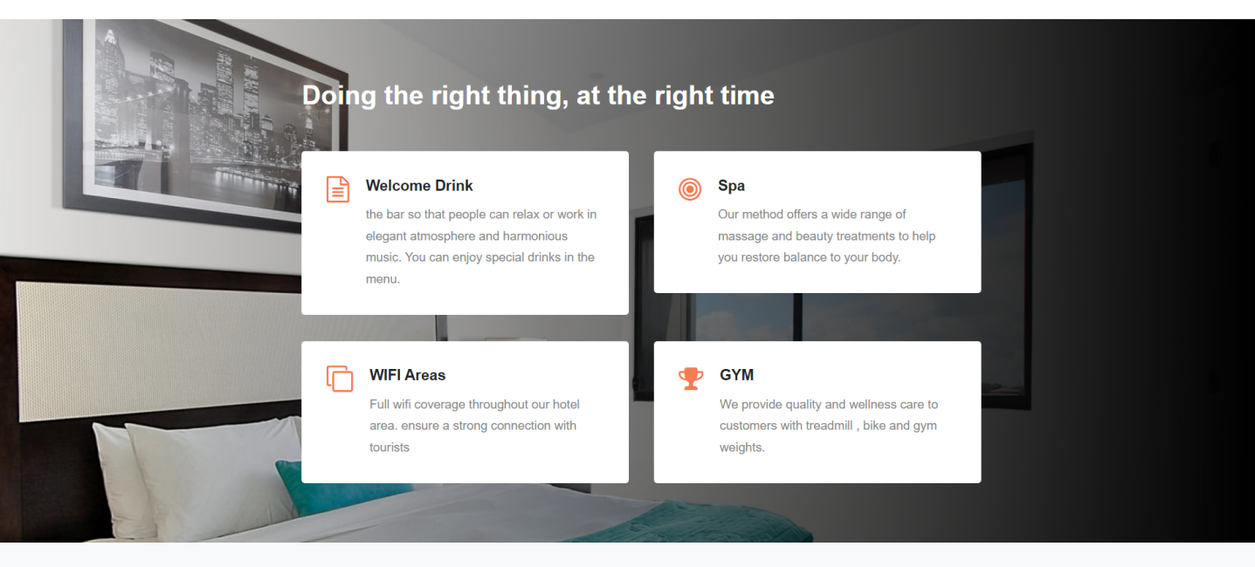

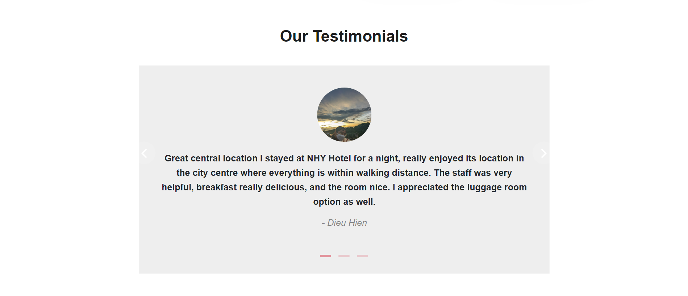

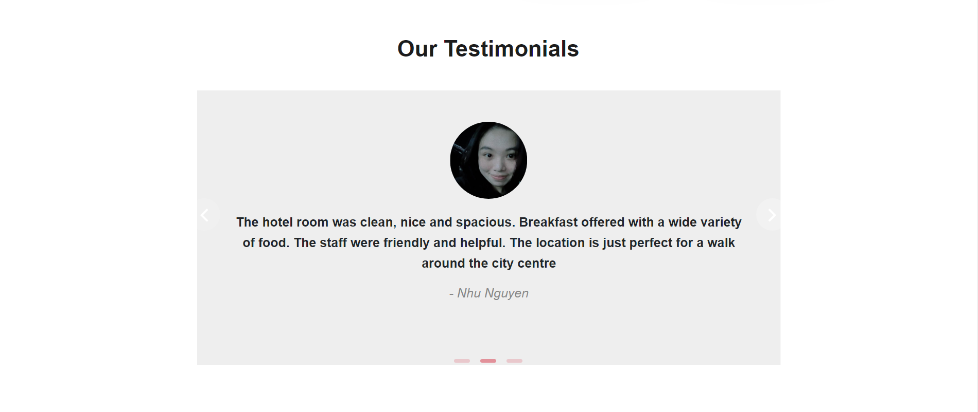

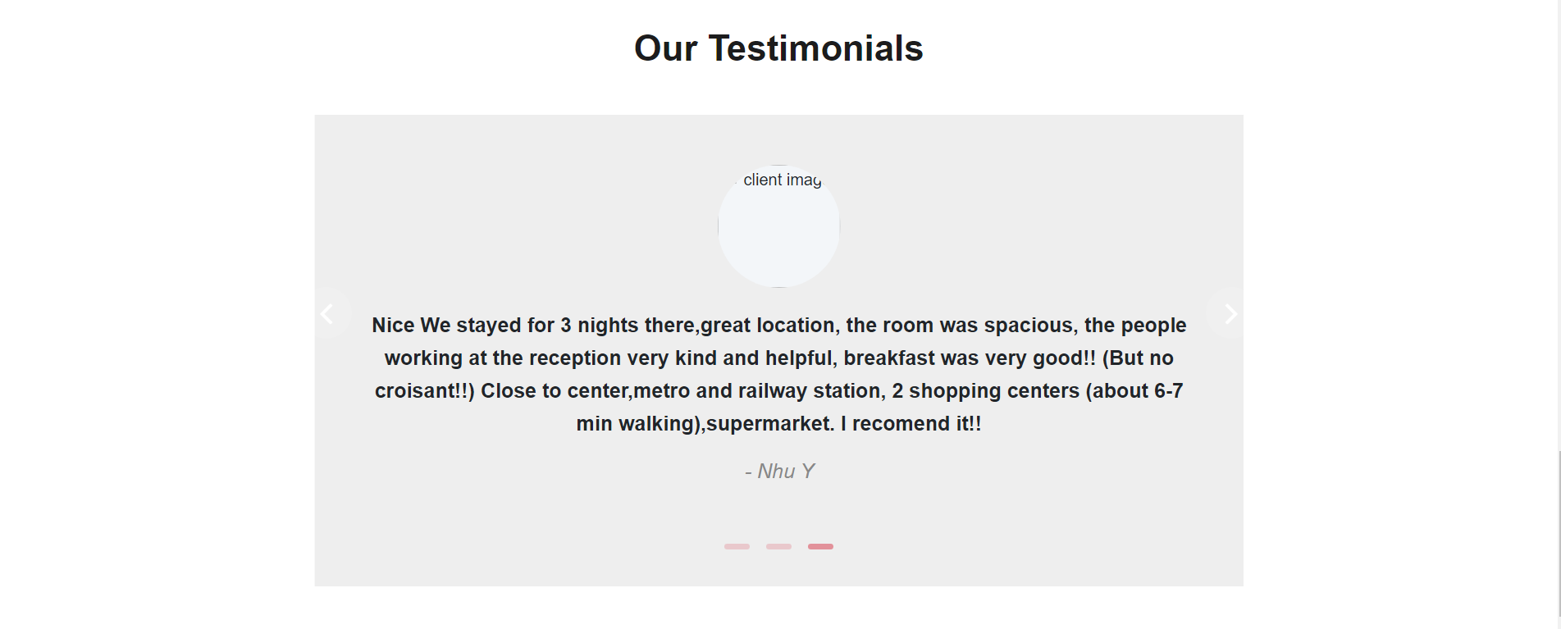

**1.3. Services (Dịch vụ)**

**Services** có thông tin chi tiết về các dịch vụ mà NHY Hotel cung cấp

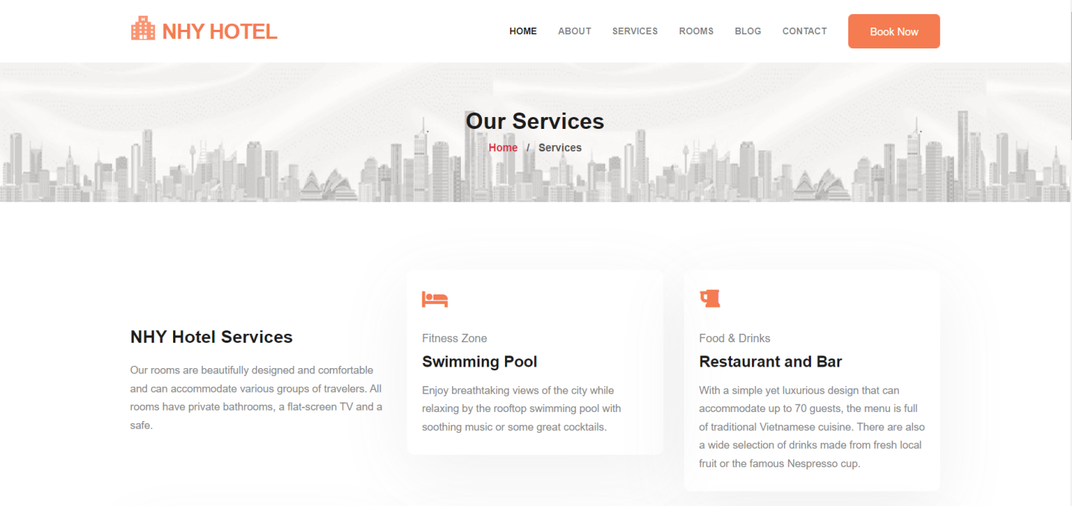

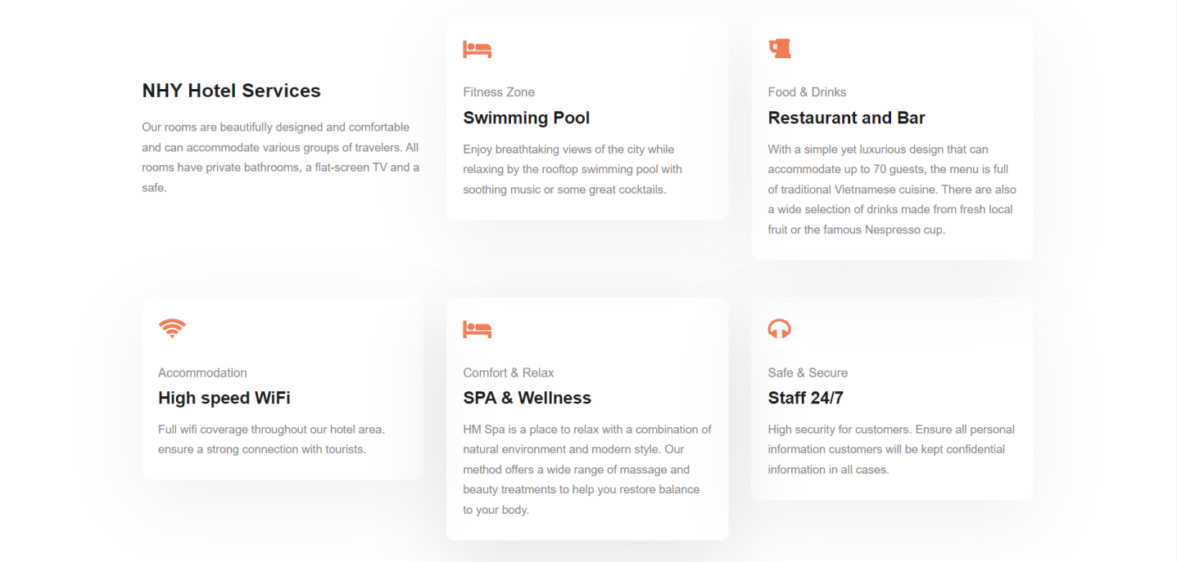

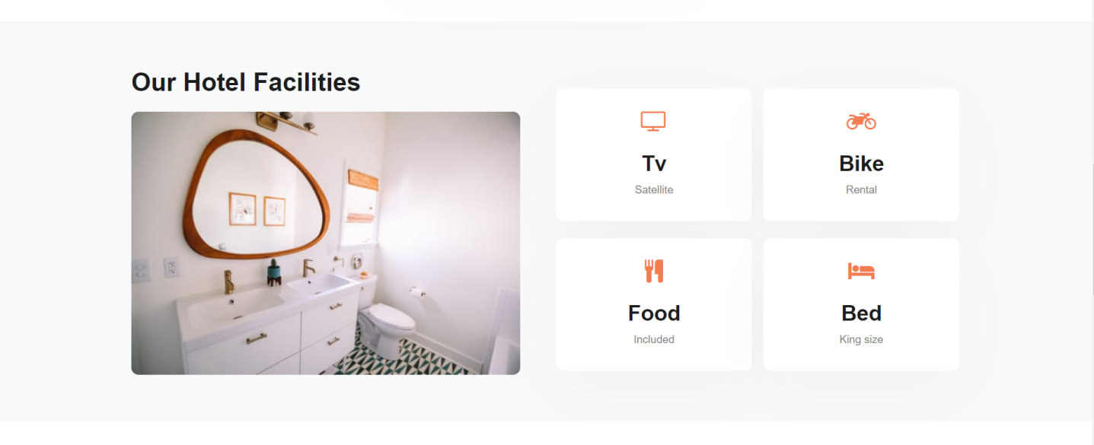

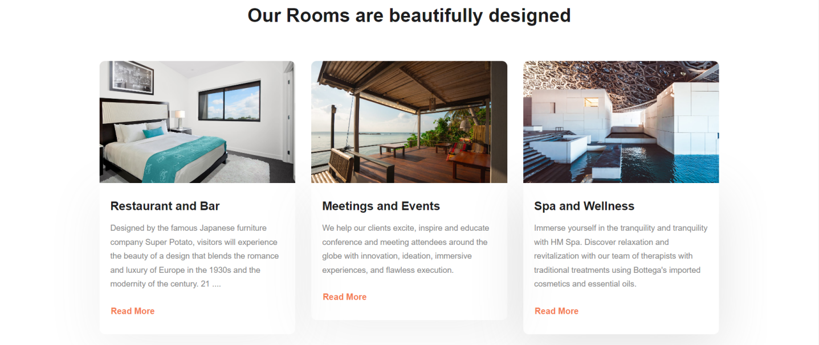

**1.4. Rooms (Phòng)**

**Rooms** chứa thông tin mô tả về phòng, cơ sở vật chất và tiện ích của các phòng. Ngoài ra khách hàng có thể chọn phòng cụ thể để xem thông tin chi tiết và đặt giữ phòng

*1.4.1. Rooms (Phòng) – Thông tin chung*

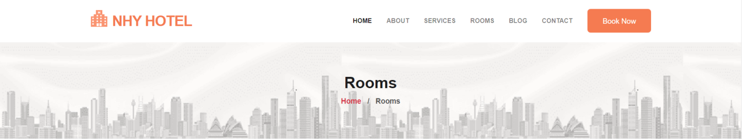

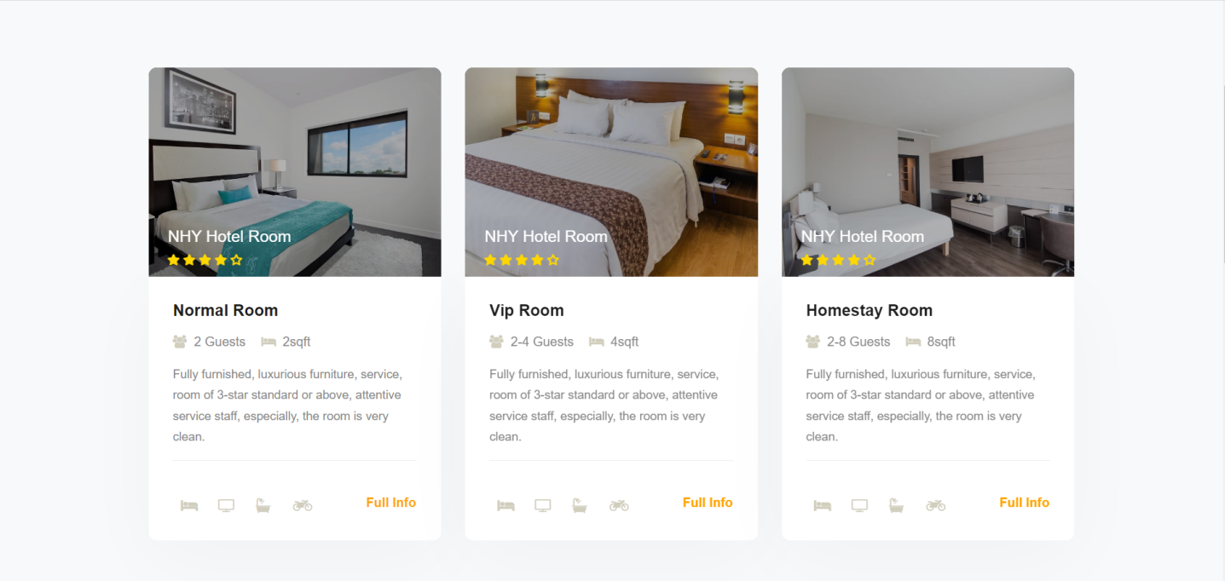

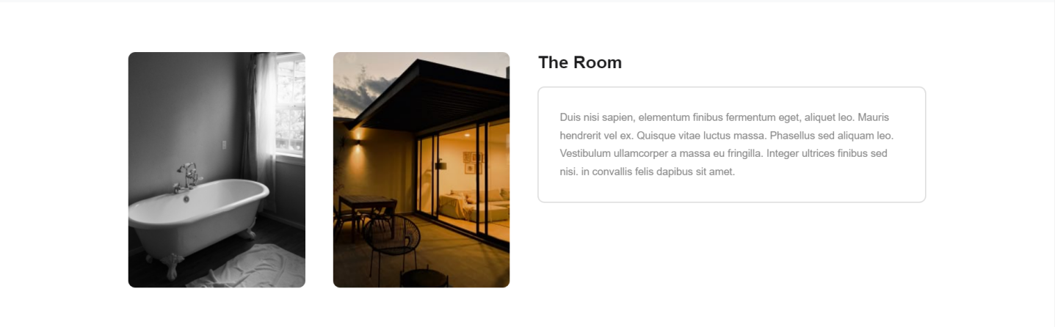

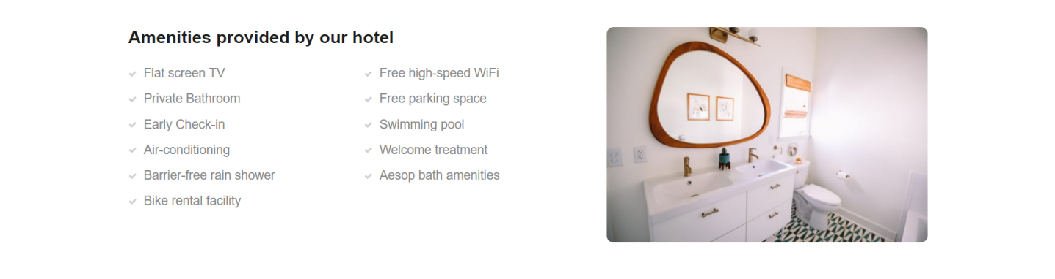

*1.4.2. Rooms (Phòng) – Thông tin chi tiết từng loại phòng*

* Phòng loại Normal

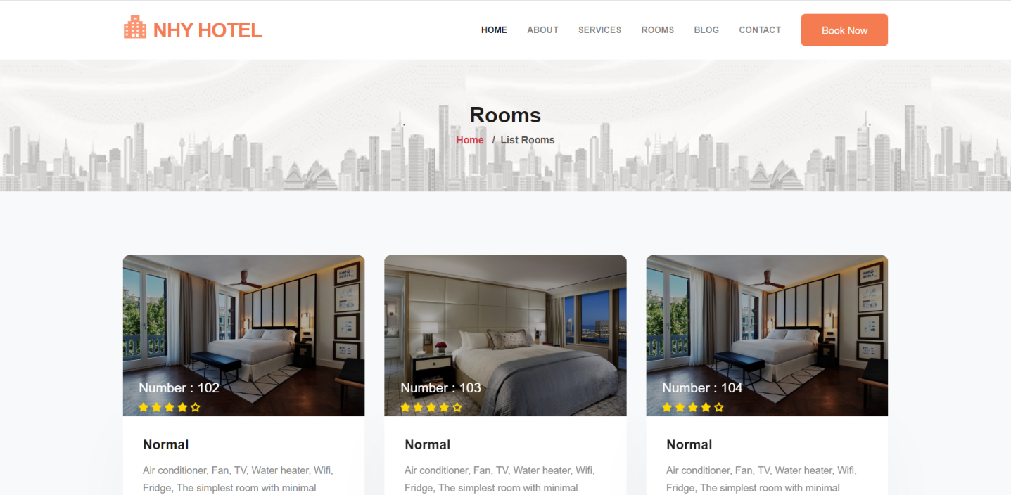

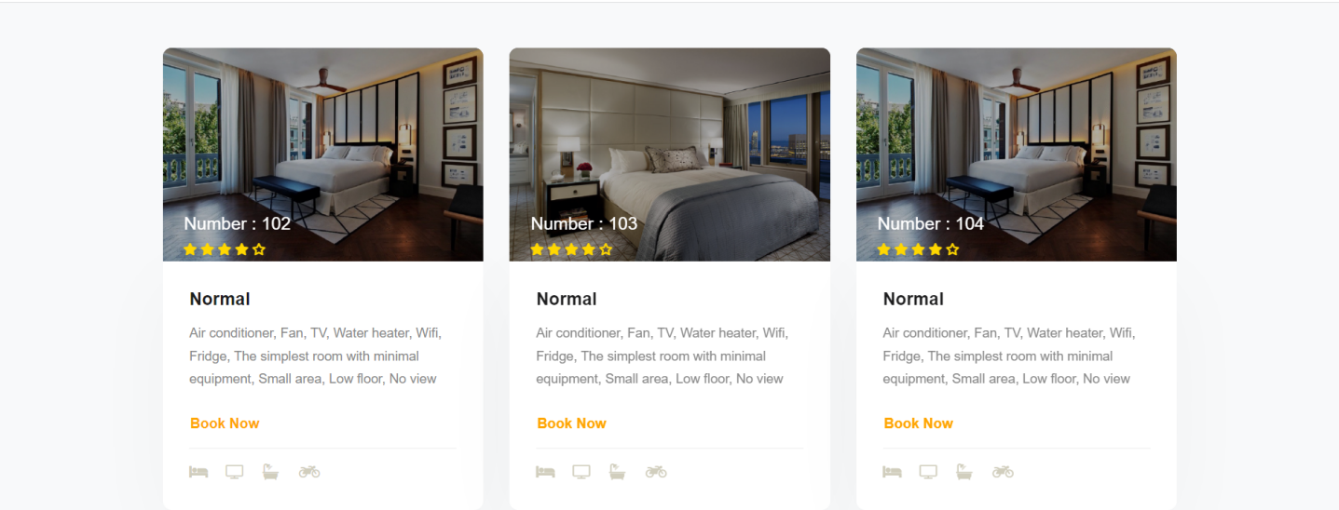

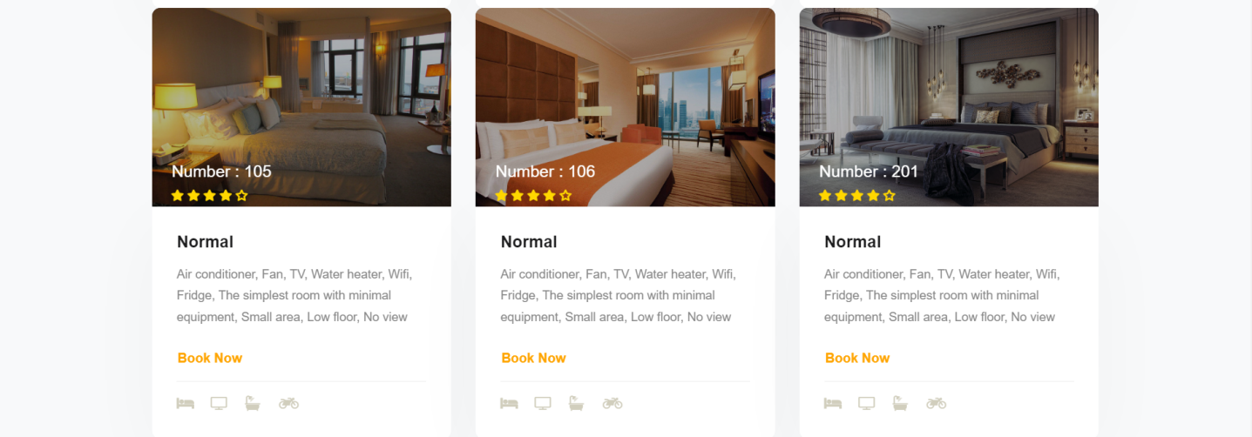

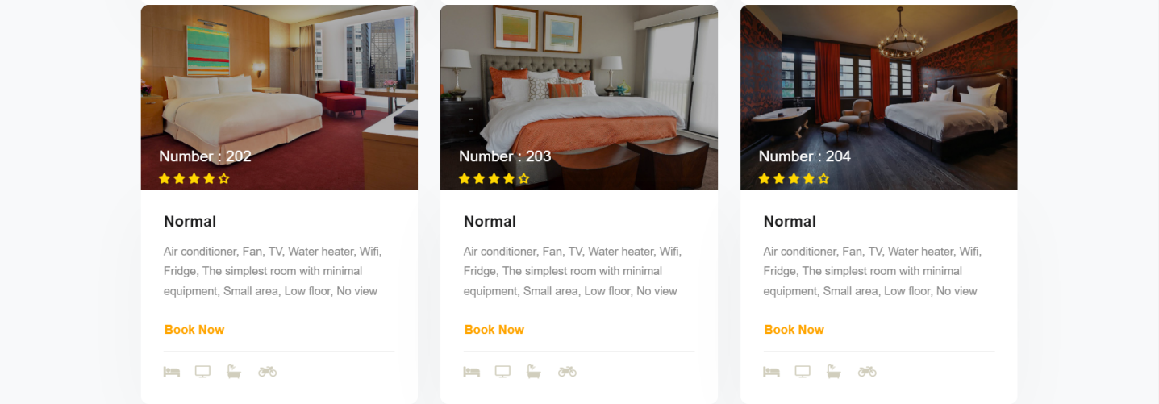

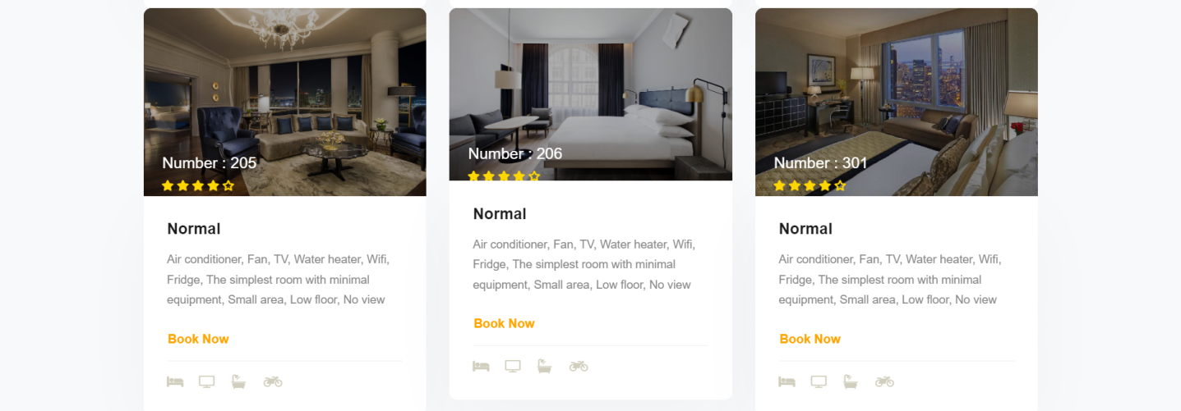

* Phòng loại VIP:

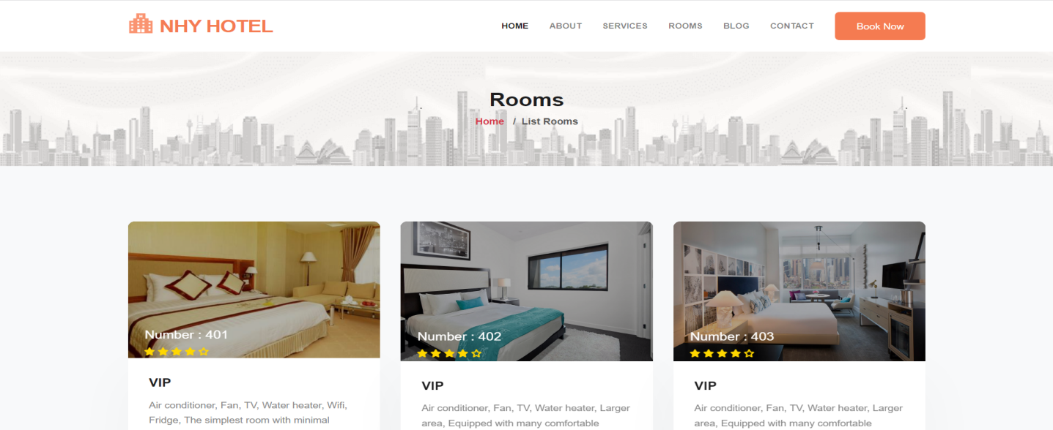

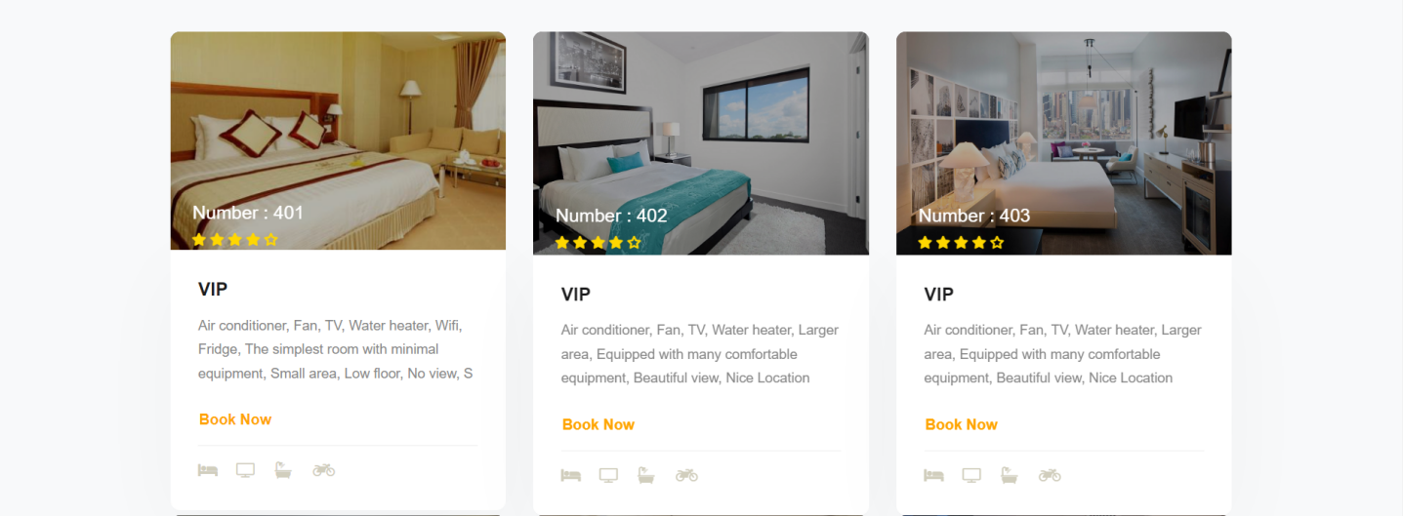

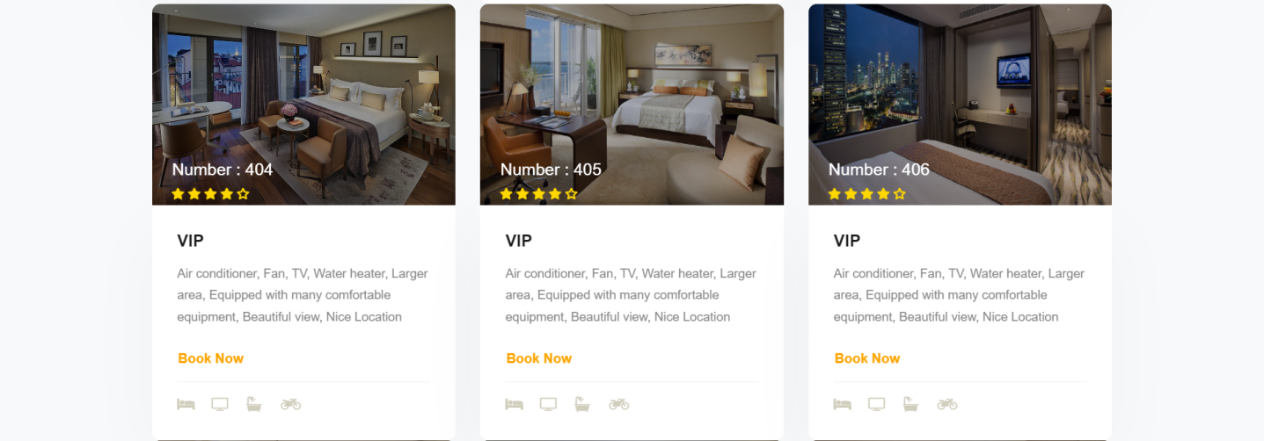

* Phòng loại Homestay

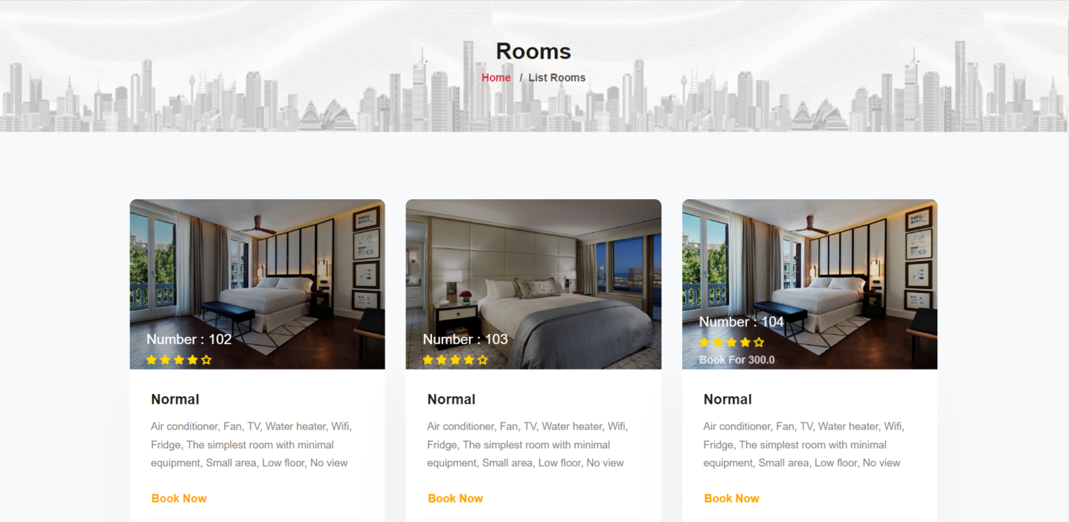

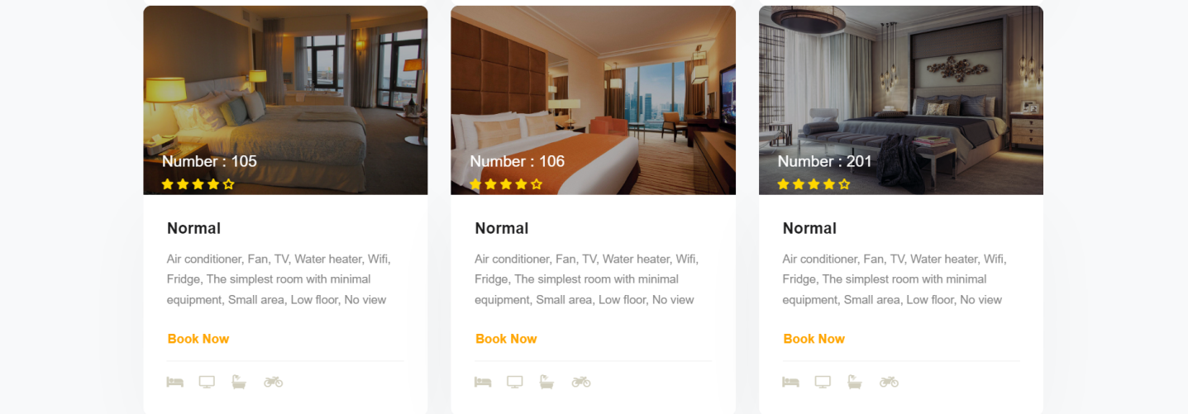

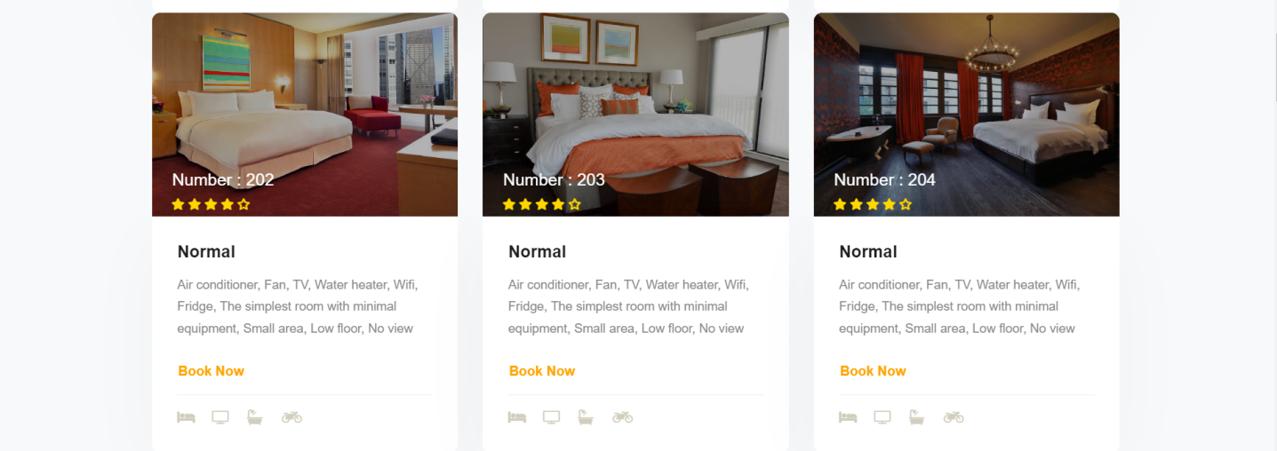

*1.4.3. Rooms (Phòng) – Đặt phòng*

Khi chọn **Book now** ở ô thông tin của phòng nào thì sẽ tiến hành đặt giữ cho phòng đó

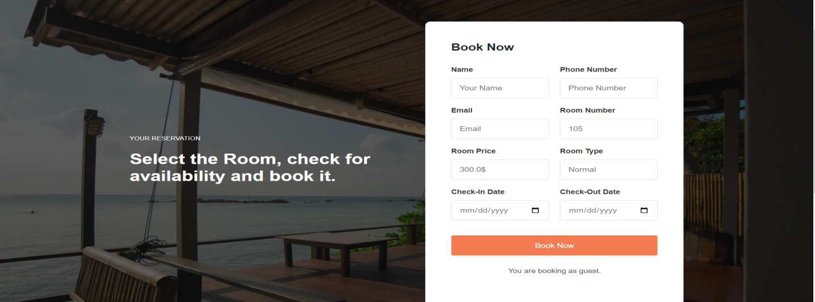

Đặt giữ phòng – Đặt phòng

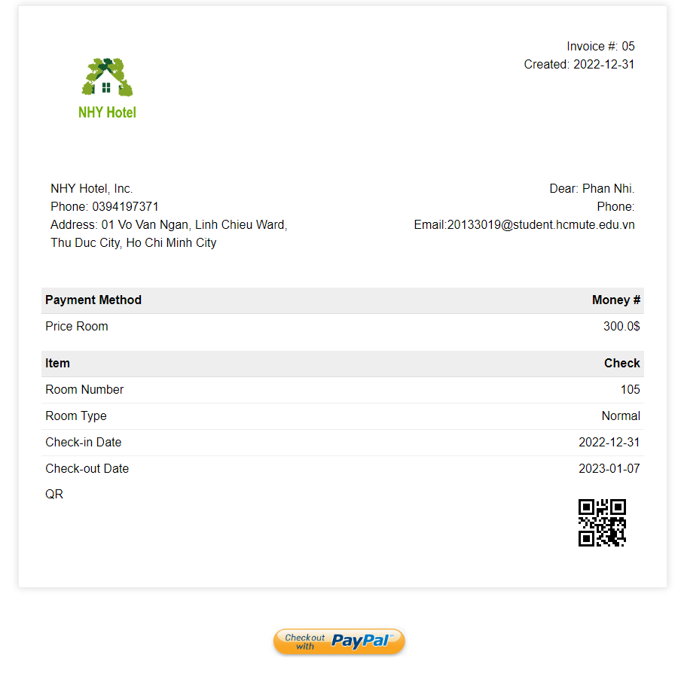

Đặt giữ phòng – Thanh toán

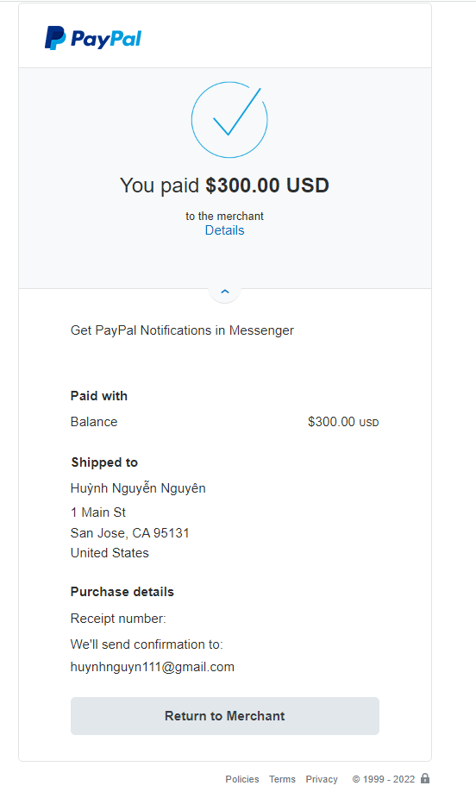

Đặt giữ phòng – Thanh toán bằng PayPal



Đặt giữ phòng – Thanh toán thành công

**1.5. Blog**

**Blog** gồm các bài viết liên quan đến các chủ đề nghỉ dưỡng, thư giãn, du lịch từ NHY Hotel để giúp khách hàng có những trải nghiệm ý nghĩa tại NHY Hotel.

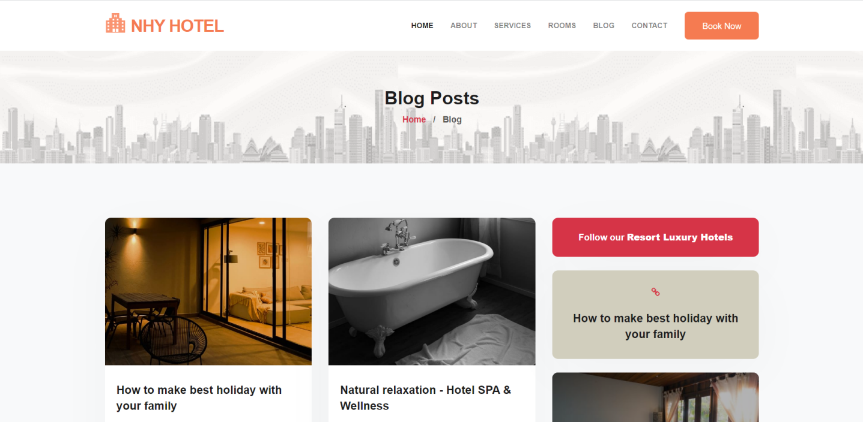

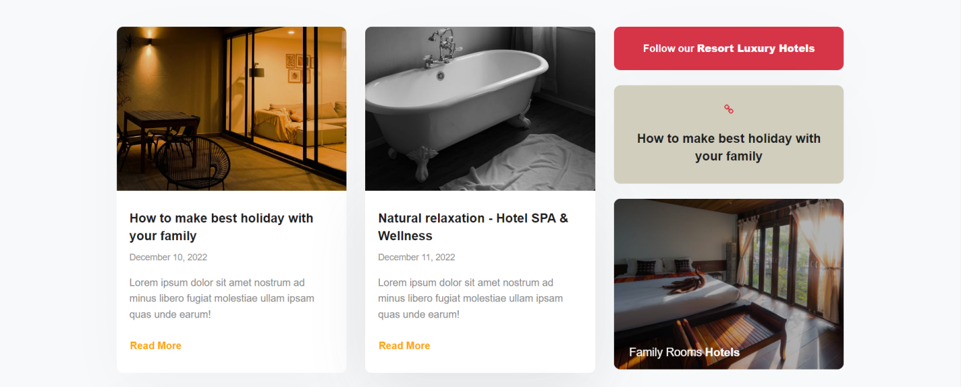

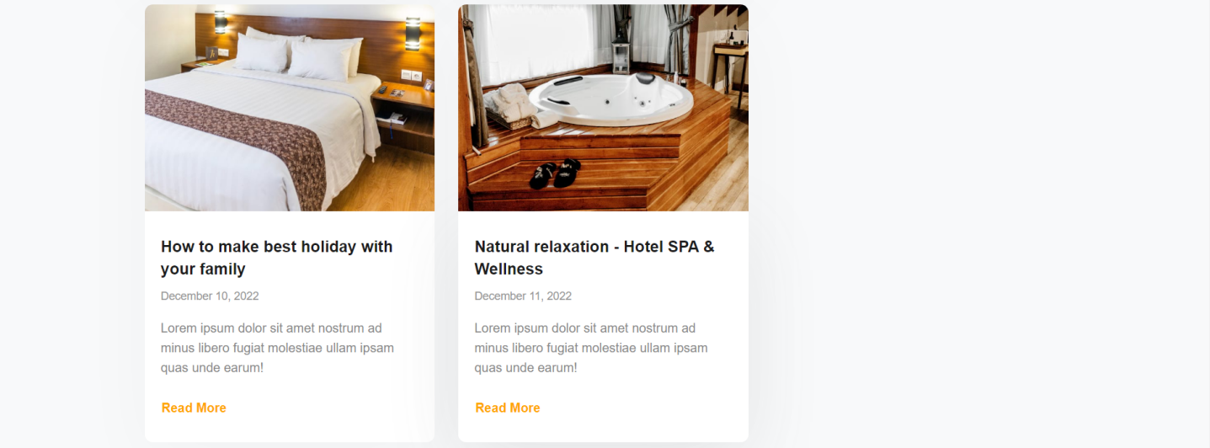

**1.6. Contact (Liên hệ)**

**Contact** chứa các thông tin liên hệ của NHY Hotel như: địa chỉ, số điện thoại, email, …

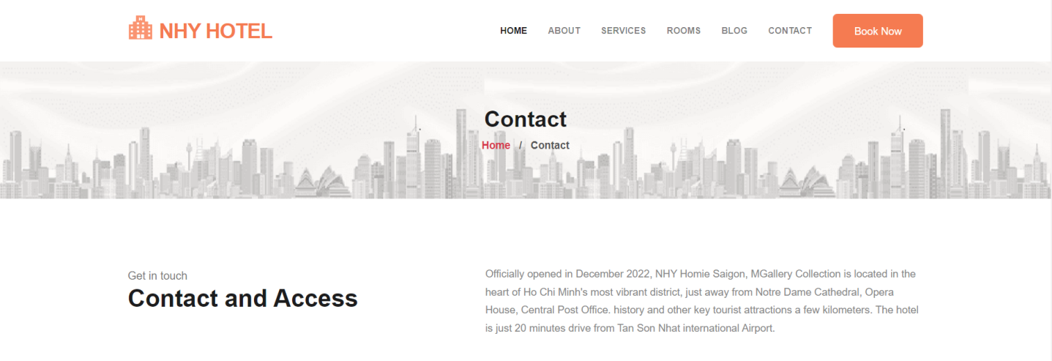

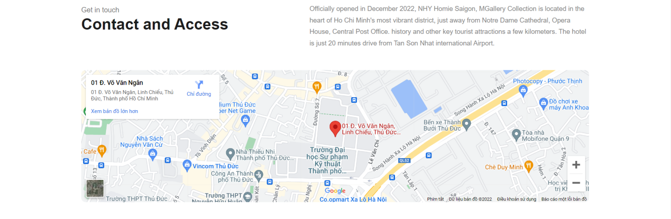

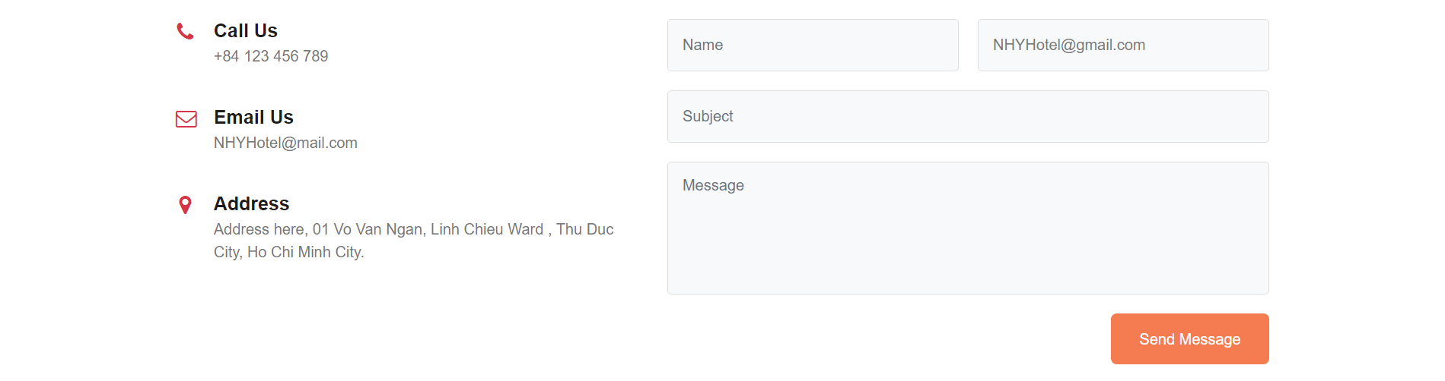

**1.7. Book Now (Đặt phòng)**

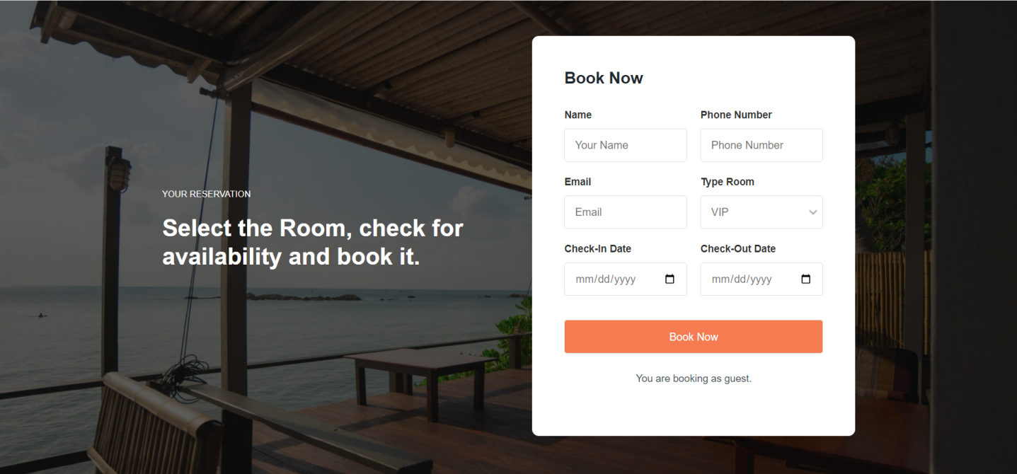

**1.8. Header và Footer**



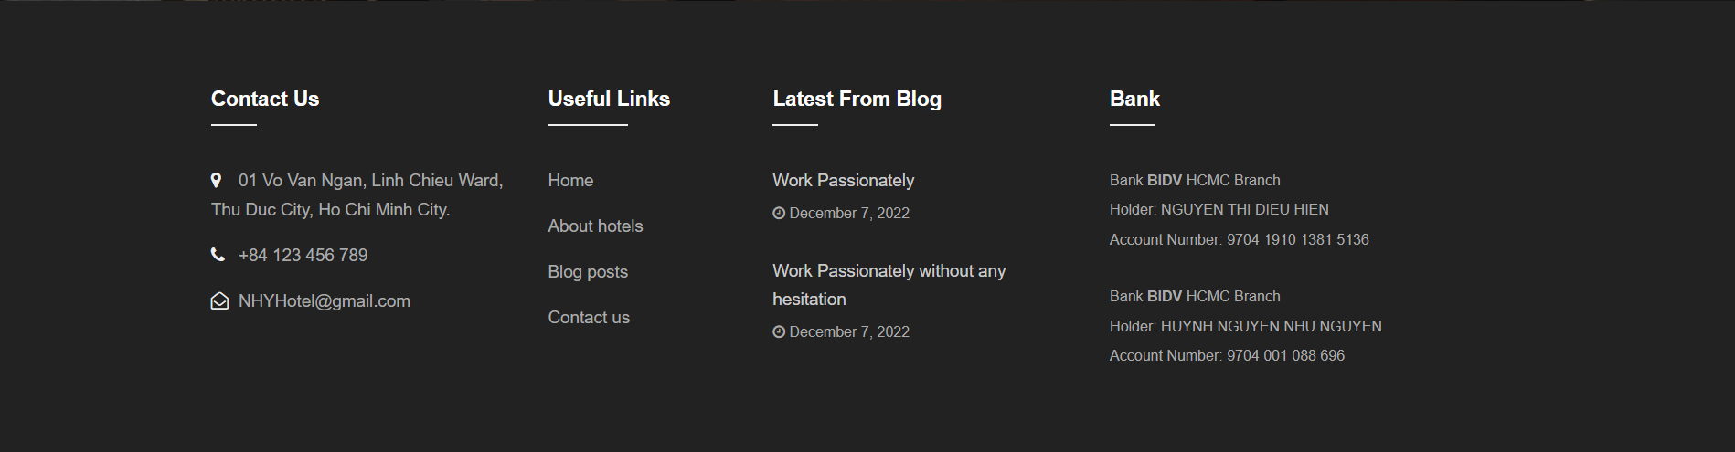

**2. Đăng nhập**

Đăng nhập dành riêng cho nhân viên và quản lý của khách sạn



**3. Giao diện nhân viên (Staff)**

3.1. Giao diện nhân viên – Màn hình chính

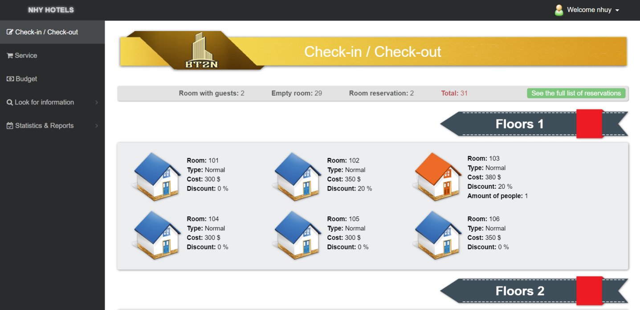

**3.2. Giao diện nhân viên – Check-in / Checkout**

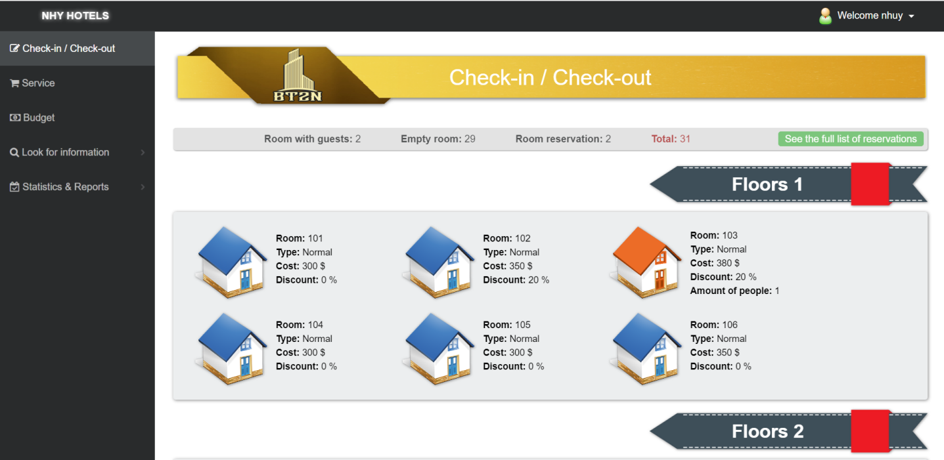

**3.3. Giao diện nhân viên – Service**

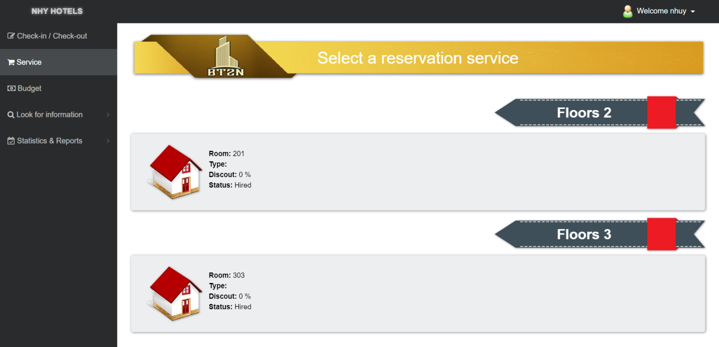

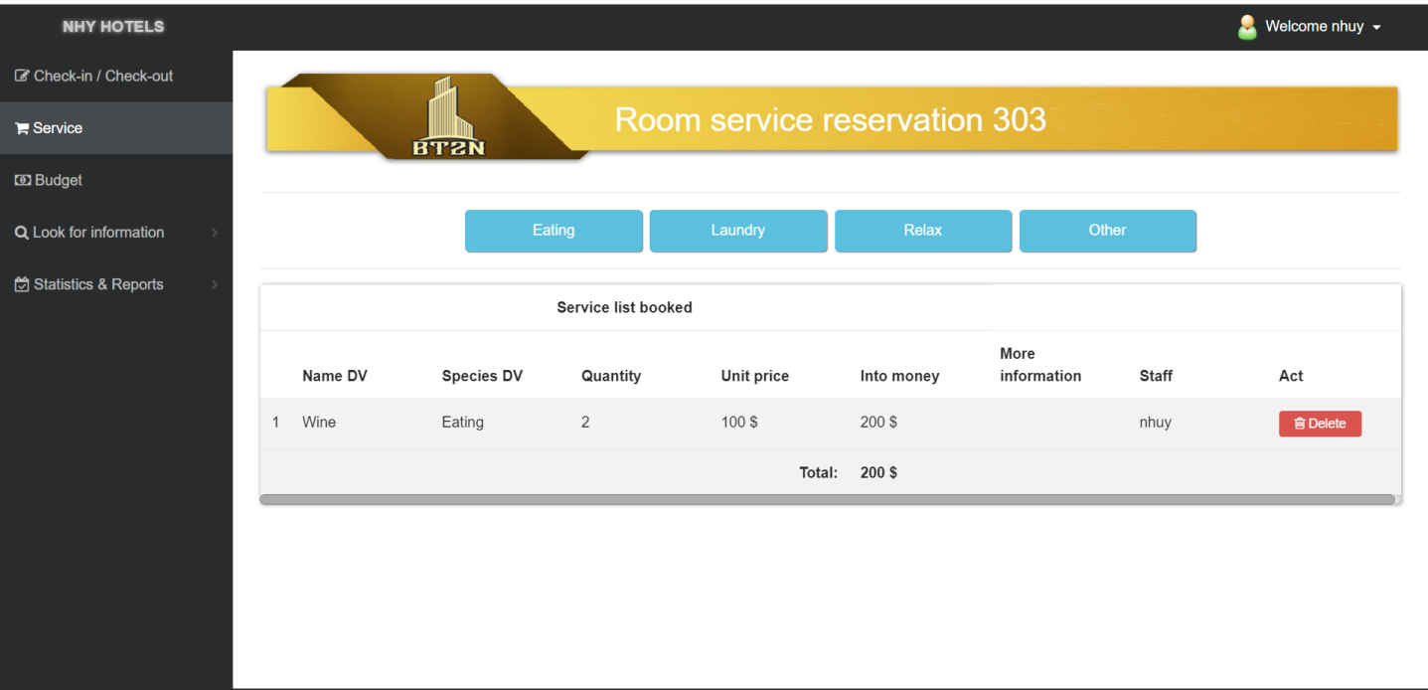

**3.3. Giao diện nhân viên – Budget**

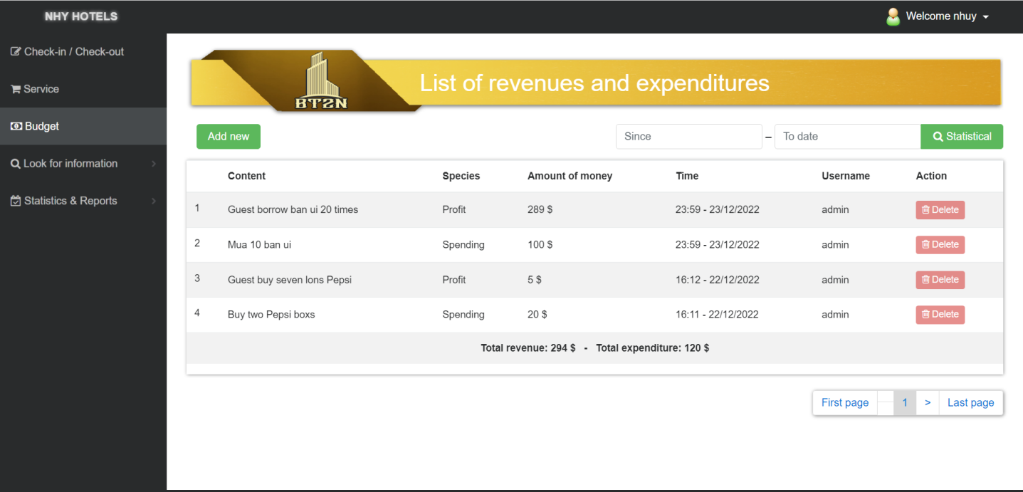

**3.4. Giao diện nhân viên – Look for information**

*3.4.1. Customer information*

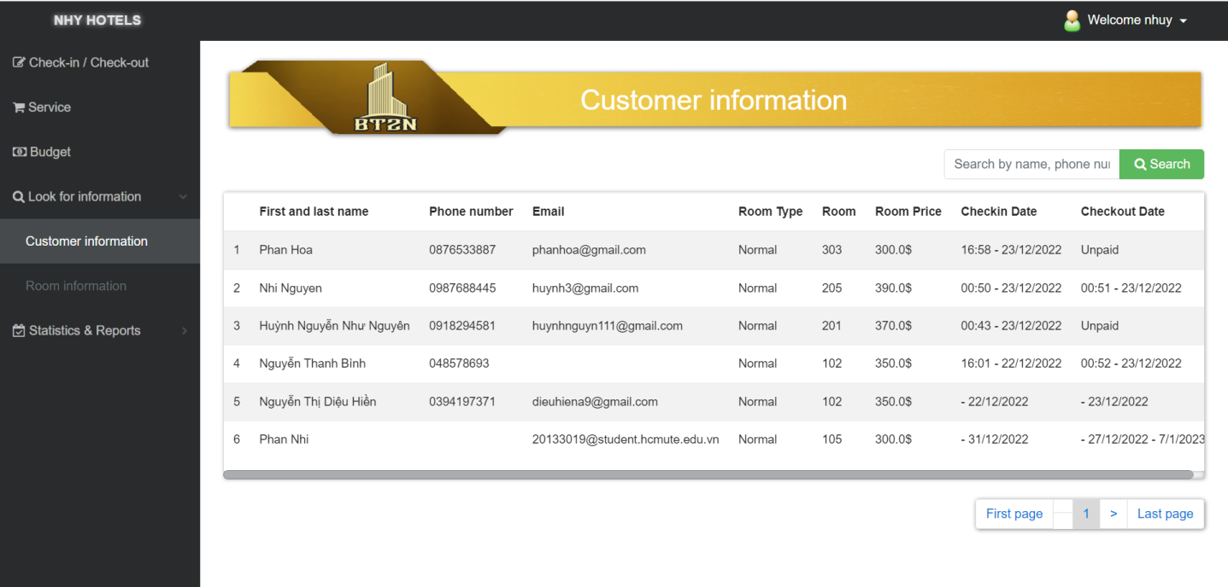

*3.4.2. Room information*

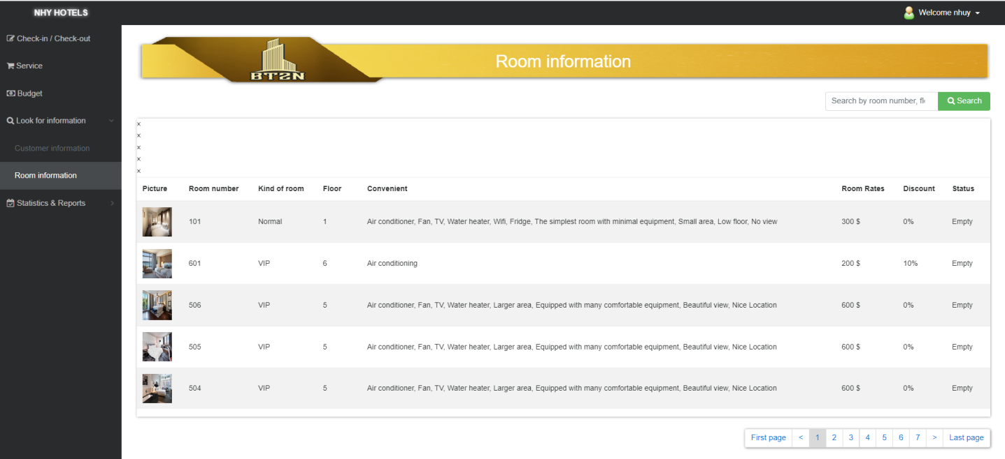

**3.5. Giao diện nhân viên – Statistics & Report**

*3.5.1. Check-in / Check-out history*

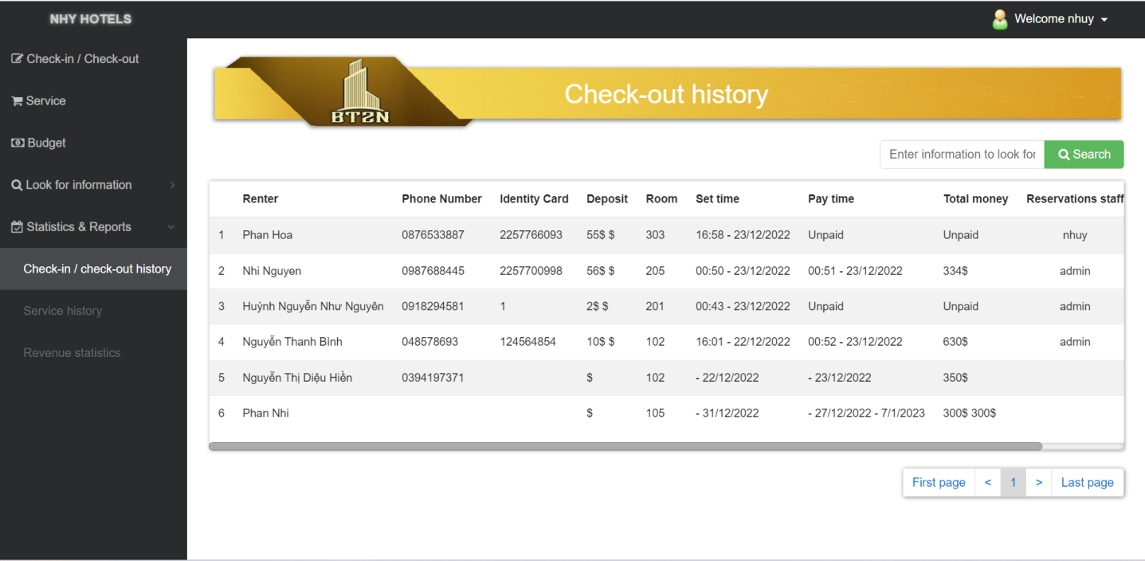

*3.5.2. Service history*

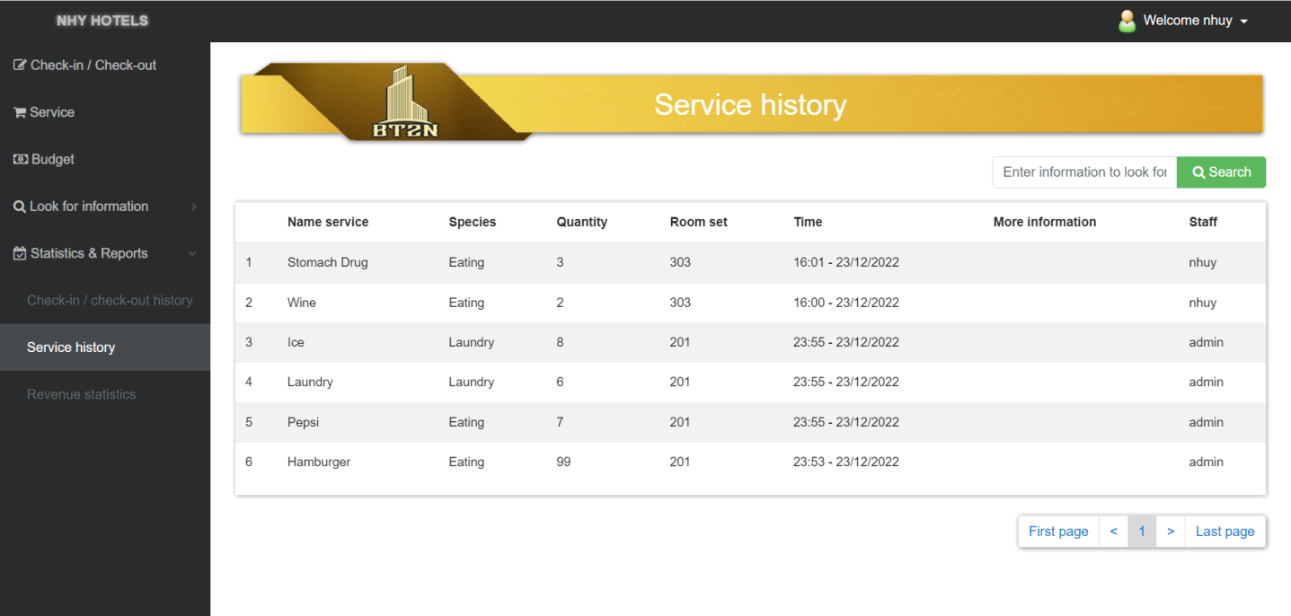

*3.5.3. Revenue statistics*

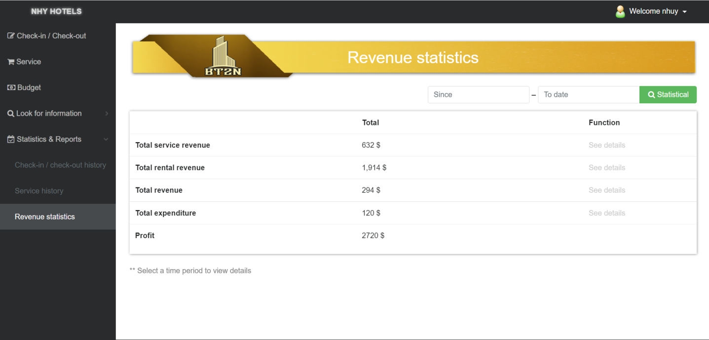

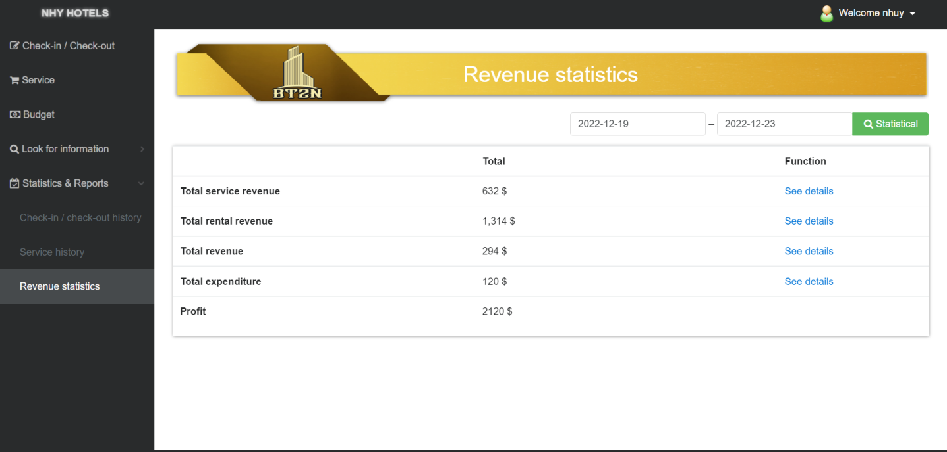

**4. Giao diện quản lý (Manager)**

**4.1. Giao diện quản lý – Màn hình chính**

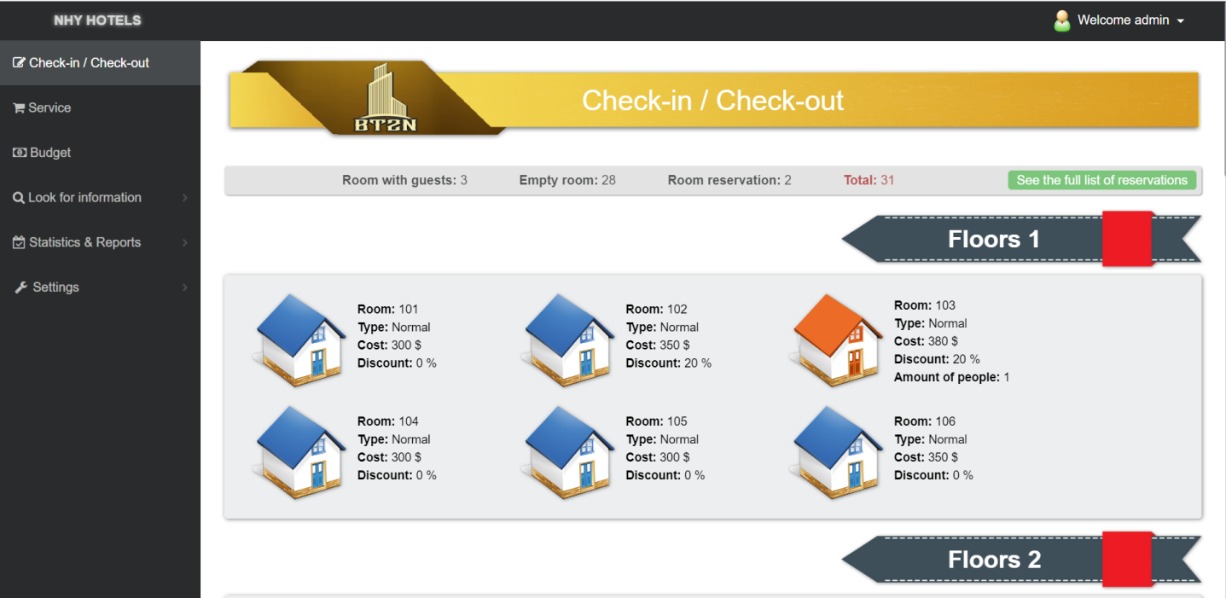

**NOTE:** *Quản lý có tất cả quyền của nhân viên nên giao diện các mục Check-in/ Check-out, Service, Budget, Look for information và Statistic & Report sẽ giống với giao diện phía Nhân viên.*

**4.2. Giao diện quản lý – Setting**

**Setting** bao gồm các mục quản lý dành riêng cho các quản lý cấp cao của khách sạn

*4.2.1. Setting – Account Management*

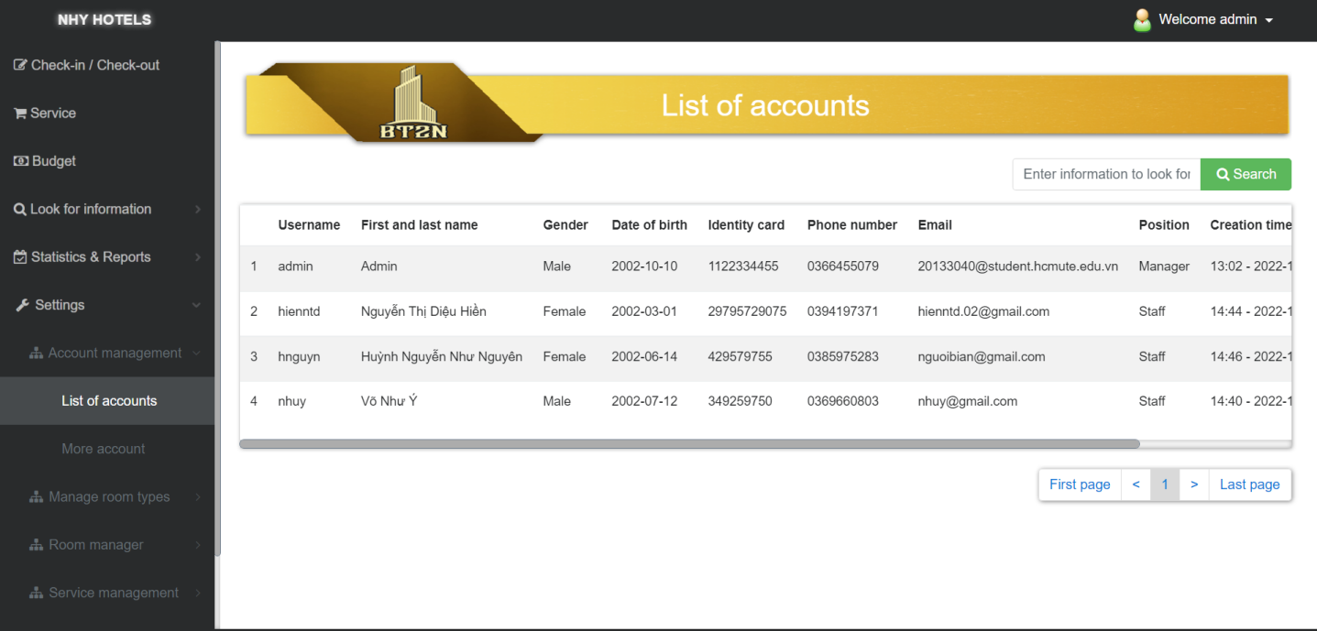

Account Management – List of accounts

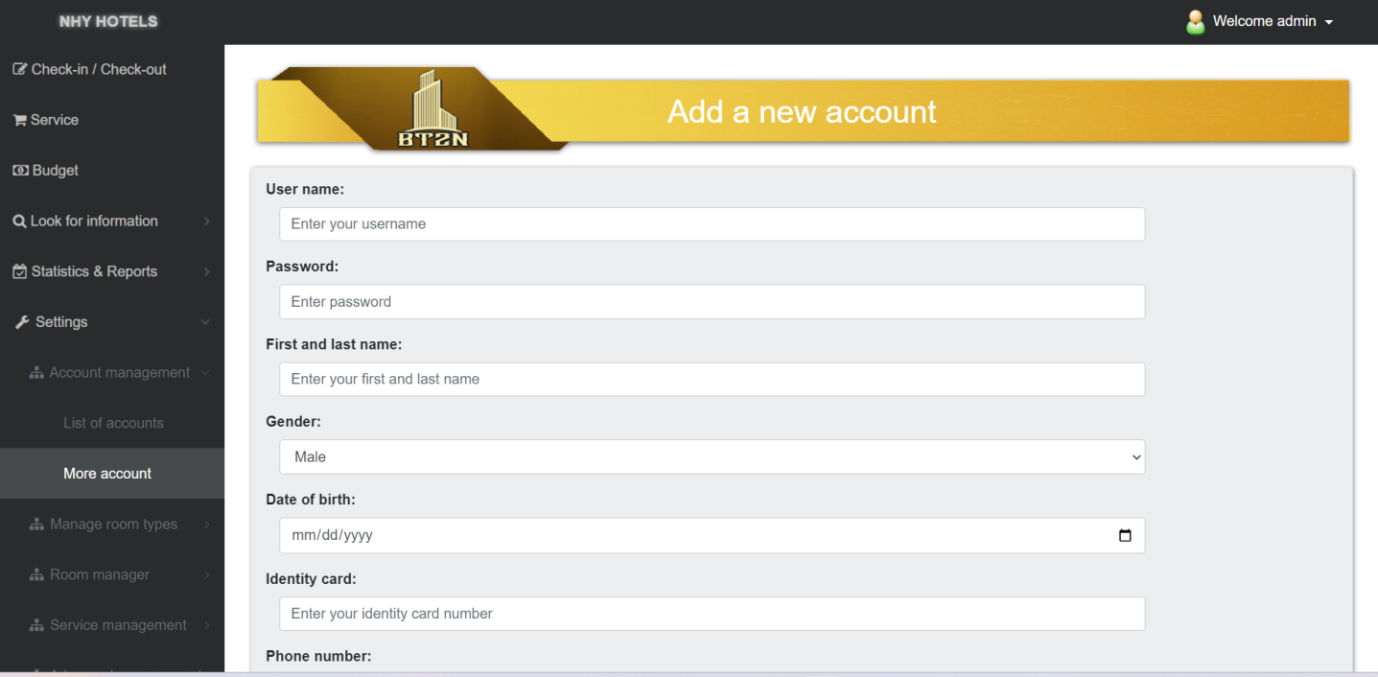

Account management – More account

*4.2.2. Setting – Room type management*

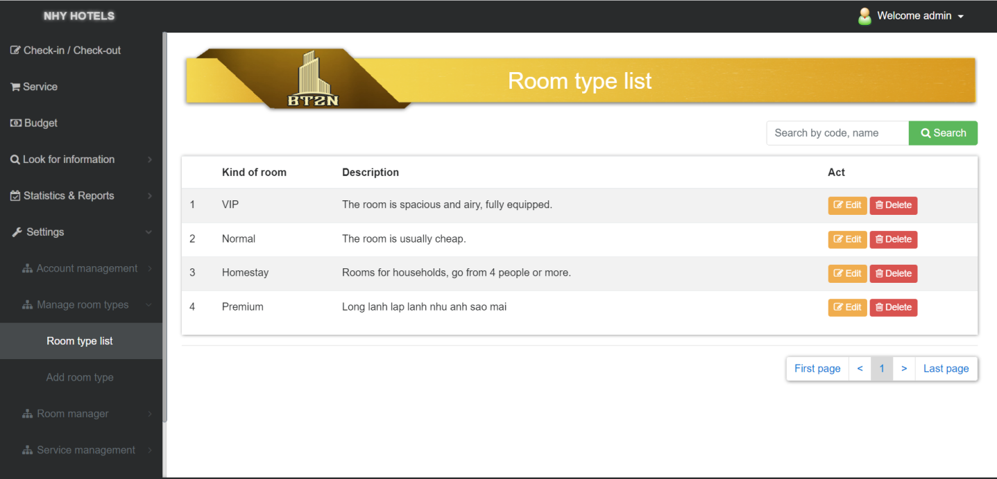

Manage room types – Room type list

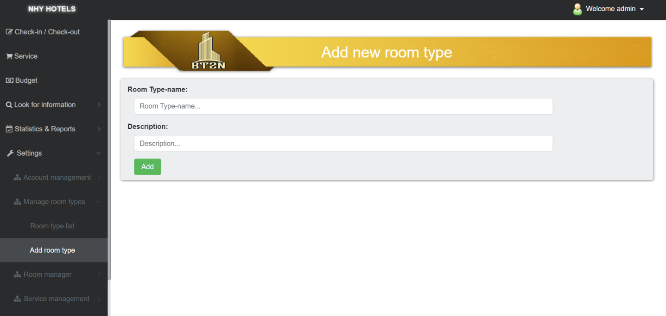

Manage room types – Add room type

*4.2.3. Setting – Room management*

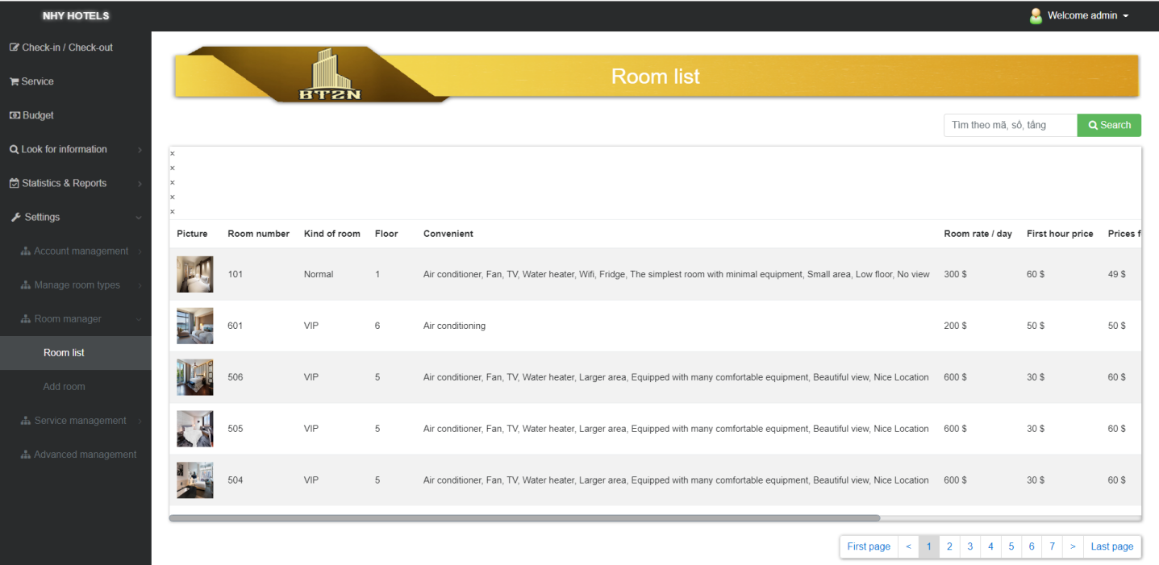

Room management – Room list

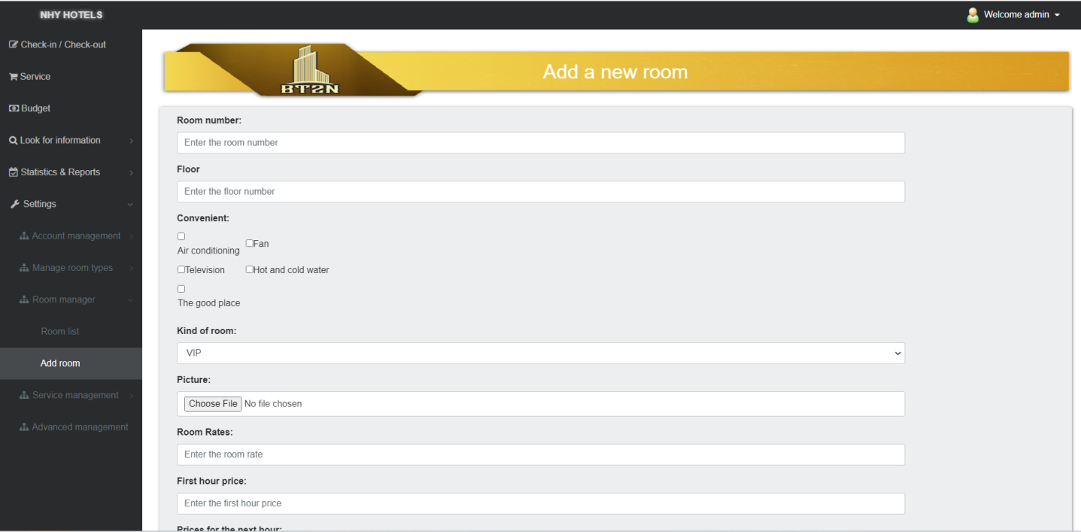

Room management – Add room

*4.2.4. Setting – Service management*

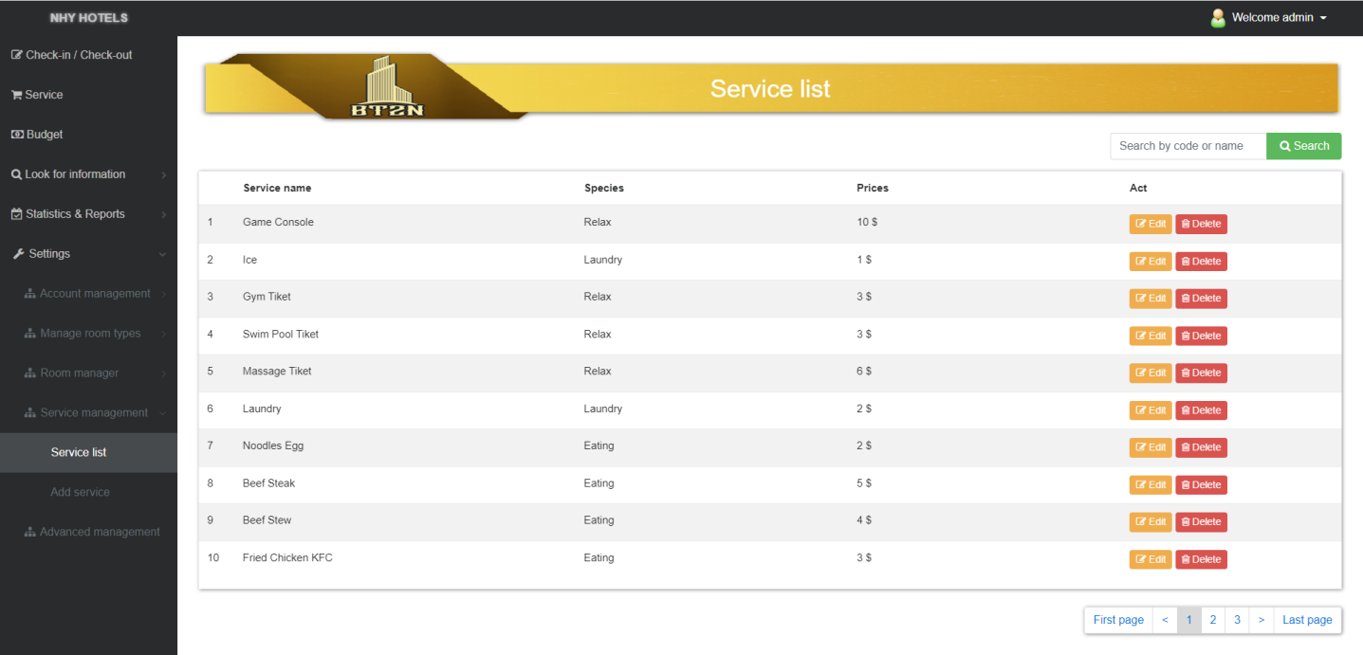

Service management – Service list

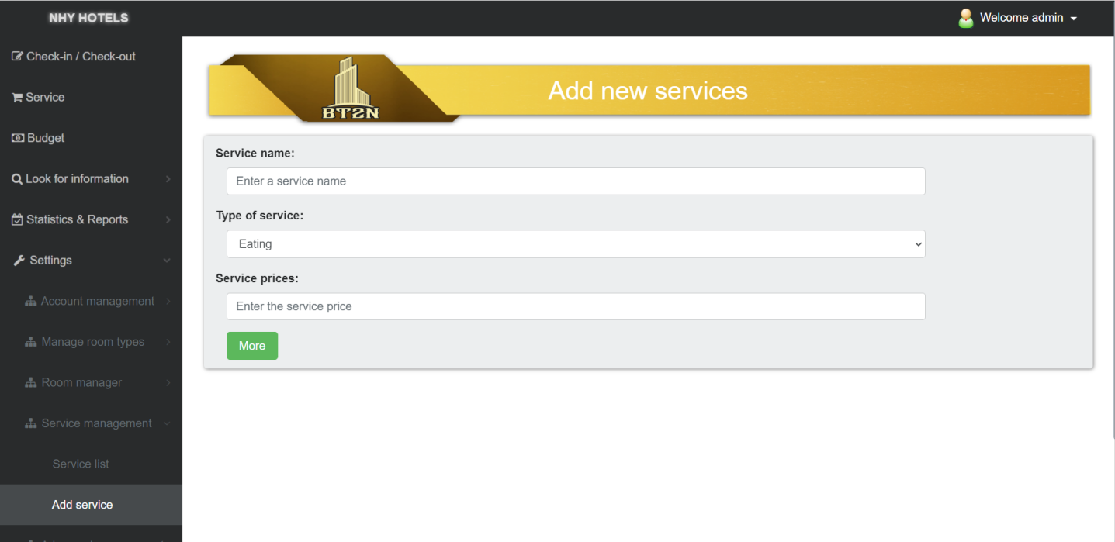

Service management – Add service

*4.2.5. Setting – Advanced management*

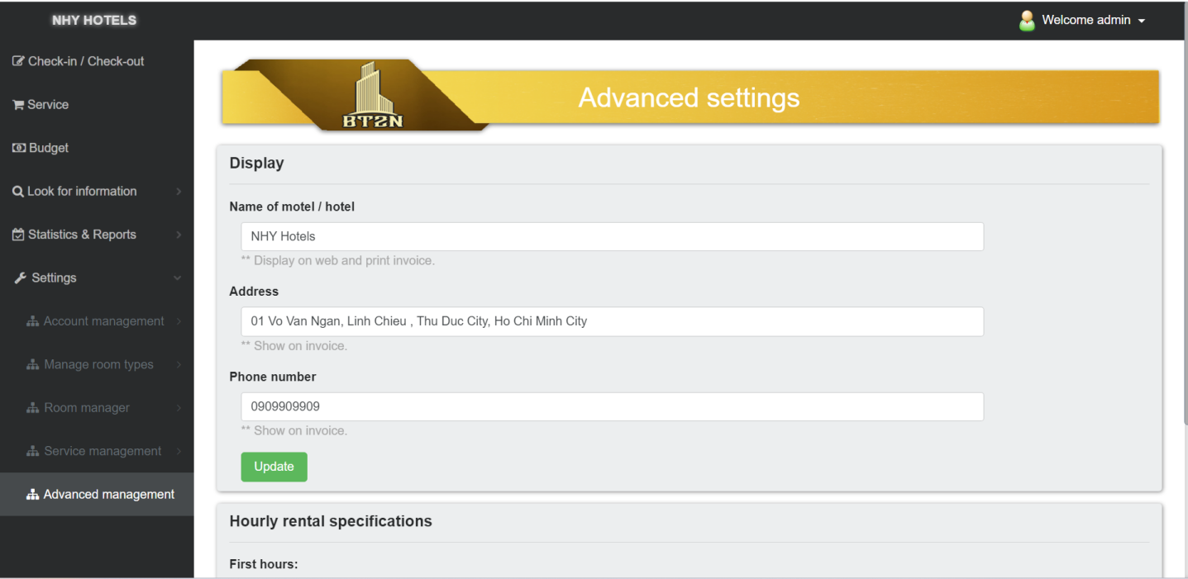

**CHƯƠNG VII: KIỂM THỬ CHƯƠNG TRÌNH**

**TEST CASE 1: ĐĂNG NHẬP**

**Mục đích:** Kiểm tra chức năng Đăng nhập

**Giả định:** Nhân viên đã đăng nhập vào hệ thống bằng tài khoản:

* Username: nhuy
* Password: 12345678

Chuyển hướng đến trang đăng nhập theo đường dẫn localhost:9596/login

|  |  |  |
| --- | --- | --- |
| ***Trường hợp*** | ***Kết quả mong đợi*** | ***Kết quả***  ***thực tế*** |
| Tại ô Username và Password không nhập gì cả $→$ Nhấp vào nút "Đăng nhập". | Hiện thông báo:  “Vui lòng điền vào trường này” | **ĐÚNG** |
| Nhập mật khẩu tại ô Password, tại ô Username không nhập gì cả $→$ Nhấp vào nút "Đăng nhập". | Hiện thông báo:  “Vui lòng điền vào trường này” | **ĐÚNG** |
| Nhập tên đăng nhập tại ô Username, tại ô Password không nhập gì cả $→$ Nhấp vào nút "Đăng nhập". | Hiện thông báo:  “Vui lòng điền vào trường này” | **ĐÚNG** |
| Nhập sai tên đăng nhập $→$ Nhấp vào nút "Đăng nhập". | Hiện thông báo:  “Tên đăng nhập hoặc tài khoản của bạn không chính xác” | **ĐÚNG** |
| Nhập sai mật khẩu $→$ Nhấp vào nút "Đăng nhập". | Hiện thông báo:  “Tên đăng nhập hoặc tài khoản của bạn không chính xác” | **ĐÚNG** |
| Nhập đúng tên đăng nhập và mật khẩu $→$ Nhấp vào nút "Đăng nhập". | Sẽ truy cập trang Nhân viên nếu đó là tài khoản nhân viên  Sẽ truy cập trang dành cho Giám đốc nếu tài khoản là Giám đốc | **ĐÚNG** |

**TEST CASE 2: QUẢN LÝ PHÒNG**

**Mục đích:** Kiểm tra chức năng Quản lý phòng

**Giả định:** Người dùng đã đăng nhập vào hệ thống bằng tài khoản:

* Username: admin
* Password: 12345678

Chuyển hướng đến trang quản lý tài phòng theo đường dẫn localhost:9596/qlp

|  |  |  |
| --- | --- | --- |
| ***Trường hợp*** | ***Kết quả mong đợi*** | ***Kết quả  thực tế*** |
| Để trống các trường $→$ Nhấp vào nút "Thêm". | Hiện thông báo:  “Lỗi!  - Số lượng phòng không được bỏ trống  - Giá không được để trống  - Số tầng không được để trống  - Vui lòng chọn một hình ảnh | **ĐÚNG** |
| Nhập thông tin đầy đủ và chính xác vào các ô $→$ Nhấp vào nút "Thêm". | Hiện thông báo:  Thành công | **ĐÚNG** |
| Chỉ nhập thông tin vào trường “Số phòng của phòng” $→$ Để trống tất cả các trường còn lại $→$ Nhấp vào nút "Thêm". | Hiện thông báo:  Lỗi!  - Giá không được để trống  - Số tầng không được để trống  - Vui lòng chọn một hình ảnh | **ĐÚNG** |
| Nhập thông tin đầy đủ và chính xác vào các ô nhưng không chọn các ô “Tiện ích” $→$ Nhấp vào nút "Thêm". | Hiện thông báo:  Thành công | **ĐÚNG** |
| Nhập đầy đủ thông tin nhưng không chọn đăng tải hình ảnh $→$ Nhấp vào nút "Thêm". | Hiện thông báo:  Hãy thêm hình ảnh | **ĐÚNG** |
| Nhập đầy đủ thông tin nhưng không nhập "Giá phòng" $→$ Nhấp vào nút "Thêm". | Hiện thông báo:  Lỗi!  - Giá không được để trống | **ĐÚNG** |
| Nhập đầy đủ thông tin, nhưng điền trường chiết khấu >100 $→$ Nhấp vào nút "Thêm". | Hiện thông báo:  - Giá trị phải nhỏ hơn hoặc bằng 100 | **ĐÚNG** |
| Xóa tất cả thông tin trường khi chỉnh sửa thông tin của phòng $→$ Nhấp vào nút "Đồng ý". | Hiện thông báo:  Lỗi!  - Số lượng phòng không được bỏ trống  - Giá không được để trống  - Số tầng không được để trống  - Vui lòng chọn một hình ảnh | **ĐÚNG** |
| Nhập đầy đủ, chính xác các thông tin cần sửa vào các ô $→$ Nhấp vào nút "Đồng ý". | Hiện thông báo:  Đã sửa thành công | **ĐÚNG** |
| Chỉ để lại thông tin trong trường “Số phòng”, xóa tất cả thông tin còn lại $→$ Nhấp vào nút "Đồng ý". | Hiện thông báo:  Lỗi!  - Giá không được để trống  - Số tầng không được để trống  - Vui lòng chọn một hình ảnh | **ĐÚNG** |
| Nhập đầy đủ, chính xác các thông tin cần sửa vào các ô nhưng "Tiện nghi" bỏ chọn tất cả $→$ Nhấp vào nút "Đồng ý". | Hiện thông báo:  Đã sửa thành công | **ĐÚNG** |
| Nhập đủ thông tin để chỉnh sửa, nhưng không chọn hình ảnh $→$ Nhấp vào nút "Đồng ý". | Hiện thông báo:  Lỗi!  - Vui lòng chọn một hình ảnh | **ĐÚNG** |
| Nhập đầy đủ thông tin cần sửa nhưng xóa thông tin "Giá phòng" $→$ Nhấp vào nút "Đồng ý". | Hiện thông báo:  Lỗi!  - Giá không được để trống | **ĐÚNG** |
| Nhập đầy đủ thông tin cần sửa nhưng sửa trường chiết khấu > 100 $→$ Nhấp vào nút "Đồng ý". | Hiện thông báo:  - Giá trị phải nhỏ hơn hoặc bằng 100 | **ĐÚNG** |
| Nhập Số phòng của phòng vào ô tìm kiếm, ví dụ: 101 $→$ Nhấp vào nút "Tìm kiếm". | Xem thông tin phòng 101 | **ĐÚNG** |
| Nhập Số tầng của phòng vào ô tìm kiếm, ví dụ: 1 $→$ Nhấp vào nút "Tìm kiếm". | Hiển thị danh sách phòng ở tầng 1 | **ĐÚNG** |
| Nhập Mã phòng vào ô tìm kiếm, ví dụ: 1 $→$ Nhấp vào nút "Tìm kiếm". | Hiển thị tất cả các phòng có mã phòng là 1 | **ĐÚNG** |
| Nhập mã, số, tầng bất kỳ vào form tìm kiếm $→$ Nhấp vào nút "Tìm kiếm". | TH1: Nếu có dữ liệu trong cơ sở dữ liệu, sẽ xuất hiện danh sách các phòng đã tìm kiếm  TH2: Nếu không sẽ không hiện ra danh sách các phòng đã tìm | **ĐÚNG** |

**TEST CASE 3: QUẢN LÝ TÀI KHOẢN**

**Mục đích:** Kiểm tra chức năng Quản lý tài khoản

**Giả định:** Người dùng đã đăng nhập vào hệ thống bằng tài khoản:

* Username: admin
* Password: 12345678

Chuyển hướng đến trang quản lý tài khoản theo đường dẫn localhost:9596/qltk

|  |  |  |
| --- | --- | --- |
| ***Trường hợp*** | ***Kết quả mong đợi*** | ***Kết quả***  ***thực tế*** |
| Người dùng nhập đầy đủ thông tin và bấm “Thêm” và Tên người dùng chưa có trong cơ sở dữ liệu tại thời điểm người dùng bấm nút “Thêm” | Hiển thị thông báo:  "Đã thêm tài khoản" | **ĐÚNG** |
| Người dùng nhập đầy đủ thông tin và bấm “Thêm” và Tên người dùng đã có trong cơ sở dữ liệu. | Hiển thị thông báo:  "Tài khoản đã tồn tại" | **ĐÚNG** |
| Người dùng chưa nhập đầy đủ thông tin $→$ Nhấn nút "Thêm". | Hiển thị thông báo:  "Bạn cần nhập đầy đủ thông tin" | **ĐÚNG** |
| Người dùng nhập đầy đủ thông tin nhưng nhập sai định dạng trường "Email" $→$ Nhấn nút "Thêm". | Hiển thị thông báo:  “Bạn chưa nhập email đúng định dạng [...@mail.com](mailto:...@mail.com)” | **ĐÚNG** |
| Người dùng nhập trường "Mật khẩu" dưới 8 ký tự $→$ Nhấn nút "Thêm". | Hiển thị thông báo:  "Mật khẩu lớn hơn 8 ký tự". | **ĐÚNG** |
| Người dùng nhập trường "Số điện thoại" trên 11 số $→$ Nhấn nút "Thêm". | Hiển thị thông báo:  "Số điện thoại chỉ được dưới 11 số" | **ĐÚNG** |
| Người dùng nhấn "Xóa" trên một dòng trong danh sách tài khoản. | Hiển thị thông báo "Bạn có muốn xóa tài khoản này không"  + Nếu bạn bấm vào "Đồng ý" Tài khoản sẽ bị xóa và danh sách các tài khoản sẽ được hiển thị.  + Nếu bấm “Hủy” thì sẽ tự động quay lại trang danh sách tài khoản. | **ĐÚNG** |
| Người dùng nhấp vào "Sửa" trên một dòng trong danh sách tài khoản. $→$ Nhập đầy đủ thông tin $→$ Nhấn nút "Sửa". | Hiển thị thông báo:  "Sửa tài khoản thành công" | **ĐÚNG** |
| Người dùng nhập thông tin không đầy đủ $→$ Nhấn nút "Sửa". | Thông báo hiển thị:  “Bạn cần nhập tất cả thông tin | **ĐÚNG** |
| Người dùng nhập đầy đủ thông tin nhưng nhập sai trường "Email" $→$ Nhấn nút "Sửa". | Hiển thị thông báo:  “Bạn chưa nhập email đúng định dạng [...@mail.com](mailto:...@mail.com)” | **ĐÚNG** |
| Người dùng nhập trường "Số điện thoại" trên 11 $→$ Nhấn nút "Sửa". | Hiển thị thông báo:  "Số điện thoại chỉ được dưới 11 số" | **ĐÚNG** |
| Dữ liệu trên danh sách tài khoản hiển thị hơn 5 hàng dữ liệu. | Tự động tạo trang mới. Tối đa 5 hàng dữ liệu trên mỗi trang. | **ĐÚNG** |

**TEST CASE 4: QUẢN LÝ LOẠI PHÒNG**

**Mục đích:** Kiểm tra chức năng Quản lý loại phòng

**Giả định:** Người dùng đã đăng nhập vào hệ thống bằng tài khoản:

* Username: admin
* Password: 12345678

Chuyển hướng đến trang quản lý loại phòng theo đường dẫn localhost:9596/qllp

|  |  |  |
| --- | --- | --- |
| ***Trường hợp*** | ***Kết quả mong đợi*** | ***Kết quả  thực tế*** |
| Người dùng nhập đầy đủ thông tin, nhấn “Thêm” và trường “Mã loại phòng” không có trong cơ sở dữ liệu. | Hiện thông báo:  "Đã thêm loại phòng" | **ĐÚNG** |
| Người dùng nhập đầy đủ thông tin, bấm “Thêm” và trường “Loại phòng” đã có trong cơ sở dữ liệu. | Hiện thông báo:  "Loại phòng đã tồn tại" | **ĐÚNG** |
| Người dùng chưa nhập đầy đủ thông tin và bấm "Thêm". | Hiển thị thông tin "Bạn cần nhập đầy đủ thông tin" | **ĐÚNG** |
| Người dùng nhấp vào "Chỉnh sửa" trên một hàng trong danh sách các loại phòng | Biểu mẫu chỉnh sửa loại phòng sẽ xuất hiện ở trên cùng và điền tất cả dữ liệu vào dòng loại phòng, chỉ cần nhấp vào văn bản đã nhập trong biểu mẫu chỉnh sửa loại phòng. | **ĐÚNG** |
| Người dùng nhập đầy đủ thông tin và nhấn "Sửa". | Hiện thông báo:  "Sửa loại phòng thành công". | **ĐÚNG** |
| Người dùng nhập thông tin không đầy đủ và nhấp vào "Sửa". | Hiển thị thông báo:  "Bạn cần nhập thông tin đầy đủ". | **ĐÚNG** |
| Người dùng nhấn "Xóa" trên một hàng trong danh sách các loại phòng. | Hiển thị thông báo “Bạn có muốn xóa loại phòng này không” + Nếu bấm “Đồng ý” sẽ xóa loại phòng và hiển thị lại danh sách các loại phòng + Nếu bấm “Hủy” sẽ tự động quay lại phòng loại trang danh sách. | **ĐÚNG** |
| Dữ liệu trên danh sách loại phòng hiển thị hơn 5 hàng dữ liệu. | Tự động tạo trang mới. Tối đa 5 hàng dữ liệu trên mỗi trang. | **ĐÚNG** |

**TEST CASE 5: LỊCH SỬ LƯU TRÚ**

**Mục đích:** Kiểm tra chức năng Lịch sử Checkout

**Giả định:** Người dùng đã đăng nhập vào hệ thống bằng tài khoản:

* Username: admin
* Password: 12345678

Chuyển hướng đến trang Lịch sử Checkout theo đường dẫn localhost:9596/lsdtp

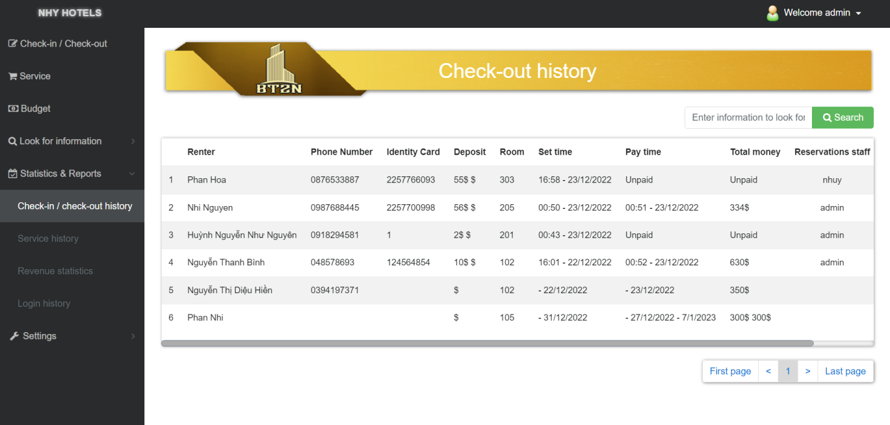

|  |  |  |
| --- | --- | --- |
| ***Trường hợp*** | ***Kết quả mong đợi*** | ***Kết quả***  ***thực tế*** |
| Người dùng nhập thông tin tìm kiếm của khách hang vào ô “nhập thông tin cần tìm” $→$ Nhấn nút “Tìm kiếm” | Hiển thị thông tin đầy đủ về lịch trả phòng của khách hàng đó | **ĐÚNG** |
| Người dung chưa nhập mã khách hàng và tên khách hàng vào ô "nhập thông tin cần tìm" $→$ Nhấn nút “Tìm kiếm” | Hiển thị thông báo:  "Vui lòng nhập trường này" | **ĐÚNG** |
| Người dùng nhập mã khách hàng và tên khách hàng chưa có trong cơ sở dữ liệu vào ô “nhập thông tin cần tìm” $→$ Nhấn nút “Tìm kiếm” | Không hiển thị thông tin về mã và tên khách hàng | **ĐÚNG** |
| Trong bảng lịch sử trả phòng, cột "Thời gian trả phòng" | Mặc định là “Chưa thanh toán” và hiển thị thời gian trả phòng khi phòng đã được trả | **ĐÚNG** |
| Một trang hiển thị không quá 10 khách hàng | Mặc định hiển thị 1 trang 10 khách hàng | **ĐÚNG** |
| Cột nhân viên | Tên tài khoản người quản lý hiển thị mặc định | **ĐÚNG** |
| Bảng hiển thị đầy đủ thông tin check-out của khách hàng | Hiển thị đầy đủ thông tin | **ĐÚNG** |
| Số trang | Hiển thị tất cả các trang ở góc dưới cùng bên phải của bảng | **ĐÚNG** |
| Khi bấm vào số trang cần thiết | Hiển thị trang yêu cầu | **ĐÚNG** |
| Khi bạn nhấn nút "trang đầu tiên" | Hiển thị trang đầu tiên | **ĐÚNG** |
| Khi nhấp vào nút "trang cuối cùng" | Hiển thị trang cuối cùng | **ĐÚNG** |

**TEST CASE 6: ĐẶT DỊCH VỤ**

**Mục đích:** Kiểm tra chức năng Đặt dịch vụ

**Giả định:** Người dùng đã đăng nhập vào hệ thống bằng tài khoản:

* Username: admin
* Password: 12345678

Chuyển hướng đến trang Đặt dịch vụ theo đường dẫn localhost:9596/pddv và chọn phòng đặt dịch vụ

|  |  |  |
| --- | --- | --- |
| ***Trường hợp*** | ***Kết quả mong đợi*** | ***Kết quả***  ***thực tế*** |
| Khi người dùng click vào phòng đã chọn trên trang "pddv" | Sẽ chuyển hướng đến trang đặt phòng đã chọn (số phòng) | **ĐÚNG** |
| Khi chuyển hướng đến trang đặt phòng của phòng đã chọn | Hiển thị danh sách các dịch vụ đã đặt của phòng | **ĐÚNG** |
| Khi người dùng nhấp vào nút "xóa" trên cột hành động | Nó sẽ hiện thông báo "Bạn muốn xóa <tên dịch vụ>" và hiển thị 2 nút "Hủy" và "Đồng ý".  + Nếu bấm chọn “Hủy” thì màn hình trở về trang ban đầu  + Nếu bấm chọn “Đồng ý”, danh sách đặt dịch vụ sẽ xóa dịch vụ bạn chọn và hiển thị thông báo “Đã xóa thành công”. Tắt thông báo bằng cách nhấp vào "X" ở bên phải của thông báo. | **ĐÚNG** |
| Hàng tổng của bảng phải hiển thị đúng tổng của các dịch vụ trong bảng | Hiển thị đúng tổng tiền các dịch vụ đã thêm trong bảng "Danh sách các dịch vụ đã đặt" | **ĐÚNG** |
| Khi bạn nhấp vào nút "Ăn và uống" | Hình ảnh bên trái của bảng "danh sách dịch vụ" sẽ xuất hiện. | **ĐÚNG** |
| Người dùng không chọn "sản phẩm" và không nhập "số lượng" | Hiển thị thông báo tại ô "số lượng" "Vui lòng điền vào trường này" | **ĐÚNG** |
| Tại ô "Chọn sản phẩm" | Mặc định là "Pepsi". | **ĐÚNG** |
| Người dùng chọn "sản phẩm" và nhập "số lượng" $→$ Nhấn nút "thêm" | Hiển thị thông báo "Thêm thanh công việc" và có nút X trong thông báo để người dùng tắt thông báo và hiển thị dịch vụ vừa thêm vào danh sách dịch vụ | **ĐÚNG** |
| Khi bạn bấm vào nút "Giặt" | Hình ảnh bên trái của bảng "danh sách dịch vụ" sẽ xuất hiện. | **ĐÚNG** |
| Người dùng không chọn "sản phẩm" và không nhập "số lượng" | Hiển thị thông báo tại ô "số lượng" "Vui lòng điền vào trường này" | **ĐÚNG** |
| Tại ô "Chọn sản phẩm" | Mặc định là "Giặt". | **ĐÚNG** |
| Người dùng chọn "mặt hàng" và số lượng $→$ Nhấn nút "thêm" | Hiển thị thông báo "Thêm thanh công việc" và có nút X trong thông báo để người dùng tắt thông báo và hiển thị dịch vụ vừa thêm vào danh sách dịch vụ | **ĐÚNG** |
| Khi bạn nhấp vào nút "thư giãn" | Một "danh sách dịch vụ" sẽ xuất hiện ở phía bên trái của bảng” | **ĐÚNG** |
| Người dùng không chọn "sản phẩm" và không nhập "số lượng" | Hiển thị thông báo tại ô "số lượng" "Vui lòng điền vào trường này" | **ĐÚNG** |
| Tại ô "Chọn sản phẩm" | Giá trị mặc định trong ô là "Vé massage" | **ĐÚNG** |
| Người dùng chọn "sản phẩm" và nhập "số lượng" $→$ Nhấn nút "thêm" | Hiển thị thông báo "Thêm thanh công việc" và có nút X trong thông báo để người dùng tắt thông báo và hiển thị dịch vụ vừa thêm vào danh sách dịch vụ | **ĐÚNG** |
| Khi vào trang " pddv " hiển thị đầy đủ thông tin (tên phòng, tình trạng, loại phòng, chiết khấu) của các phòng theo tầng từ thấp đến cao. | Hiện đầy đủ thông tin từng phòng | **ĐÚNG** |

**TEST CASE 7: LỊCH SỬ DỊCH VỤ**

**Mục đích:** Kiểm tra chức năng Lịch sử dịch vụ

**Giả định:** Người dùng đã đăng nhập vào hệ thống bằng tài khoản:

* Username: admin
* Password: 12345678

Chuyển hướng đến trang Lịch sử dịch vụ theo đường dẫn localhost:9596/lsdv

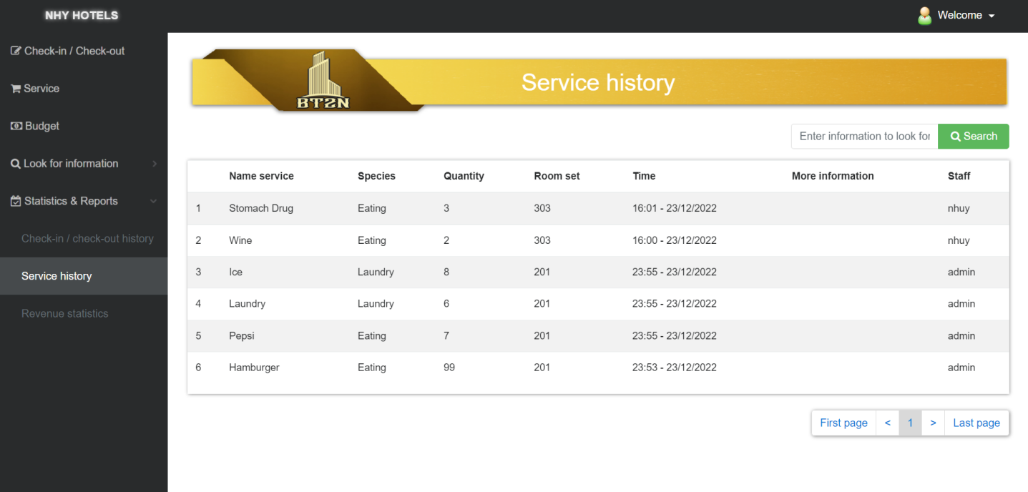

|  |  |  |
| --- | --- | --- |
| ***Trường hợp*** | ***Kết quả mong đợi*** | ***Kết quả thực tế*** |
| Người dùng nhập thông tin cần tìm kiếm thông tin theo “mã phòng, mã đơn đặt dịch vụ, tên dịch vụ, gõ “vào ô thông tin cần tìm kiếm” rồi nhấn nút “Tìm kiếm”. | Hiển thị thông tin đầy đủ về lịch sử dịch vụ đó | **ĐÚNG** |
| Người chưa nhập thông tin vào ô "nhập thông tin cần tìm" rồi nhấn vào nút "Tìm kiếm" | Hiển thị thông báo "Vui lòng nhập trường này" | **ĐÚNG** |
| Người dùng nhập “mã phòng, mã đặt dịch vụ, tên dịch vụ” không có trong cơ sở dữ liệu vào ô “nhập thông tin cần tìm” rồi nhấn vào nút “Tìm kiếm”. | Không hiển thị bất kỳ kết quả nào | **ĐÚNG** |
| Bảng hiển thị đầy đủ thông tin đặt dịch vụ | Hiển thị đầy đủ thông tin | **ĐÚNG** |
| Số trang | Hiển thị tất cả các trang ở góc dưới cùng bên phải của bảng | **ĐÚNG** |
| Khi bạn bấm vào số trang cần thiết | Hiển thị trang yêu cầu | **ĐÚNG** |
| Khi bạn nhấn nút "trang đầu tiên" | Hiển thị trang đầu tiên | **ĐÚNG** |
| Khi nhấp vào nút "trang cuối cùng" | Hiển thị trang cuối cùng | **ĐÚNG** |

**TEST CASE 8: THÔNG TIN PHÒNG**

**Mục đích:** Kiểm tra chức năng Thông tin phòng

**Giả định:** Người dùng đã đăng nhập vào hệ thống bằng tài khoản:

* Username: admin
* Password: 12345678

Chuyển hướng đến trang Thông tin phòng theo đường dẫn localhost:9596/ttp

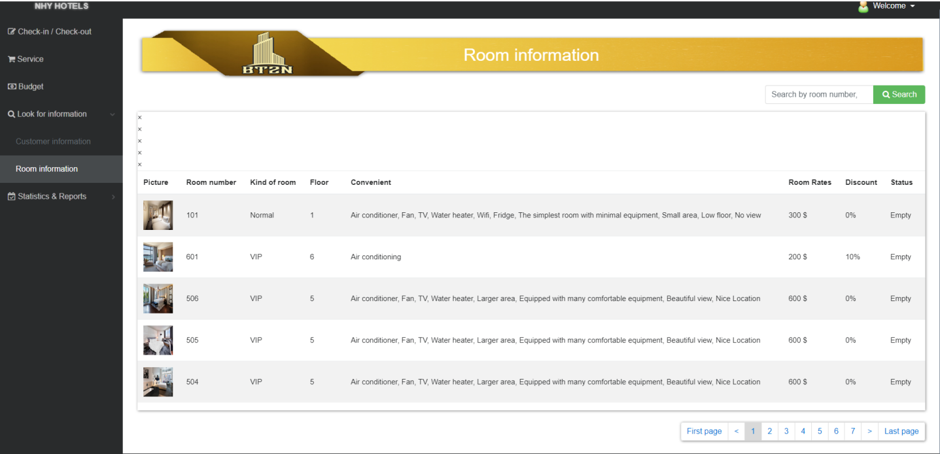

|  |  |  |
| --- | --- | --- |
| ***Trường hợp*** | ***Kết quả mong đợi*** | ***Kết quả***  ***thực tế*** |
| Người dùng nhập thông tin cần tìm phòng theo "Mã phòng, số phòng, tầng" $→$ Bấm vào nút "Tìm kiếm" | + Hiển thị đầy đủ thông tin phòng  + Nếu tìm kiếm "theo Tầng" thì ở đây sẽ hiển thị tất cả thông tin của các phòng trên tầng đó. | **ĐÚNG** |
| Không nhập "Mã phòng, số phòng, theo tầng" và $→$ Bấm vào nút "Tìm kiếm" | Hiển thị thông báo:  "Vui lòng nhập trường này" | **ĐÚNG** |
| Người dùng nhập "Mã phòng, số phòng, theo tầng" không có trong cơ sở dữ liệu $→$ Bấm vào nút "Tìm kiếm" | Không hiển thị bất kỳ kết quả nào | **ĐÚNG** |
| Trong bảng lịch sử trả phòng, cột "Trạng thái" | Giá trị mặc định là “Trống” và hiển thị “Đã thuê” khi ai đó đã thuê nó | **ĐÚNG** |
| Một trang hiển thị không quá 5 phòng | Mặc định hiển thị 1 trang 5 phòng | **ĐÚNG** |
| Bảng hiển thị đầy đủ thông tin của tất cả các phòng | Hiển thị đầy đủ thông tin | **ĐÚNG** |
| Số trang | Hiển thị tất cả các trang ở góc dưới cùng bên phải của bảng | **ĐÚNG** |
| Khi bạn bấm vào số trang cần thiết | Hiển thị trang yêu cầu | **ĐÚNG** |
| Khi bạn nhấn nút "trang đầu tiên" | Hiển thị trang đầu tiên | **ĐÚNG** |
| Khi nhấp vào nút "trang cuối cùng" | Hiển thị trang cuối cùng | **ĐÚNG** |

**TEST CASE 9: THÔNG TIN KHÁCH HÀNG**

**Mục đích:** Kiểm tra chức năng Thông tin khách hàng

**Giả định:** Người dùng đã đăng nhập vào hệ thống bằng tài khoản:

* Username: admin
* Password: 12345678

Chuyển hướng đến trang Thông tin khách hàng theo đường dẫn localhost:9596/ttkh

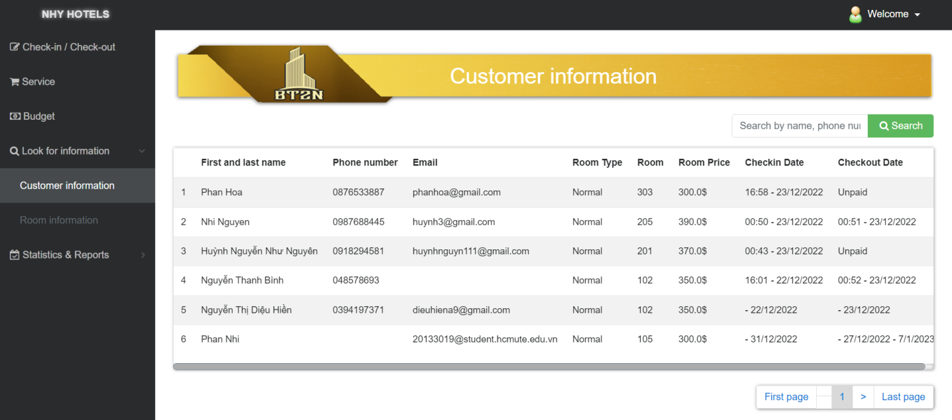

|  |  |  |
| --- | --- | --- |
| ***Trường hợp*** | ***Kết quả mong đợi*** | ***Kết quả***  ***thực tế*** |
| Người dùng nhập thông tin tìm kiếm theo (tên, số điện thoại, số CMND của khách hàng) vào ô “nhập thông tin cần tìm” $→$ Bấm vào nút "Tìm kiếm" | Hiển thị thông tin đầy đủ về khách hàng đó | **ĐÚNG** |
| Không nhập thông tin gì vào ô "nhập thông tin cần tra cứu" $→$ Bấm vào nút "Tìm kiếm" | Hiển thị thông báo  "Vui lòng nhập trường này" | **ĐÚNG** |
| Người dùng nhập (tên, số điện thoại, số CMND của khách hàng) không có trong cơ sở dữ liệu vào ô “nhập thông tin cần tra cứu” $→$ Bấm vào nút "Tìm kiếm" | Không có thông tin khách hàng được hiển thị. | **ĐÚNG** |
| Trong bảng lịch sử trả phòng, cột "Thời gian trả phòng" | Mặc định là “Chưa thanh toán” và hiển thị thời gian trả phòng khi phòng đã được trả. | **ĐÚNG** |
| Một trang hiển thị không quá 10 khách hàng | Mặc định hiển thị 1 trang 10 khách hàng | **ĐÚNG** |
| Bảng hiển thị đầy đủ thông tin của khách hàng | Hiển thị đầy đủ thông tin | **ĐÚNG** |
| Số trang | Hiển thị tất cả các trang ở góc dưới cùng bên phải của bảng | **ĐÚNG** |
| Khi bạn bấm vào số trang cần thiết | Hiển thị trang yêu cầu | **ĐÚNG** |
| Khi bạn nhấn nút "trang đầu tiên" | Hiển thị trang đầu tiên | **ĐÚNG** |
| Khi nhấp vào nút "trang cuối cùng" | Hiển thị trang cuối cùng | **ĐÚNG** |

**TEST CASE 10: THỐNG KÊ DOANH THU**

**Mục đích:** Kiểm tra chức năng Thống kê doanh thu

**Giả định:** Người dùng đã đăng nhập vào hệ thống bằng tài khoản:

* Username: admin
* Password: 12345678

Chuyển hướng đến trang Thống kê doanh thu theo đường dẫn localhost:9596/tkdt

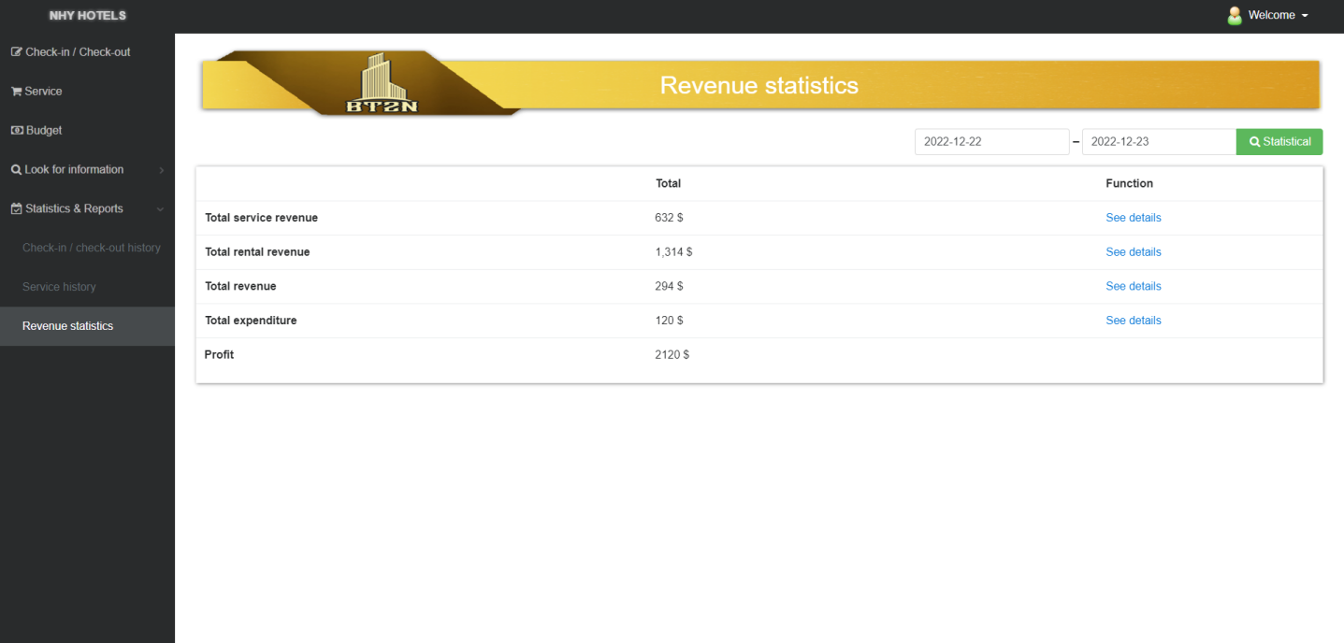

|  |  |  |
| --- | --- | --- |
| ***Trường hợp*** | ***Kết quả mong đợi*** | ***Kết quả***  ***thực tế*** |
| Khi người dùng click vào dòng "xem chi tiết" trong cột chức năng của hàng "tổng doanh thu cho thuê" | Hiển thị bảng "doanh thu chi tiết từng phòng" của các tầng | **ĐÚNG** |
| Người dùng chọn khoảng thời gian trong "từ ngày" và "đến ngày" trong cơ sở dữ liệu rồi bấm vào nút "thống kê" | Hiển thị đầy đủ thông tin có sẵn trong bảng "chi tiết doanh thu cho từng phòng" đã xảy ra trong khoảng thời gian đó | **ĐÚNG** |
| Người dùng chưa chọn khoảng thời gian trong ô “từ ngày” và trong ô “đến nay” nhưng đã bấm vào nút “Thống kê”. | Hiển thị thông báo:  "Vui lòng điền vào trường này" | **ĐÚNG** |
| Người dùng không chọn đầy đủ thông tin về ngày "từ" và "đến ngày" | Hiện ra bảng “Chi tiết doanh thu từng phòng” nhưng thông tin ở các cột sẽ là 0 và tổng tiền là 0 đồng. | **ĐÚNG** |
| Cột "số người đặt" và "tổng tiền" trong bảng "Chi tiết giá phòng từng phòng" | Mặc định cột “Số người đặt là 0” và cột “Tổng tiền là 0đ” khi chưa có cơ sở dữ liệu | **ĐÚNG** |
| Khi người dùng click và nói "xem chi tiết" tại cột chức năng của hàng "Tổng doanh thu dịch vụ" | Hiển thị bảng "Chi tiết doanh thu dịch vụ" của các loại dịch vụ | **ĐÚNG** |
| Người dùng chọn khoảng thời gian trong "từ ngày" và "đến ngày" trong cơ sở dữ liệu rồi bấm vào nút "thống kê" | Hiển thị thông tin đầy đủ có sẵn trong bảng "Chi tiết doanh thu dịch vụ" cho các loại dịch vụ có sẵn trong khoảng thời gian đó. | **ĐÚNG** |
| Người dùng chọn ngày "từ" và "đến ngày" không có cơ sở dữ liệu | Bảng "Chi tiết doanh thu dịch vụ" sẽ hiển thị cho các loại dịch vụ nhưng thông tin ở cột số lượng sẽ là 0 và cột tổng giá là 0đ | **ĐÚNG** |
| Trong bảng "Chi tiết doanh thu dịch vụ" cột "Số lượng" và "Tổng giá" | Mặc định cho cột "Số lượng là 0" và cột "Tổng giá là 0đ" | **ĐÚNG** |

**TEST CASE 11: ĐẶT PHÒNG/ TRẢ PHÒNG**

**Mục đích:** Kiểm tra chức năng Đặt phòng/ Trả phòng

**Giả định:** Người dùng đã đăng nhập vào hệ thống bằng tài khoản:

* Username: admin
* Password: 12345678

Chuyển hướng đến trang Đặt phòng/ Trả phòng theo đường dẫn localhost:9596/dptp

|  |  |  |
| --- | --- | --- |
| ***Trường hợp*** | ***Kết quả mong đợi*** | ***Kết quả thực tế*** |
| Người dùng nhấp vào phòng màu xanh | Chuyển hướng đến trang đặt phòng  Và xuất thông tin liên quan sang trang đặt phòng  Các thông tin liên quan bao gồm: Hình ảnh, mã phòng, số phòng, loại phòng, tầng, tiện nghi, giá phòng, chiết khấu | **ĐÚNG** |
| Người dùng nhập để trống tất cả các trường và nhấn hoàn thành | Thông báo "Vui lòng điền vào trường này" sẽ được hiển thị trong các trường tương ứng | **ĐÚNG** |
| Người dùng nhập đầy đủ thông tin rồi nhấn “Hoàn thành” | Hiện thông báo "Đặt chỗ thành công" | **ĐÚNG** |
| Người dùng nhấp vào căn phòng màu đỏ | Chuyển hướng đến trang kiểm tra  Và xuất hóa đơn tính tiền  Bảng tính bao gồm: Tiền đặt cọc, giá phòng, ngày đặt, ngày trả, số ngày thuê, giá đã giảm, phí phục vụ, tổng số tiền phải trả | **ĐÚNG** |

**TEST CASE 12: QUẢN LÝ DỊCH VỤ**

**Mục đích:** Kiểm tra chức năng Quản lý dịch vụ (Xem danh sách dịch vụ và thêm dịch vụ)

**Giả định:** Người dùng đã đăng nhập vào hệ thống bằng tài khoản:

* Username: admin
* Password: 12345678

Chuyển hướng đến trang quản lý tài phòng theo đường dẫn localhost:9596/ dsqldv

|  |  |  |
| --- | --- | --- |
| ***Trường hợp*** | ***Kết quả mong đợi*** | ***Kết quả thực tế*** |
| Người dùng click vào danh sách dịch vụ | Hiển thị 10 bản ghi.  Các bản ghi bao gồm: mã, tên dịch vụ, loại, giá, chức năng sửa, chức năng xóa  Trang có một hộp đầu vào để tìm kiếm | **ĐÚNG** |
| Trong danh sách dịch vụ, bấm vào nút “>” | Danh sách dịch vụ hiển thị 10 bản ghi tiếp theo | **ĐÚNG** |
| Tại danh sách dịch vụ, bấm vào nút "<" | Danh sách dịch vụ hiển thị 10 bản ghi trước đó | **ĐÚNG** |
| Trong danh sách dịch vụ, nhấp vào nút trên trang cuối cùng | Danh sách hiển thị các bản ghi cuối cùng (hiển thị ít hơn 11 bản ghi) | **ĐÚNG** |
| Tại danh sách dịch vụ, bấm vào nút trên trang đầu | Danh sách hiển thị 10 bản ghi đầu tiên | **ĐÚNG** |
| Để trống hộp tìm kiếm và nhấp vào nút tìm kiếm | Hiển thị thông báo "Vui lòng điền vào trường này" | **ĐÚNG** |
| Nhập dữ liệu không có trong cơ sở dữ liệu vào trường tìm kiếm và nhấp vào nút tìm kiếm | Danh sách không hiển thị bất kỳ kết quả nào | **ĐÚNG** |
| Nhập dữ liệu trong cơ sở dữ liệu vào trường tìm kiếm và nhấp vào nút tìm kiếm | Danh sách hiển thị các bản ghi tương ứng với thông tin bạn đang tìm kiếm | **ĐÚNG** |
| Nhấp vào nút xóa trên bất kỳ một bản ghi nào | Hiển thị thông báo "Bạn muốn xóa mã dịch vụ...?" | **ĐÚNG** |
| Hiển thị thông báo "Bạn muốn xóa mã dịch vụ...?"  Nhấp vào hủy bỏ | Tắt bảng thông báo "Bạn muốn xóa mã dịch vụ là...?" và không làm gì tiếp theo | **ĐÚNG** |
| Hiển thị thông báo "Bạn muốn xóa mã dịch vụ...?"  bấm xóa | Xóa các bản ghi trong cơ sở dữ liệu và hiển thị thông báo "Đã xóa thành công" | **ĐÚNG** |
| Nhấp vào nút chỉnh sửa trên bất kỳ một bản ghi nào | Hiện bảng sửa gồm tên dịch vụ, loại dịch vụ, giá dịch vụ và xuất dữ liệu tương ứng ra bảng | **ĐÚNG** |
| Hiện bảng sửa gồm tên dịch vụ, loại dịch vụ, giá dịch vụ và xuất dữ liệu tương ứng ra bảng  Sửa thông tin trên bảng và bấm nút hoàn thành | Sửa thông tin trong cơ sở dữ liệu và hiển thị thông báo "Sửa chữa thành công" | **ĐÚNG** |
| Hiện bảng sửa gồm tên dịch vụ, loại dịch vụ, giá dịch vụ và xuất dữ liệu tương ứng ra bảng  Để trống thông tin trên bảng và nhấp vào nút kết thúc | Hiển thị thông báo "Không được để trống giá và không được để trống tên dịch vụ" | **ĐÚNG** |
| Người dung để trống các trường và nhấn chọn nút “Thêm” | Hiện lỗi "Không được để trống giá và không được để trống tên dịch vụ" | **ĐÚNG** |
| Người dùng nhập tất cả các trường ngoại trừ tên dịch vụ rồi nhấn “Thêm” | Hiển thị lỗi "Tên dịch vụ không được để trống" | **ĐÚNG** |
| Người dùng nhập tất cả các trường trừ giá dịch vụ rồi nhấn “Thêm” | Hiển thị lỗi "Không được để trống giá" | **ĐÚNG** |
| Người dùng nhập các chữ cái vào trường giá dịch vụ rồi nhấn thêm | Không thể nhập chữ cái trong trường giá dịch vụ | **ĐÚNG** |
| Người dùng nhập tất cả các trường rồi nhấn thêm | Hiển thị thông báo "Thêm thành công" | **ĐÚNG** |

**CHƯƠNG VIII: TỔNG KẾT VÀ HƯỚNG PHÁT TRIỂN**

1. **Tổng kết**

Xây dựng một website thương mại sử dụng một công nghệ lập trình mới, hiện đại có những thú vị song cũng không ít thách thức. Thứ nhất, mặc dù thương mại điện tử không còn mới lạ nữa nhưng đối với chúng em thời gian được tiếp cận nó không phải là nhiều. Thứ hai, đây là lần đầu tiên chúng em thật sự làm việc với Java, Spring Boot, MySQL để xây dựng một ứng dụng Web. Do đó, quá trình thực hiện dự án gặp khá nhiều khó khăn, mất khá nhiều thời gian để có thể hiểu nắm được cách làm, có những lúc tưởng như không thể hoàn thành kịp tiến độ. Nhưng sau tất cả, chúng em rất tự hào vì đã hoàn thành được dự án của mình.

Sau đây là những phần mà nhóm chúng em đã hoàn thành trong dự án này:

1. Giao diện được xây dựng khá hoàn chỉnh, tương ứng với từng đối tượng người dùng có thanh menu riêng, chứa các khả năng có thể thực hiện.
2. Hoàn thiện được một số chức năng cơ bản của trang web như tìm kiếm và đặt phòng đối với khách hàng, thêm - sửa- xóa thông tin dịch vụ, thông tin khách sạn, thông tin phòng, thông tin khách hàng,loại phòng, thông tin nhân viên, thống kê hóa đơn …
3. Việc quản lý khách sạn cũng trở nên dễ dàng, thuận tiện hơn. Hạn chế được những việc bỏ lỡ cơ hội cho khách hàng đặt phòng.
4. Có cơ hội học tập và nghiên cứu nhiều hơn nữa về bộ môn cũng như các công cụ hỗ trợ, ngôn ngữ khác

**2. Hướng phát triển:**

Đề tài có thể mở rộng và phát triển theo các hướng sau:

1. **Tài khoản khách hàng:**

Cho phép khách hàng tạo tài khoản riêng. Với tài khoản này, khách hàng có thể tự thực hiện các thủ tục Check – in, Check – out, thanh toán, đặt dịch vụ online mà không cần phải liên hệ với lễ tân. Việc khách hàng sở hữu một tài khoản cũng giúp khách sạn dễ quản lý, tạo các chương trình ưu đãi thành viên.

1. **Liên kết với các hệ thống ngân hàng, ví điện tử:**

Ngoài Paypal đã được tích hợp vào quá trình thanh toán, nhóm mong muốn trong tương lai có thể tích hợp thêm nhiều hình thức thanh toán nội địa, quốc tế và các ví điện tử khác nhằm giúp khách hàng thanh toán dễ dàng nhất

1. **Hoàn thiện và phát triển chức năng:**

Các chức năng mà nhóm cài đặt nhìn chung đã tương đối đầy đủ, tuy nhiên, nếu có thêm một số ràng buộc nữa thì sẽ trọn vẹn hơn. Ngoài ra, một số chức năng có thể được thêm vào để khách hàng có trải nghiệm tốt hơn như: nhắn tin trực tuyến với bộ phận chăm sóc khách hàng; gửi đánh giá, ý kiến đóng góp ngay tại website; thống kê lượt truy cập, …

1. **Đưa vào thực tiễn:**

Vì lý do thời gian và kiến thức chuyên môn khách sạn còn hạn chế nên nhóm chưa thể nắm được hết tất cả cơ chế hoạt động và quy định của các khách sạn nên sẽ có những phần chưa sát với thực tế. Nhóm mong sẽ có thêm cơ hội để trao đổi với các chuyên gia kinh nghiệm để hoàn thiện website hỗ trợ khách sạn tốt nhất.

**TÀI LIỆU THAM KHẢO**

[1] Thạc Bình Cường, “Phân tích và thiết kế hệ thống thông tin”, Nhà xuất bản

Khoa học và kỹ thuật, 2002.

[2] Itphutran. (2017, May 1). *Giới thiệu về servlet*. itphutran.com. Retrieved December 24, 2022, from <https://itphutran.com/gioi-thieu-ve-servlet/>

[3] Wikimedia Foundation. (2022, December 20). *Java (programming language)*. Wikipedia. Retrieved December 24, 2022, from <https://en.wikipedia.org/wiki/Java_(programming_language)>

[4] Stackjava. (2022, December 23). *Tổng quan về Spring framework*. Viblo. Retrieved December 24, 2022, from <https://viblo.asia/p/tong-quan-ve-spring-framework-YWOZryEyKQ0>